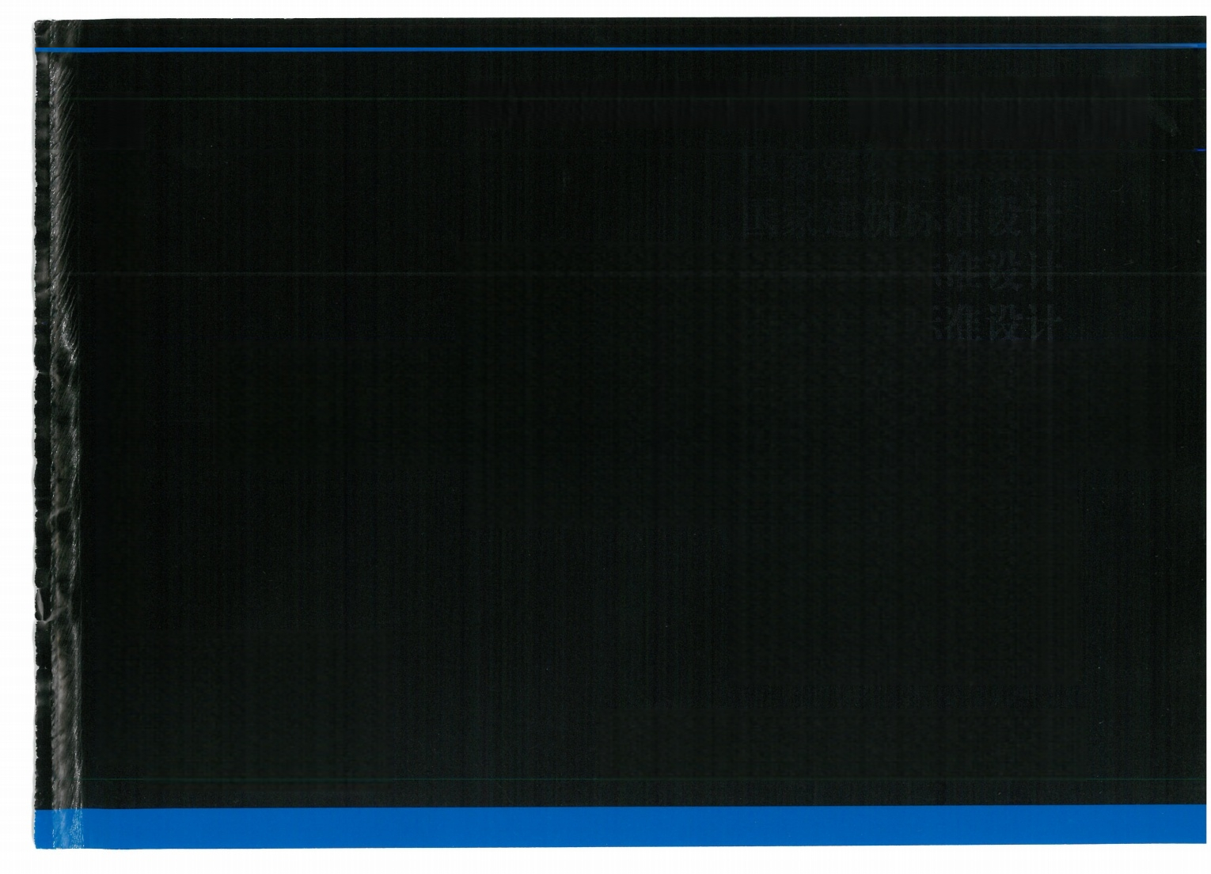
国家建筑标准设计图集 22G101-2
GUOJIAJI AN ZHUBIA OZHUNSHEI 226101-2
( 替 代 1 6G101-2)

混凝土结构施工图

平面整体表示方法制图规则和构造详图
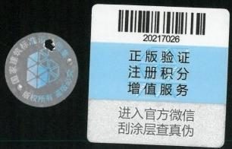
(现浇混凝土板式楼梯)示准设计 国家建筑标准设计 国家建筑标准设计 国家建筑标准设计

中国建筑标准设计研究院

结构专业图集简明目录
图集号 图集名称 图集号 图集名称 图集号 图集名称

12G101-4 混凝土结构施工图平面整体表示方法制图规则和 构造详图(剪力墙边缘构件)  17G101-11 G101系列图集常见问题答疑图解 G329系列建筑物抗震构造详图  20G329-1 多层和高层钢筋混凝土房屋  11G329-2多层砌体房屋和底部框架砌体房屋 11G329-3单层工业厂房  15C107-1 装配式混凝土结构表示方法及示例(剪力墙结构) 13SG108-1建筑结构设计规范应用图示(地基基础)  20G108-3《钢结构设计标准》图示  19G108-5结构设计规范应用图示(抗震鉴定)  15G108-6《门式刚架轻型房屋钢结构技术规范》图示  16G108-7《高层民用建筑钢结构技术规程》图示  SG111-1~2 建筑结构加固施工图设计表示方法建筑结构 加固施工图设计深度图样(2008年合订本)  1 2G1 12-1 建筑结构设计常用数据(钢筋混凝土结构、砌体 结构、地基基础)  16G 16 -1 装配式混凝土结构预制构件选用目录(一) 1 2SG121-1 施工图结构设计总说明(混凝土结构)  13SG121 -2施工图结构设计总说明(多层砌体房屋和底部框 架砌体房屋)  14G308 混凝土后锚固连接  17G309 钢筋焊接网混凝土结构构造详图 | G323-1~2 钢筋混凝土吊车梁(2015年合订本)  17G325 吊车轨道联结及车挡(适用于混凝土结构)  G330系列混凝土结构剪力墙边缘构件和框架柱构造钢筋选用  14G330-1 剪力墙边缘构件、框支柱 14G330-2 框架柱  20G331-1 混凝土异形柱结构构造  16G333、16J110-2 预制混凝土外墙挂板(一) 17G345 钢筋锚固板应用构造  16G362 钢筋混凝土结构预埋件  15G365-1预制混凝土剪力墙外墙板  15G366-1 桁架钢筋混凝土叠合板(60mm厚底板) 15G367-1 预制钢筋混凝土板式楼梯  20G367-2 预制钢筋混凝土楼梯(公共建筑)  15G368-1 预制钢筋混凝土阳台板、空调板及女儿墙 10G409 预应力混凝土管桩  186432-1预应力混凝土双T板(坡板宽度2.4m、3.0m;平板宽度  2.0m、2.4m 、3.0m)  1 3G440 大跨度预应力空心板(跨度4.2m~18.0 m) 16G519 多、高层民用建筑钢结构节点构造详图 G520-1~2 钢吊车梁(6m~ 9m)(2020年合订本) 17G536 钢结构停车楼(坡道式)  15G61 砖混结构加固与修复  19J102-1 、19G613 混凝土小型空心砌块墙体建筑与结构构造
G310-1~2 装配式混凝土结构连接节点构造(2015年合订本)12G614-1 砌体填充墙结构构造

13G311-1 混凝土结构加固构造  1 4SG313 老虎窗、采光井、地下车库(坡道式)出入口 G322-1~4 钢筋混凝土过梁(2013年合订本) | 10SG614-2 砌体填充墙构造详图(二)(与主体结构柔性连接) 12SG620 砌体结构设计与构造  11SG814 建筑基坑支护结构构造

详细内容请参见2022年国标图集目录或查询国家建筑标准设计网站(www.chinabuilding.com.cn) 国标图集热线电话：010-68799100 联系电话：01 0-88426737

G901系列混凝土结构施工钢筋排布规则与构造详图
18G901-1 现浇混凝土框架、剪力墙、梁、板 18G901-2 现浇混凝土板式楼梯
18G901-3独立基础、条形基础、筏形基础、桩基础
G903系列混凝土结构常用施工详图
13SG903-1 现浇混凝土板、非框架梁配筋构造
14SG903-2 现浇混凝土框架柱、梁、剪力墙配筋构造
12SG904-1 型钢混凝土结构施工钢筋排布规则与构造详图
19G905-3房屋建筑工程施工工艺图解—组拼式铝合金模板系列施工
工艺图解
16G906 装配式混凝土剪力墙结构住宅施工工艺图解 15G907-1 建筑施工常用数据(一)
20G908-1 建筑工程施工质量常见问题预防措施(混凝土结构工程) 16G908-3建筑工程施工质量常见问题预防措施(装饰装修工程) 15G909-1 钢结构连接施工图示(焊接连接)
1 4G910 高强钢筋应用技术图示 17G911 钢结构施工安全防护
最新出版图集
G101系列 混凝土结构施工图平面整体表示方法制图规则和构造详图
22G101-1 现浇混凝土框架、剪力墙、梁、板(修编替代1 6G101- 1) 22G101-2现浇混凝土板式楼梯(修编替代16G101-2)
22G101 -3 独立基础、条形基础、筏形基础、桩基础(修编替代16G101-3) 20G1 12-2 建筑结构设计常用数据(钢结构和组合结构)(修编替代06G112)
20G122 钢板剪力墙结构设计
20G310-3装配式混凝土结构连接节点构造(框架) 20G361 预制混凝土方桩(修编替代04G361)
19G518-3门式刚架轻型房屋钢结构(有吊车)(修编替代04SG518-3)

国家建筑标准设计图集 22G101-2
( 替 代 1 6G101-2)

混凝土结构施工图
平面整体表示方法制图规则和构造详图
(现浇混凝土板式楼梯)

组织编制：中国建筑标准设计研究院

中国标准出版社
北 京

国 家 建 筑 标 准 设 计 图 集 混凝土结构施工图
平面整体表示方法制图规则和构造详图 (现浇混凝土板式楼梯)
22G101-2
中国建筑标准设计研究院组织编制 (邮政编码：100048 电话：010-68799100)
☆
中国标准出版社出版发行
(地址：北京市朝阳区和平里西街甲2号邮政编码：100029) 网址：www.spc.net.cn 读者服务部：010-68521863
北京强华印刷厂印刷
开本787mm×1092mm 1/16 印张5.5 字数136千字 2022年5月第一版2022年5月第一次印刷
☆
书号：155066 ·5-4475 定价：58.00元
版权专有侵权必究
举报电话：010-68510107、010-68799455

《 混 凝 土 结 构 施 工 图 平 面 整 体 表 示 方 法 制 图 规 则 和 构 造 详 图 ( 现 浇 混 凝 土 板 式 楼 梯 ) 》 编 审 名 单

编制组负责人：高志强 张明
编 制 组 成 员 ：付 国 顺 冯 海 悦 李 波 李 增 银 郁 银 泉 曹 俊 曹 爽
(按姓氏笔画顺序)

审 查 组 长 ：周 建 龙
审查组成员：白生翔 毕磊 朱爱萍 吴小宾 吴汉福 沙志国 罗开海 罗赤宇 陈彬磊
(按姓氏笔画顺序)杨 华 杨 琦 赵 勇 钱 稼 茹 黄 志 刚

项 目 负 责 人 ：曹 爽 曹 俊
项目技术负责人：高志强

参 编 单 位 :中国恩菲工程技术有限公司

国标图集热线电话：010-68799100 联系电话：010-88426737
查阅国标图集相关信息请登录国家建筑标准设计网站(www.chinabuilding.com.cn)

混 凝 土 结 构 施 工 图 平 面 整 体 表 示 方 法 制 图 规 则 和 构 造 详 图  (现浇混凝土板式楼梯)  主编单位 中国建筑标准设计研究院有限公司 统一编号 GJBT-1580  实行日期 二0二二年五月一日 图 集号22G101-2 |  |  | 主编单位负责人 主编单位技术负责人 技 术 审 定 人 设 计 负 责 人 |  |  |  |  | 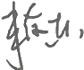  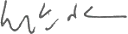  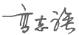
目 录

编制说明………………………………………………………1 第二部分 标准构造详图

第一部分 平面整体表示方法制图规则 混凝土结构的环境类别 混凝土保护层的最小厚度……2-1
受拉钢筋基本锚固长度lab 抗震设计时受拉钢筋基本锚
总则……………………………………………………………1-1 固长度labE 钢筋弯折的弯弧内直径D…………………2-2
现浇混凝土板式楼梯平法施工图制图规则……………1-3 受拉钢筋锚固长度la 受拉钢筋抗震锚固长度lag………2-3
AT、BT型楼梯截面形状与支座位置示意图………………1-8 纵向钢筋弯钩与机械锚固形式 纵向受力钢筋搭接区箍
CT、DT型楼梯截面形状与支座位置示意图……………1-9 筋构造 纵向钢筋的连接……………………………2-4
ET、FT型楼梯截面形状与支座位置示意图………………1-10 纵向受拉钢筋搭接长度l₁……………………………………2-5
GT型楼梯截面形状与支座位置示意图……………………1-11 纵向受拉钢筋抗震搭接长度le……………………………2-6
ATa、ATb、ATc型楼梯截面形状与支座位置示意图………1-12 AT型楼梯平面注写方式与适用条件…………………………2-7
BTb、DTb型楼梯截面形状与支座位置示意图……………1-13 AT型楼梯板配筋构造…………………………………………2-8
CTa、CTb型楼梯截面形状与支座位置示意图…………1-14 BT型楼梯平面注写方式与适用条件…………………………2-9
 | 目 录 |  |  |  |  |  |  |  | 图集号 | 22G101-2
 |  | 审核张 明传明 校对付国顺 |  |  |  |  | 设计李 波发 |  | 页 | I

BT型楼梯板配筋构造………………………………………2-10 BTb、DTb型楼梯滑动支座构造详图………………………2-32
CT型楼梯平面注写方式与适用条件………………2-11 BTb型楼梯板配筋构造………………………………………2-33
CT型楼梯板配筋构造…………………………………2-12 CTa、CTb型楼梯平面注写方式与适用条件………………2-34
DT型楼梯平面注写方式与适用条件………………………2-13 CTa型楼梯板配筋构造………………………………………2-35
DT型楼梯板配筋构造………………………………………2-14 CTb型楼梯板配筋构造………………………………………2-36
ET型楼梯平面注写方式与适用条件…………………2-15 DTb型楼梯平面注写方式与适用条件……………………2-37
ET型楼梯板配筋构造………………………………………2-16 DTb型楼梯板配筋构造………………………………………2-38
FT型楼梯平面注写方式与适用条件………………………2-17 不同踏步位置推高与高度减小构造……………………2-39
FT型楼梯板配筋构造(1-1剖面)…………………………2-18 各型楼梯第一跑与基础连接构造…………………………2-40
FT型楼梯板配筋构造(2-2剖面)…………………………2-19 梯柱TZ、梯梁TL配筋构造…………………………………2-41
GT型楼梯平面注写方式与适用条件……………………2-20 AT～DT型楼梯施工图剖面注写示例(平面图)……………2-42
GT型楼梯板配筋构造(1-1剖面)………………………2-21 AT～DT型楼梯施工图剖面注写示例(剖面图)…………2-43
GT型楼梯板配筋构造(2-2剖面)…………………………2-22 ATa型楼梯施工图剖面注写示例(平面图)………………2-44
FT、GT型楼梯平板配筋构造(3-3、4-4剖面)………2-23 ATa型楼梯施工图剖面注写示例(平面图及剖面图). ·2-45
ATa、ATb型楼梯平面注写方式与适用条件………………2-24 ATb型楼梯施工图剖面注写示例(平面图)……………2-46
ATa、CTa型楼梯滑动支座构造详图………………………2-25 ATb型楼梯施工图剖面注写示例(平面图及剖面图)…2-47
ATa型楼梯板配筋构造………………………………………2-26 ATc型楼梯施工图剖面注写示例1(平面图) · 2 - 48
ATb、CTb型楼梯滑动支座构造详图………………………2-27 ATc型楼梯施工图剖面注写示例1(平面图及剖面图) ·2-49
ATb型楼梯板配筋构造………………………………………2-28 ATc型楼梯施工图剖面注写示例2(平面图)…………2-50
ATc型楼梯平面注写方式与适用条件………………………2-29 ATc型楼梯施工图剖面注写示例2(平面图及剖面图) · ·2-51
ATc型楼梯板配筋构造………………………………………2-30 BTb型楼梯施工图剖面注写示例(平面图)………………2-52
BTb型楼梯平面注写方式与适用条件………………………2-31 BTb型楼梯施工图剖面注写示例(剖面图)……………2-53
 | 目 录 |  |  |  |  |  |  |  | 图集号 | 22G101-2
 | 审核张 明 | 步明 |  | 校对付国顺 |  |  | 设计李 波 |  | 页 | IⅡ

CTa型楼梯施工图剖面注写示例(平面图).………2-54 CTb型楼梯施工图剖面注写示例(剖面图)………………2-57
CTa型楼梯施工图剖面注写示例(平面图及剖面图)…2-55 DTb型楼梯施工图剖面注写示例(平面图)……………2-58
CTb型楼梯施工图剖面注写示例(平面图)………………2-56 DTb型楼梯施工图剖面注写示例(剖面图)………………2-59
 | 目 录 |  |  |  |  |  |  |  | 图集号 | 22G101-2
 |  | 审核张 明步明 校对付国顺 |  |  |  |  | 设计李 波 |  | 页 | Ⅲ

编 制 说 明
1.本图集是现浇混凝土板式楼梯施工图采用建筑结构施工 图平面整体表示方法(简称“平法”)的国家建筑标准设计图 集。  平法的表达形式，概括来讲是把结构构件的尺寸和配筋等 信息，按照平面整体表示方法制图规则，直接表达在各类构 件的结构平面布置图上，再与标准构造详图相结合，构成一 套完整的结构设计施工图纸。  2.本图集依据的主要标准规范：  《工程结构通用规范》GB 55001-2021  《建筑与市政工程抗震通用规范》GB 55002-2021 《混凝土结构通用规范》GB 55008-2021  《混凝土结构设计规范》(2015年版)GB 50010-2010 《建筑抗震设计规范》(2016年版)GB 50011-2010  《高层建筑混凝土结构技术规程》JGJ 3-2010    《建筑结构制图标准》GB/T 50105-2010  当依据的材准规范进行修订或有新的标准规范出版实施 时，本图集学现行工程建设标准不符的内容、限制或淘汰的 技术或一视者无效。工程技术人员在参考使用时，应注  意加以区分，并应对本图集相关内容进行复核后选用。  3.率图 现浇混凝土板式楼梯制图规则和标准构造详 图两大部分内容。 | 4.本图集适用于抗震设防烈度为6~9度地区的现浇钢筋混 凝土板式楼梯结构施工图的设计。  5.本图集的制图规则，既是设计者完成平法施工图的依 据，也是施工、监理人员准确理解和实施平法施工图的依据。  6.当具体工程设计中需要对本图集的标准构造详图做某些 变更时，设计者应提供相应的变更内容。  7.本图集中未包括的构造详图及其他未尽事项，应在具体 设计中由设计者另行设计。  8.本图集中，符号“φ”代表钢筋直径，符号“φ”代表 HPB300钢筋，符号“业”代表HRB400钢筋。  9.本图集标准构造详图中钢筋采用90°弯折锚固时，图 示“平直段长度”及“弯折段长度”均指包括弯弧在内的投 影长度，见图1。
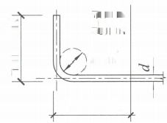
弯折段长度
锚固区 边界线
D=nd

平直段长度
图1钢筋90°弯折锚固示意
10.本图集的尺寸以毫米(mm)为单位，标高以米(m)为 单位。
 | 编制说明 |  |  |  |  |  |  | 图集号 | 22G101-2
 | 审核张 明 | 传明 | 校对 | 付国顺 | 设计 | 李波 |  | 页

11.本图集的构件代号： 12.为表达统一，本图集楼梯均为逆时针上，其制图规则 梯板——AT～GT、ATa、ATb、ATc、BTb、CTa、CTb、DTb; 与构造对于顺时针与逆时针上的楼梯均适用。
平台板——PTB; 13.对本图集使用中发现的问题或者建议，请登录国家建
梯梁——TL; 筑标准设计网站(www.chinabuilding.com.cn),再进入
梯柱 — — TZ。 G101栏目，通过该栏目与主编单位和主编人联系。
 | 编制说明 |  |  |  |  |  | 图集号 | 22G101-2
 | 审核张明 | 传明 | 校对付国顺 | 设计 | 李波 |  | 页 | 2

第一部分平面整体表示方法制图规则

1 总 则  1.0.1为了规范使用建筑结构施工图平面整体表示方法，保  证按平法设计绘制的结构施工图实现全国统 一 ，确保设计 施工质量，特制定本制图规则。  1.0.2本图集制图规则适用于现浇混凝土板式楼梯。  1.0.3当采用本制图规则时，除遵守本图集有关规定外，还 应符合国家现行相关标准的规定。  1.0.4按平法绘制的楼梯施工图，一般是由楼梯的平法施工 图和标准构造详图两大部分构成。  1.0.5梯板的平法注写方式包括平面注写、剖面注写和列表 注写三种。  1.0.6按平法绘制结构施工图时，应当用表格或其他方式注 明包括地下和地上各层的结构层楼(地)面标高、结构层高及 相应的结构层号。  其结构层楼面标高和结构层高在单项工程中对应关系必须 一致，以保证基础、柱与墙、梁、板等用同一标准竖向定位  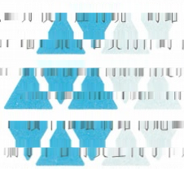  为施工方便。应将统一的结构层楼面标高和结构层高分别放 在柱、墙，梁等各类构件的平法施工图中。  注：结层楼面标高系指将建筑图中的各层地面或楼面标高值扣除建筑 面层及层做法厚度后的标高，结构层号应与建筑楼层号对应一致。  1 . 0 . 7按开決绘制结构施工图时，应将所有构件进行编号  构件编号忠含有类型代号和序号等，其中类型代号的主要作 用是指明所选用的标准构造详图；在标准构造详图上，已经 |  | 按照其所属梯板类型注明代号，以明确该详图与施工图中相同 构件的互补关系，使两者结合构成完整的结构设计施工图。  1.0.8为了保证平法施工图准确理解和正确实施，在具体工  程的结构设计总说明中必须写明以下与平法施工图密切相 关的内容：  1 ) 注 明 所 选 用 平 法 标 准 图 的 图 集 号 ( 如 本 图 集 号 为 22G101-2),以免图集修订后在施工中用错版本。  2)注明楼梯所选用的混凝土强度等级和钢筋种类，以确 定相应受拉钢筋的最小锚固长度及最小搭接长度等。  当采用机械锚固形式时，设计者应指定机械锚固的具体形 式。  3)注明楼梯所处的环境类别及构件的混凝土保护层厚度。  4)当选用ATa、ATb、ATc、BTb、CTa、CTb或DTb型楼梯 时，设计者应根据具体工程情况给出楼梯的抗震等级。  5)当标准构造详图有多种可选择的构造做法时，应写明 在何部位选用何种构造做法。  对于AT～GT型楼梯梯板上部纵向钢筋在端支座的锚固要 求，本图集标准构造详图中规定；当设计按铰接时，平直段  伸至端支座对边后弯折，且平直段长度不小于0 . 351,弯后 直段长度12d(d为纵向钢筋直径);当充分利用钢筋的抗拉 强度时，平直段伸至端支座对边后弯折，且平直段长度不小  于0 . 6l,弯后直段长度12d。设计者应在平法施工图中注明 采用何种构造，当多数采用同种构造时可在图注中写明，
 | 总 则 |  |  |  |  |  |  |  |  | 图集号 | 22G101-2
 | 审核张明 |  | 情明 | 校对 | 付国顺 |  | 设计 | 李波 |  | 页 | 1-1

并将少数不同之处在图中注明。  6)当选用ATa、ATb、BTb、CTa、CTb或DTb型楼梯时，可 选用图集中滑动支座的做法。当采用与本图集不同的构造做 法时，由设计者另行处理。  7)本图集不包括楼梯与栏杆连接的预埋件详图，设计中 应注明楼梯与栏杆连接的预埋件详见建筑设计图或相应的国 家建筑标准设计图集。  8)当具体工程中有特殊要求时，应在施工图中另加说明。 1.0.9钢筋的混凝土保护层厚度、钢筋搭接和锚固长度，除  在结构施工图中另有注明者外，均按本图集标准构造详图中的 | 有关规定执行。  1.0.10本图集所有梯板踏步段的侧边均与侧墙相挨但不相 连。当梯板踏步段与侧墙相连或嵌入时，不论其侧墙为混凝 土结构或砌体结构，均由设计者另行设计。  1.0.11本图集AT～GT型楼梯，设计者可根据具体工程的实际  情况增加抗震构造措施，同时将图集中la、lb变更为lE、labg  1.0.12本图集相关构件中纵向受力钢筋均按带肋钢筋表示 (末端不设弯钩),当采用HPB300钢筋时，其末端应设180  弯钩，做法见本图集第2-2页。
 | 总 则 |  |  |  |  |  |  |  | 图集号 | 22G101-2
 | 审核张明 | 传明 |  | 校对付国顺 |  | 设计 | 李波 |  | 页 | 1-2

2 现浇混凝土板式楼梯平法施工图制图规则 及中位平板。
2.1现浇混凝土板式楼梯平法施工图的表示方法  2.1.1现浇混凝土板式楼梯平法施工图有平面注写、剖面注 写和列表注写三种表达方式。  本图集制图规则主要表述梯板的表达方式，与楼梯相关 的平台板、梯梁、梯柱的注写方式参见国家建筑标准设计图 集22G101-1《混凝土结构施工图平面整体表示方法制图规则 和构造详图(现浇混凝土框架、剪力墙、梁、板)》。  2.1.2楼梯平面布置图，应采用适当比例集中绘制，需要时 绘制其剖面图。  2.1.3为方便施工，在集中绘制的板式楼梯平法施工图中  宜按本规则第1.0.6条的规定注明各结构层的楼面标高、结 构层高及相应的结构层号。  2 . 2楼梯类型  2.2.1本图集楼梯包含14种类型，详见表2.2.1。各梯板截面 形状与支座家意图见本图集第1-8页～第1-14页。  2.2.2楼形汪写：楼梯编号由梯板代号和序号组成，如 AT××、 ××等。  2.2.3ATET型板式楼梯具备以下特征：  1 下号代表一段无滑动支座的梯板。梯板的主体    为踏步段，陈踏步段之外，梯板可包括低端平板、高端平板 | 表2.2.1楼梯类型  梯板 代号 适用范围 是否参与 结构整体 抗震计算 示意图 所在 页码 注写方式 及构造图 所在页码  抗震构 造措施 适用结构  AT 无 剪力墙、 砌体结构 不参与 1-8 2-7、2-8  BT 1-8 2-9、2-10  CT 无 剪力墙、 砌体结构 不参与 1-9 2-11、2-12  DT 1-9 2-13、2-14  ET 无 剪力墙、 砌体结构 不参与 1-10 2-15、2-16  FT 1-10 2-17、2-18 2-19、2-23  GT 无 剪力墙、 砌体结构 不参与 1-11 2-20～2-23  ATa 有 框架结构、框剪 结构中框架部分 不参与 1-12 2-24～2-26  ATb 不参与 1-12 2-24、2-27、 2-28  ATc 参与 1-12 2-29、2-30  BTb 有 框架结构、框剪 结构中框架部分 不参与 1-13 2-31～2-33  CTa 有 框架结构、框剪 结构中框架部分 不参与 1-14 2-25、2-34、 2-35  CTb 1-14 2-27、2-34、 2-36  DTb 有 框架结构、框剪 结构中框架部分 不参与 1-13 2-32、2-37、 2-38  注：ATa、CTa低端带滑动支座支承在梯梁上；ATb、BTb、CTb、DTb低 端带滑动支座支承在挑板上。
 | 现浇混凝土板式楼梯平法施工图制图规则 |  |  |  |  |  |  |  |  | 图集号 | 22G101-2
 |  | 审核张明 |  |  |  |  |  | 设计 李波 |  | 页 | 1-3

2)AT～ET型梯板特征详见表2.2.3。 2.2.5 ATa、ATb型板式楼梯具备以下特征：
表2.2.3 AT～ET型梯板特征 1)ATa、ATb型为带滑动支座的板式楼梯。梯板全部由踏
步段构成，其支承方式为梯板高端均支承在梯梁上，ATa型梯 板低端带滑动支座支承在梯梁上，ATb型梯板低端带滑动支座 支承在挑板上。
2)ATa、ATb型梯板采用双层双向配筋。
3)滑动支座做法见本图集第2-25页、第2-27页，采用何 种做法应由设计指定。
梯板代号 | 梯板构成方式
AT | 踏步段
BT | 低端平板、踏步段
CT | 踏步段、高端平板
DT | 低端平板、踏步板、高端平板
ET | 低端踏步段、中位平板和高端踏步段

3)AT～ET型梯板的两端分别以(低端和高端)梯梁为支 座。  2.2.4 FT、GT型板式楼梯具备以下特征：  1)FT、GT代号代表两跑踏步段和连接它们的楼层平板及  层间平板的板式楼梯。  2)FT、GT型梯板特征详见表2.2.4-1。  表2.2.4-1 FT、GT型梯板特征 | 2.2.6 ATc型板式楼梯具备以下特征：  1)梯板全部由踏步段构成，其支承方式为梯板两端均支 承在梯梁上。  2)楼梯休息平台与主体结构可连接，也可脱开，见本图 集第2-29页。  3)梯板厚度应按计算确定；梯板采用双层双向配筋。  4)梯板两侧设置边缘构件(暗梁),边缘构件的宽度取1.5
倍板厚；边缘构件纵向钢筋数量，当抗震等级为一、二级时
不少于6根，当抗震等级为三、四级时不少于4根；纵筋直径
不小于φ12且不小于梯板纵向受力钢筋的直径；箍筋直径不小 于φ6,间距不大于200mm。
5)平台板按双层双向配筋。
6)ATc型楼梯作为斜撑构件，钢筋均采用符合抗震性能
要求的热轧钢筋，钢筋的抗拉强度实测值与屈服强度实测值的 比值不应小于1.25;钢筋的屈服强度实测值与屈服强度标准
梯板代号 |  | 梯板构成方式
FT |  | 层间平板、踏步段、楼层平板
GT |  | 层间平板、踏步段
3)FT、GT型梯板的支承方式详见表2.2.4-2。
表2.2.4-2 FT、GT型梯板支承方式
梯板代号 | 层间平板 |  | 踏步段端(楼层处) | 楼层平板
FT | 三边支承 |  |  | 三边支承
GT | 三边支承 |  | 支承在梯梁上

 | 现浇混凝土板式楼梯平法施工图制图规则 |  |  |  |  | 图集号 | 22G101-2
 | 审核张明 |  | 步明 校对付国顺 | 设计李 波 |  | 页 | 1-4

值的比值不应大于1.3,且钢筋在最大拉力下的总伸长率实测 值不应小于9%。  2.2.7 BTb型板式楼梯具备以下特征：  1)BTb型为带滑动支座的板式楼梯。梯板由踏步段和低 端平板构成，其支承方式为梯板高端支承在梯梁上，梯板低 端带滑动支座支承在挑板上。  2)BTb型梯板采用双层双向配筋。  3)滑动支座做法见本图集第2-32页，采用何种做法应由 设计指定。  2.2.8 CTa、CTb型板式楼梯具备以下特征：  1)CTa、CTb型为带滑动支座的板式楼梯。梯板由踏步段 和高端平板构成，其支承方式为梯板高端均支承在梯梁上。 CTa型梯板低端带滑动支座支承在梯梁上，CTb型梯板低端带 滑动支座支承在挑板上。  2)CTa、CTb型梯板采用双层双向配筋。  3)滑动支座做法见本图集第2-25页、第2-27页，采用何 种做法应由设计指定。  2.2.9 DTb型板娄梯具备以下特征：    1)DTb刑为带滑动支座的板式楼梯。梯板由低端平板、  踏步段高板构成，其支承方式为梯板高端平板支承在 梯梁上，械板端带滑动支座支承在挑板上。  2 板 采 用 双 层 双 向 配 筋 。  3)滑动支座做法见本图集第2-32页，采用何种做法应由 | 设计指定。  2.2.10梯梁支承在梯柱上时，其构造应符合22G101-1中框架 梁KL的构造做法，箍筋宜全长加密。  2.2.11建筑专业地面、楼层平台板和层间平台板的建筑面层 厚度经常与楼梯踏步面层厚度不同，为使建筑面层做好后的 楼梯踏步等高，各型号楼梯踏步板的第一级踏步高度和最后 一级踏步高度需要相应增加或减少，应在图中注明。若设计 未注明，其取值方法详见本图集第2-39页。  2.3平面注写方式  2.3.1平面注写方式，系在楼梯平面布置图上注写截面尺寸 和配筋具体数值的方式来表达楼梯施工图。包括集中标注和 外围标注。  2.3.2楼梯集中标注的内容有五项，具体规定如下：  1)梯板类型代号与序号，如AT××。  2)梯板厚度，注写为h=×××。当为带平板的梯板且踏步 段板厚度和平板厚度不同时，可在梯板厚度后面括号内以字  母P打头注写平板厚度。  【例】h=130(P150),130表示梯板踏步段厚度，150表示梯板平板的 厚度。  3)踏步段总高度和踏步级数，之间以“/”分隔。  4)梯板上部纵向钢筋(纵筋)、下部纵向钢筋(纵筋) 之间以“;”分隔。
 | 现浇混凝土板式楼梯平法施工图制图规则 |  |  |  |  |  |  |  | 图集号 | 22G101-2
 | 审核张明 |  |  |  |  |  | 设计李波 |  | 页 | 1-5

5)梯板分布筋，以F打头注写分布钢筋具体值，该项也 筋等。
可在图中统一说明。 2.4.3楼梯剖面图注写内容，包括梯板集中标注、梯梁梯柱 【例】平面图中梯板类型及配筋的完整标注示例如下(AT型):编号、梯板水平及竖向尺寸、楼层结构标高、层间结构标高
AT1,h=120 梯板类型及编号，梯板板厚 1800/12 踏步段总高度/踏步级数  业10@200;业12@150上部纵筋；下部纵筋  Fφ8@250 梯板分布筋(可统一说明)  2.3.3对于ATc型楼梯，集中标注中尚应注明梯板两侧边缘构 件纵向钢筋及箍筋。  2.3.4楼梯外围标注的内容，包括楼梯间的平面尺寸、楼层 结构标高、层间结构标高、楼梯的上下方向、梯板的平面几 何尺寸、平台板配筋、梯梁及梯柱配筋等。  2.3.5各类型梯板的平面注写要求见本图集“第二部分标准  构造详图”中的AT~GT、ATa、ATb、ATc、BTb、CTa、CTb、DTb 型楼梯平面注写方式与适用条件。  2.4剖面注写方式  2.4.1剖面注写方式需在楼梯平法施工图中绘制楼梯平面布 置图和楼梯剖面图，注写方式包含平面图注写和剖面图注写 两部分。  2.4.2楼梯平面布置图注写内容，包括楼梯间的平面尺寸  楼层结构标高、层间结构标高、楼梯的上下方向、梯板的平 面几何尺寸、梯板类型及编号、平台板配筋、梯梁及梯柱配 | 等。  2.4.4梯板集中标注的内容有四项，具体规定如下：  1)梯板类型及编号，如AT××。  2)梯板厚度，注写为h=×××。当梯板由踏步段和平板构 成，且梯板踏步段厚度和平板厚度不同时，可在梯板厚度后  面括号内以字母P打头注写平板厚度。  3)梯板配筋，注明梯板上部纵筋和梯板下部纵筋，用分 号“;”将上部与下部纵筋的配筋值分隔开来。  4)梯板分布筋，以F打头注写分布钢筋具体值，该项也 可在图中统一说明。  【例】剖面图中梯板配筋完整的标注如下(AT型):  AT1,h=120 梯板类型及编号，梯板板厚 业10@200;业12@150上部纵筋；下部纵筋  Fφ8@250 梯板分布筋(可统一说明)  2.4.5对于ATc型楼梯，集中标注中尚应注明梯板两侧边缘构 件纵向钢筋及箍筋。  2.5列表注写方式  2.5.1列表注写方式，系用列表方式注写梯板截面尺寸和配 筋具体数值的方式来表达楼梯施工图。
 | 现浇混凝土板式楼梯平法施工图制图规则 |  |  |  |  |  |  | 图集号 | 22G101-2
 | 审核张 明 |  |  |  |  | 设计 李 波 |  | 页 | 1-6

2.5.2列表注写方式的具体要求同剖面注写方式，仅将剖面  注写方式中的第2.4.4条梯板配筋注写项改为列表注写项即可。  梯板列表注写示例见图2.5.2。  梯板几何尺寸和配筋表  梯板编号 踏步段总高度(mm) 踏步级数 板厚h (mm) 上部纵筋 下部纵筋 分布筋  图2.5.2梯板列表注写示例 | 标准设计图集22G101-1《混凝土结构施工图平面整体表示方 法制图规则和构造详图(现浇混凝土框架、剪力墙、梁、  板)》。  2.6.2楼层平台梁板配筋可绘制在楼梯平面图中，也可在各 层梁板配筋图中绘制；层间平台梁板配筋在楼梯平面图中绘 制。  2.6.3楼层平台板可与该层的现浇楼板整体设计。  2.6.4 AT～GT各型梯板的标准构造详图中，梯板上部纵向钢
注：对于ATc型楼梯尚应注明梯板两侧边缘构件纵向钢筋及箍筋。筋向跨内伸出的水平投影长度，系默认长度值，工程设计时
2 . 6 其 他  2.6.1按平法绘制楼梯施工图时，与楼梯相关的平台板、梯 梁和梯柱的注写编号由类型代号和序号组成。平台板代号为 PTB,梯梁代号为TL,梯柱代号为TZ。注写方式参见国家建筑   | 应予以校核；当不满足具体工程要求时，应另行注明。  2.6.5对于滑动支座垫板的做法，本图集提供了5mm厚聚四氟 乙烯板、钢板和厚度大于或等于0.5mm的塑料片。实际工程设 计中也可选用其他能保证有效滑动的材料，其连接方式由设 计者另行处理。
 | 现浇混凝土板式楼梯平法施工图制图规则 |  |  |  |  |  |  | 图集号 | 22G101-2
 | 审核张明 | 步明 | 校对 | 付国顺 | 设计 | 李波 |  | 页 | 1-7


AT、BT型楼梯截面形状与支座位置示意图

AT型 | BT型
踏步段  高端梯梁  (梯板高端支座)  低端梯梁  (梯板低端支座)  高端梯梁  (梯板高端支座)  低端梯梁  (梯板低端支座)  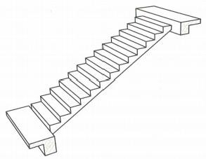 | 踏步段  高端梯梁  低端平板  (梯板高端支座)  低端梯梁  (梯板低端支座)  高端梯梁  (梯板高端支座)  低端梯梁  (梯板低端支座)  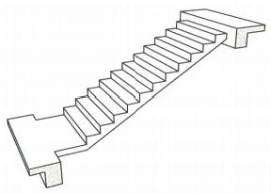

AT、BT型楼梯截面形状与支座位置示意图 |  |  |  |  |  | 图集号 | 22G101-2
审核张明 步明 | 校对 | 付国顺 |  | 设计李波 |  | 页 | 1-8
12

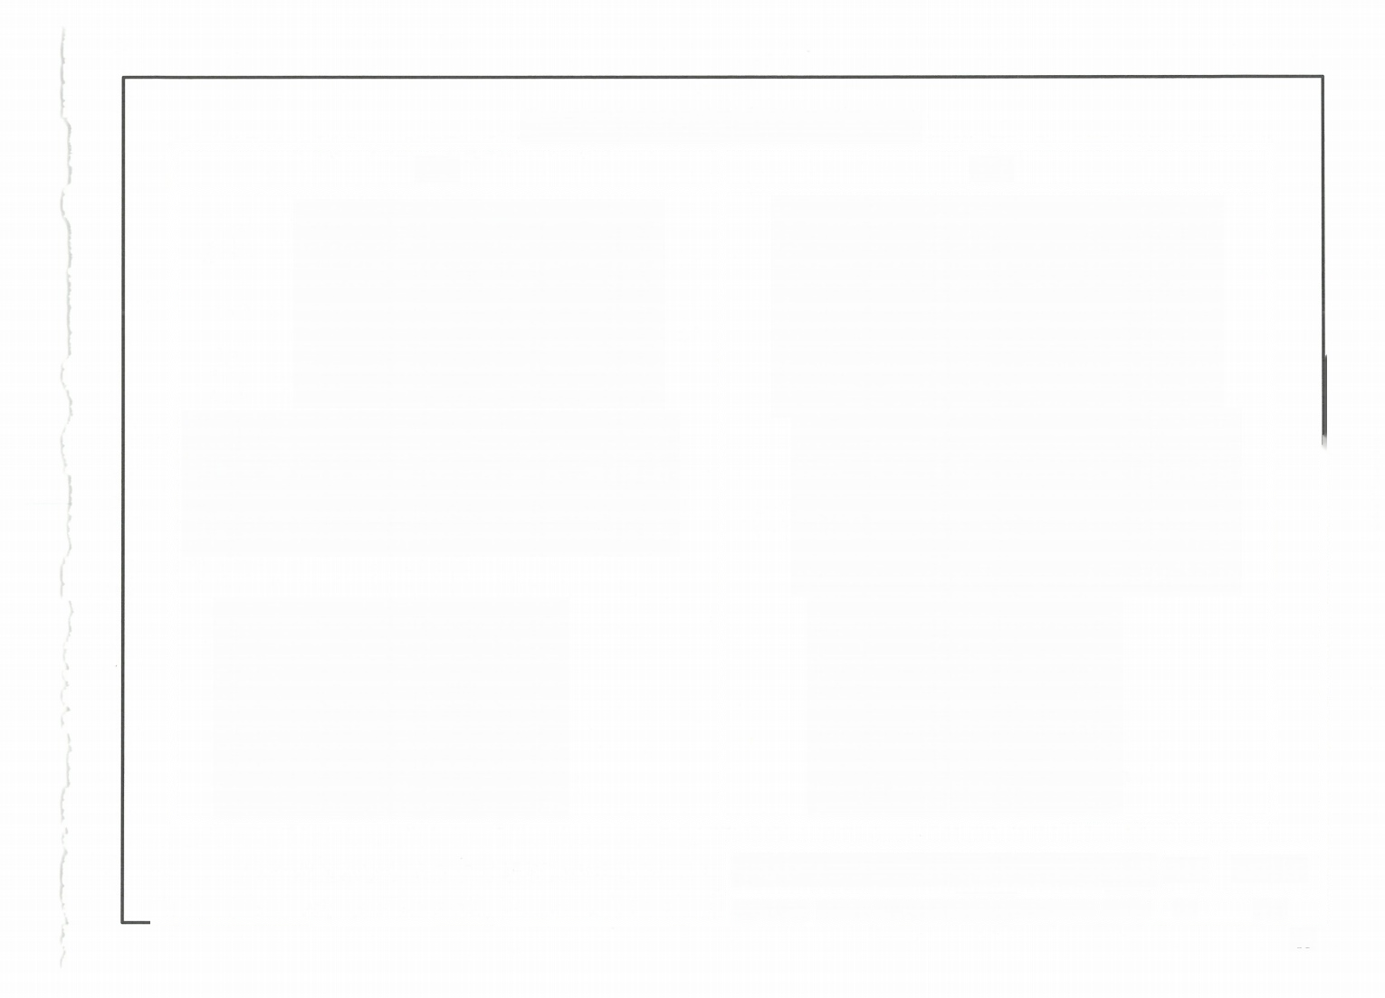
CT、DT型楼梯截面形状与支座位置示意图

CT型 | DT型
高端平板  踏步段  高端梯梁  (梯板高端支座)  低端梯梁  (梯板低端支座)  高端梯梁  (梯板高端支座)  低端梯梁  (梯板低端支座)  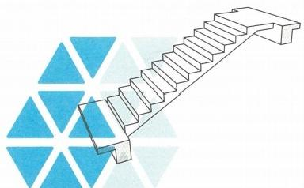 | 高端平板  踏步段  高端梯梁  低端平板 (梯板高端支座)  低端梯梁  (梯板低端支座)  高端梯梁  上 梯板高端支座)  低端梯梁  (梯板低端支座)  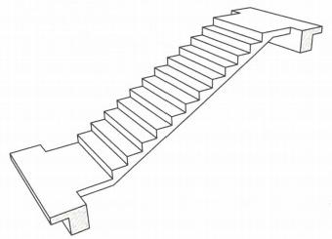

CT、DT型楼梯截面形状与支座位置示意图 |  |  |  | 图集号 | 22G101-2
审核张明 | 烤明 | 校对付国顺 设计李波 |  | 页 | 1-9
13

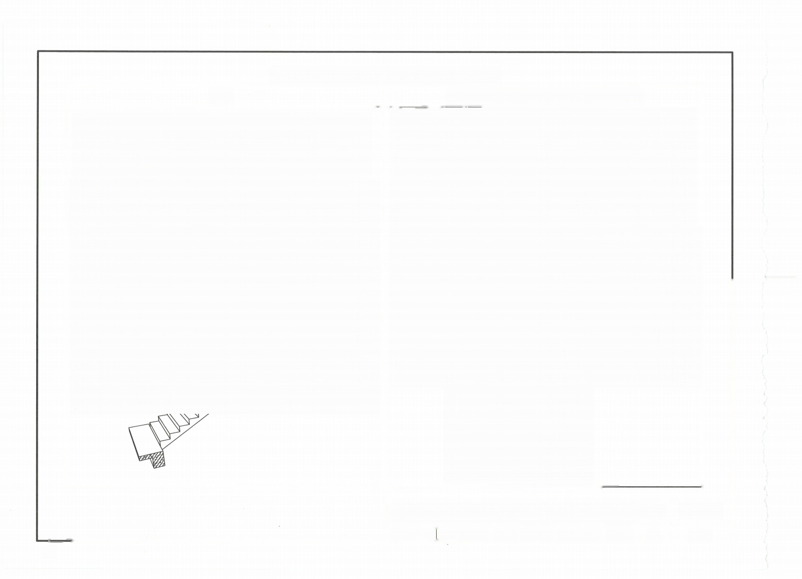
ET、FT型楼梯截面形状与支座位置示意图

ET型 |  |  | F T 型 ( 有 层 间 和 楼 层 平 台 板 的 双 跑 楼 梯 )
高端踏步段  中位平板 |  | 高端梯梁 (楼层梯梁) | 踏步段
 |  |  | 三边支承层间平板  层间梁  或砌体墙 或剪力墙  层间平板 三边支承 | 楼层梁  或砌体墙  三边支承楼层平板 或剪力墙 踏步段 三边支承楼层平板  楼层梁 或砌体墙  或剪力墙  下层楼层平板 三边支承
低端踏步段
低端梯梁 (楼层梯梁)  低端梯梁 (楼层梯梁) | 高端梯梁 (楼层梯梁)
上层楼层平板 三边支承

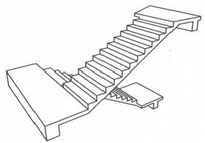
 |  |  | ET、FT型楼梯截面形状与支座位置示意图 |  |  |  |  | 图集号 | 22G101-2
 |  |  | 审核张 明 传 明 校 对 | 付国顺 |  | 设 计 李 波 |  | 页 | 1-10
14

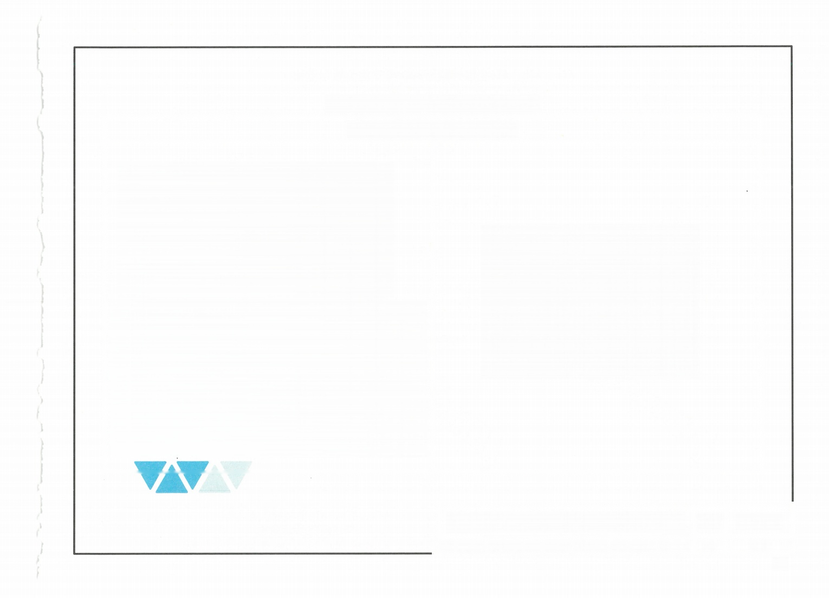
GT型楼梯截面形状与支座位置示意图

G T 型 ( 有 层 间 平 台 板 的 双 跑 楼 梯 )
踏步段 |  |  | 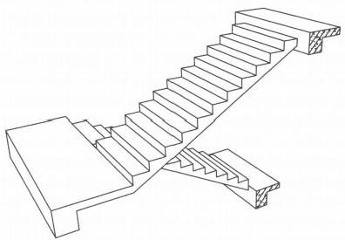
层间平板三边支承  踏步段  层间梁  或剪力墙 或砌体墙 |  | 楼层梯梁  楼层梯梁
层间平板 三边支承 | 下层楼层梯梁 (楼梯间内的梯梁)  上层楼层梯梁 (楼梯间内的梯梁)

GT型楼梯截面形状与支座位置示意图 |  |  |  |  |  |  |  |  | 图集号 | 22G101-2
审核 | 张 明 | 步明 | 校对 | 付国顺 |  | 设计 | 李 波 |  | 页 | 1-11
15

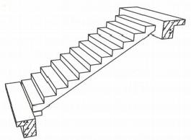

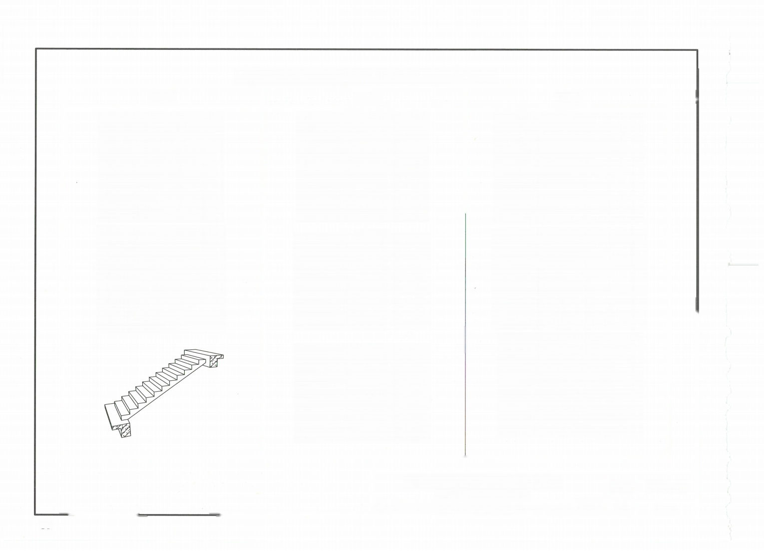  ATa型 |  | 型  ATb 型 |  | ATc型
高端梯梁  踏步段  滑动支座 低端梯梁 | 踏步段  滑动支座 低端梯梁 | 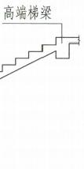  高端梯梁 |  | 高端梯梁  踏步段  低端梯梁
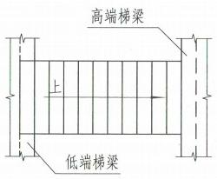  高端梯梁  低端梯梁 | 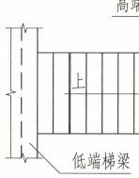  高端  低端梯梁  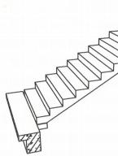 | 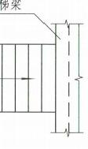  梯梁  梯梁  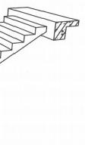 |  | 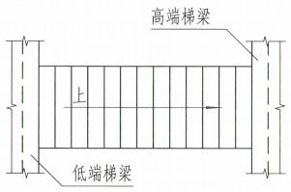  低端梯梁  高端梯梁  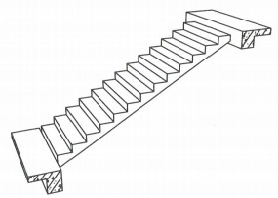
 |  | ATa、ATb、ATc型楼梯截面形状 与支座位置示意图 |  |  |  |  |  | 图集号 | 22G101-2
 |  | 审核 |  |  |  | 李波 |  | 页 | 1-12
16

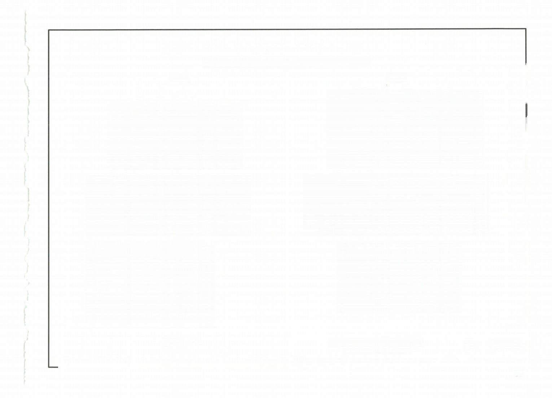  BTb型 | DTb型
踏步段  高端梯梁  低端平板  滑动支座 低端梯梁 | 高端平板  踏步段  高端梯梁  低端平板  滑动支座 低端梯梁
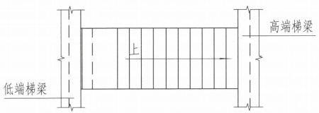  高端梯梁  低端梯梁  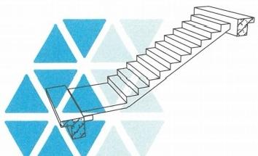 | 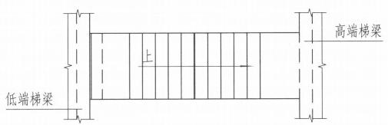  高端梯梁  低端梯梁  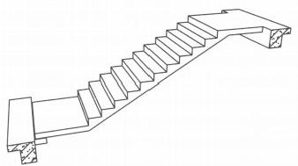

BTb、DTb型楼梯截面形状 与支座位置示意图 |  | 图集号 | 22G101-2
审核张明 临明 校对付国顺 设计 李波 |  | 页 | 1-13
17

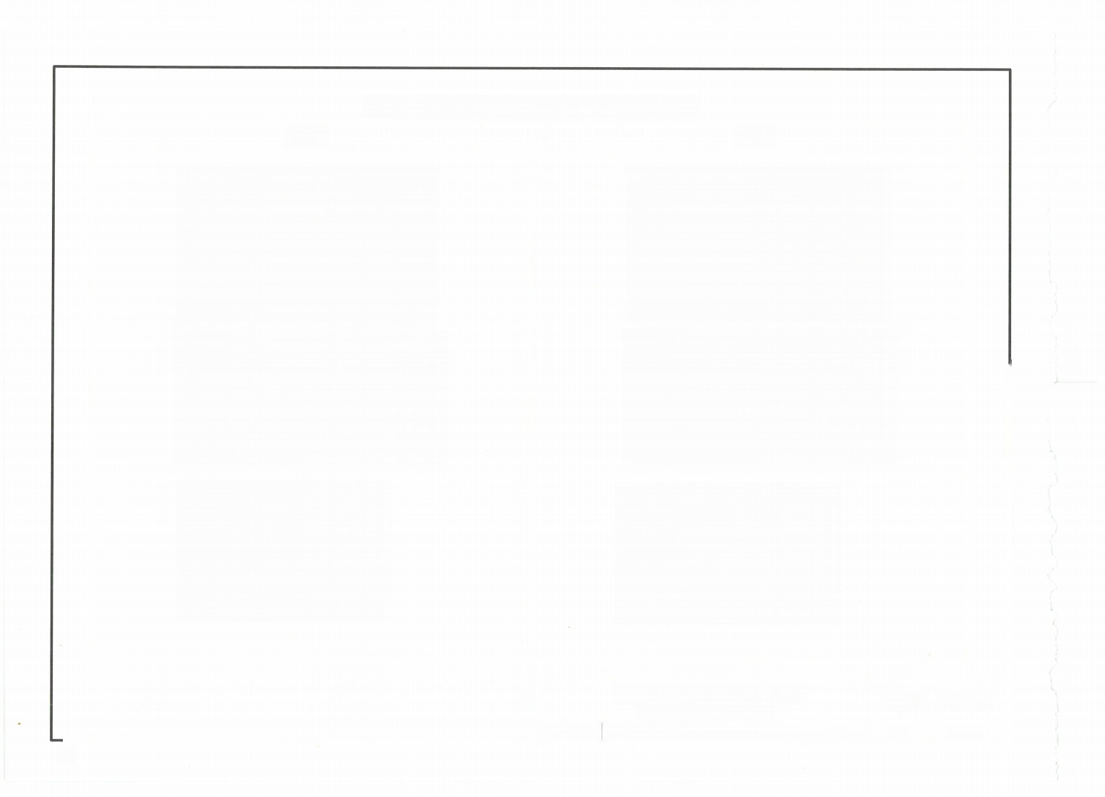  CTa型 | CTb型
高端平板  踏步段  高端梯梁  滑动支座 低端梯梁 | 高端平板  踏步段  高端梯梁  滑动支座 低端梯梁
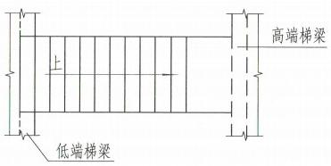  高端梯梁  低端梯梁  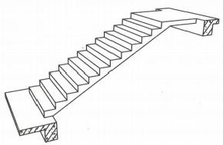 | 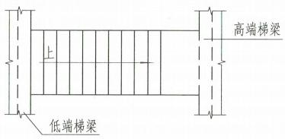  高端梯梁  低端梯梁  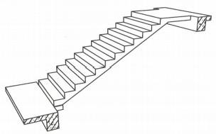

CTa、CTb型楼梯截面形状 与支座位置示意图 |  | 图集号 | 22G101-2
审核张明 传明 校对付国顺 设计李波 |  | 页 | 1-14
18

第二部分标准构造详图

环境类别 | 板、墙 | 梁、柱
 | 15 | 20
二a | 20 | 25
二b | 25 | 35
三a | 30 | 40
三b | 40 | 50

加5mm。
层顶面算起，且不应小于40mm。
混 凝 土 结 构 的 环 境 类 别

环境类别 | 条 件
室内干燥环境；
无侵蚀性静水浸没环境
二a | 室内潮湿环境；  非严寒和非寒冷地区的露天环境；  非严寒和非寒冷地区与无侵蚀性的水或土壤直接接触的环境；  严寒和寒冷地区的冰冻线以下与无侵蚀性的水或土壤直接接触的环境
二b | 干湿交替环境；  水位频繁变动环境；  严寒和寒冷地区的露天环境；  严寒和寒冷地区冰冻线以上与无侵蚀性的水或土壤直接接触的环境
三a | 严寒和寒冷地区冬季水位变动区环境； 受除冰盐影响环境；  海风环境
三b | 盐渍土环境；  受除冰盐作用环境； 海岸环境
四 | 海水环境
五 | 受人朝目然的侵蚀性物质影响的环境
注：1.室内潮温环境是指构件表面经常处于结露或湿润状态的环境。
2.严寒和寒的划分应符合现行国家标准《民用建筑热工设计规范》GB 50176的有关
规定
3.海岸环境和海风环境宜根据当地情况，考虑主导风向及结构所处迎风、背风部位等因素 的 景 周 宣 和 工 程 经 验 确 定 。
4.受除温不是指受到除冰盐盐雾影响的环境；受除冰盐作用环境是指被除冰盐溶 液溅射的环境以及使用除冰盐地区的洗车房、停车楼等建筑。
5.混凝土结构的环境类别是指混凝土暴露表面所处的环境条件。 | 混凝土结构的环境类别 混凝土保护层的最小厚度 |  |  |  |  |  | 图集号 | 22G101-2
 | 审核郁银泉 |  | 校对高志强 | 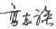 | 设计 曹俊 |  | 页

受拉钢筋基本锚固长度lab  钢筋种类 混凝土强度等级  C25 C30 C35 C40 C45 C50 C55 >C60  HPB300 34d 30d 28d 25d 24d 23d 22d 21d  HRB400、HRBF400 RRB400 40d 35d 32d 29d 28d 27d 26d 25d  HRB500、HRBF500 48d 43d 39d 36d 34d 32d 31d 30d  抗震设计时受拉钢筋基本锚固长度labE  钢筋种类 混凝土强度等级  C25 C30 C35 C40 C45 C50 C55 >C60  HPB300 一、二级 39d 35d 32d 29d 28d 26d 25d 24d  三级 36d 32d 29d 26d 25d 24d 23d 22d  HRB400 HRBF400 一 、二 级 46d 40d 37d 33d 32d 31d 30d 29d  三级 42d 37d 34d 30d 29d 28d 27d 26d  HRB500 HRBF500 一、二级 55d 49d 45d 41d 39d 37d 36d 35d  三级 50d 45d 41d 38d 36d 34d 33d 32d  注：1.四级抗震时，labg=lab |  | 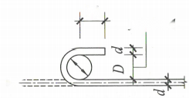  3d  D>2.5d  E三二
 |  | (a)光圆钢筋末端180°弯钩
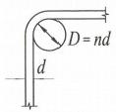
D=nd d
(b)末端90°弯折
钢筋弯折的弯弧内直径D
注：钢筋弯折的弯弧内直径D应符合下列规定：
1.光圆钢筋不应小于钢筋直径的2.5倍。
2.400MPa级带肋钢筋不应小于钢筋直径的4倍。
3.500MPa级带肋钢筋，当直径d≤25mm时，不应小于钢 筋直径的6倍；当直径d>25mm时，不应小于钢筋直径 的7倍。
4.位于框架结构顶层端节点处的梁上部纵向钢筋和柱外 侧纵向钢筋，在节点角部弯折处，当钢筋直径d≤
25mm时，不应小于钢筋直径的12倍；当直径d>25mm
2.混凝土强度等级应取锚固区的混凝土强度等级。  3.当锚固钢筋的保护层厚度不大于5d时，锚固钢筋长度范围内应设置横向构造钢筋，  其直径不应小于d/4(d为锚固钢筋的最大直径);对梁、柱等构件间距不应大于 5d,对板、墙等构件间距不应大于10d,且均不应大于100mm(d为锚固钢筋的最 小直径)。 |  |  | 时，不应小于钢筋直径的16倍。  5.箍筋弯折处尚不应小于纵向受力钢筋直径；箍筋弯折 处纵向受力钢筋为搭接或并筋时，应按钢筋实际排布 情况确定箍筋弯弧内直径。
 | 受拉钢筋基本锚固长度lab抗震设计时受拉钢筋 基本锚固长度labE钢筋弯折的弯弧内直径D |  |  |  |  |  | 图集号 | 22G101-2
 | 审核郁银泉tw2校对高志强 |  |  | 设计 | 曹俊 |  | 页 | 2-2

受拉钢筋锚固长度la
钢筋种类 | 混凝土强度等级
 | C25 |  | C30 |  | C35 |  | C40 |  | C45 |  | C50 |  | C55 |  | ≥C60
 | d<25 | d>25 | d≤25 | d>25 | d≤25 | d>25 | d≤25 | d>25 | d≤25 | d>25 | d≤25 | d>25 | d≤25 | d>25 | d≤25 | d>25
HPB300 | 34d |  | 30d |  | 28d |  | 25d |  | 24d |  | 23d |  | 22d |  | 21d
HRB400、HRBF400 RRB400 | 40d | 44d | 35d | 39d | 32d | 35d | 29d | 32d | 28d | 31d | 27d | 30d | 26d | 29d | 25d | 28d
HRB500、HRBF500 | 48d | 53d | 43d | 47d | 39d | 43d | 36d | 40d | 34d | 37d | 32d | 35d | 31d | 34d | 30d | 33d
受拉钢筋抗震锚固长度lE

钢筋种类及抗震等级 |  | 混凝土强度等级
 |  | C25 |  | C30 |  | C35 |  | C40 |  | C45 |  | C50 |  | C55 |  | >C60
 |  | d≤25 | d>25 | d≤25 | d>25 | d≤25 | d>25 | d≤25 | d>25 | d<25 | d>25 | d≤25 | d>25 | d≤25 | d>25 | d≤25 | d>25
HPB300 | 一、二级 | 39d |  | 35d |  | 32d |  | 29d | — | 28d | — | 26d |  | 25d |  | 24d
 | 三级 | 36d | — | 32d | — | 29d |  | 26d |  | 25d |  | 24d |  | 23d |  | 22d
HRB400 HRBF400 | 一、二级 | 46d | 51d | 40d | 45d | 37d | 40d | 33d | 37d | 32d | 36d | 31d | 35d | 30d | 33d | 29d | 32d
 | 三级 | 42d | 46d | 37d | 41d | 34d | 37d | 30d | 34d | 29d | 33d | 28d | 32d | 27d | 30d | 26d | 29d
  HRB500 HRBF500 | 一级 | 55d | 61d | 49d | 54d | 45d | 49d | 41d | 46d | 39d | 43d | 37d | 40d | 36d | 39d | 35d | 38d
 | 级 | 50d | 56d | 45d | 49d | 41d | 45d | 38d | 42d | 36d | 39d | 34d | 37d | 33d | 36d | 32d | 35d
注：1.当为环氧核脂涂层带肋钢筋时，表中数据尚应乘以1.25.
6.四级抗震时，lg=la。
7.当锚固钢筋的保护层厚度不大于5d 时，锚固钢筋长度范围内应设置横向构 造钢筋，其直径不应小于d/4(d 为锚固钢筋的最大直径);对梁、柱等构 件间距不应大于5d, 对板、墙等构件间距不应大于10d, 且均不应大于 100mm(d 为锚固钢筋的最小直径)
2.当线句受拉钢航在施工过程中易受扰动时，表中数据尚应乘以1.1。 3.当错固长 度范围内纵向受力钢筋周边保护层厚度为3d(d 为锚固钢 筋的直径)时 表中数据可乘以0.8;保护层厚度不小于5d 时，表中
4.当级向员位普通钢筋锚固长度修正系数(注1～注3)多于一项时，
可按连乘计算。
5.受拉钢筋的锚固长度la 、lae计算值不应小于200mm。
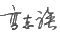
8.HPB300钢筋末端应做180°弯钩，做法详见本图集第2-2页。 9.混凝土强度等级应取锚固区的混凝土强度等级。

图集号

22G101-2

页

审核

郁银泉

高志强

设计

曹俊

2-3

校对

受拉钢筋锚固长度la
受拉钢筋抗震锚固长度laE

12d  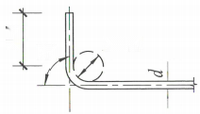  90°  D=4d | 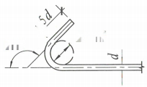  米 135°  D=4d |  |  | 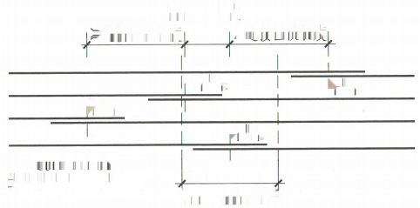  <连接区段长度  连接区段长度 >连接区段长度  l或l  l或lg  l或l  l或L  连接区段长度：  连接区段长度 (同一连接区段)  绑扎搭接为1.3L或1.3le
(a)末端带90°弯钩 (b)末端带135°弯钩
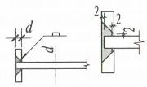  2 |  | 七
 |  |  |  | 同 一 连 接 区 段 内 纵 向 受 拉 钢 筋 绑 扎 搭 接 接 头
(c)末端与锚板穿孔塞焊 (d)末端带螺栓锚头  纵 向 钢 筋 弯 钩 与 机 械 锚 固 形 式  注：1.当纵向受拉普通钢筋末端采用弯钩或机械锚固措施时，包括弯钩或锚固端头在内的 锚固长度(投影长度)可取为基本锚固长度的60%  2.焊缝和螺纹长度应满足承载力的要求；钢筋锚固板的规格和性能应符合现行行业标 准《钢筋锚固板应用技术规程》JGJ 256的有关规定。  3.钢筋锚固板(螺栓锚头或焊端锚板)的承压净面积不应小于锚固钢筋截面积的4倍； 钢筋净间距不宜小于4d,否则应考虑群锚效应的不利影响。  4.受压钢筋不应采用末端弯钩的锚固形式。  5.500MPa级带肋钢筋末端采用弯钩锚固措施时，当直径d≤25mm时，钢筋弯折的弯弧内 |  |  |  | 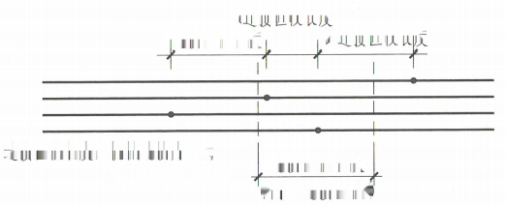  <连接区段长度  >连接区段长度 >连接区段长度  连接区段长度：机械连接为35d; 焊接为35d且>500  连接区段长度 (同一连接区段)
 |  |  |  | 同 一 连 接 区 段 内 纵 向 受 拉 钢 筋 机 械 连 接 、 焊 接 接 头
直径不应小于钢筋直径的6倍；当直径d>25mm时，不应小于钢筋直径的7倍。 注：1.d为相互连接两根钢筋中较小直径；当同一构件内不同连接钢筋计
6.本图集标准构造详图中标注的钢筋端部弯折段长度15d均为400MPa级钢筋的弯折段 长度。当采用500MPa级带肋钢筋时，应保证钢筋锚固弯后直段长度和弯弧内直径的  要求。  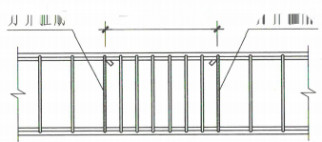  分界箍筋 搭接长度范围 分界箍筋  梁 、 柱 类 构 件 纵 向 受 力 钢 筋 搭 接 接 头 区 箍 筋 构 造  注：1.纵向受力钢筋搭接区内箍筋直径不小于d/4(d为搭接钢筋最大直径),且不小 |  |  |  | 算连接区段长度不同时取大值。  2.凡接头中点位于连接区段长度内，连接接头均属同一连接区段。  3.同一连接区段内纵向钢筋搭接接头面积百分率，为该区段内有连接 接头的纵向受力钢筋截面面积与全部纵向钢筋截面面积的比值(当 直径相同时，图示钢筋连接接头面积百分率为50%)  4.当受拉钢筋直径大于25mm及受压钢筋直径大于28mm时，不宜采用绑 扎搭接。  5.轴心受拉及小偏心受拉构件中纵向受力钢筋不应采用绑扎搭接。  6.纵向受力钢筋连接位置宜避开梁端、柱端箍筋加密区。如必须在此 连接时，应采用机械连接或焊接。  7.机械连接和焊接接头的类型及质量应符合国家现行有关标准的规定。
于构件所配箍筋直径；箍筋间距不应大于100mm及5d(d为搭接钢筋最小直径)。  2.当受压钢筋直径大于25mm时，尚应在搭接接头两个端面外100mm的范围内各设 置两道箍筋。 |  |  | 纵向钢筋弯钩与机械锚固形式  纵向受力钢筋搭接区箍筋构造纵向钢筋的连接 |  |  |  | 图集号 | 22G101-2
 |  |  | 审核郁银泉高志强 |  | 设计 曹俊 |  | 页 | 2-4

纵向受拉钢 |  |  |  |  |  |  |  |  |  | 筋 搭 接 长 度 l
 | 钢筋种类及同一区段内  搭接钢筋面积百分率 |  |  |  |  |  |  |  |  | 混凝土强度等级
 |  |  | C25 |  | C30 |  | C35 |  |  | C40 |  | C45 |  |  | C50 |  |  |  | C55 |  | C60
 |  |  | d≤25 | d>25 | d≤25 | d>25 | d≤25 | d>25 | d | ≤25 | d>25 | d≤25 | d>25 |  | d≤25 |  | d>25 |  | d≤25 | d>25 | d≤25 | d>25
 | HPB300 | ≤25% | 41d |  | 36d |  | 34d |  | 3 | 0d |  | 29d |  |  | 28d |  |  |  | 26d |  | 25d
 |  | 50% | 48d |  | 42d |  | 39d |  | 3 | 5d |  | 34d |  |  | 32d |  |  |  | 31d | 一 | 29d | —
 |  | 100% | 54d |  | 48d |  | 45d |  | 4 | 0d |  | 38d |  |  | 37d |  |  |  | 35d |  | 34d
 | HRB400  HRBF400 RRB400 | ≤25% | 48d | 53d | 42d | 47d | 38d | 42d | 3 | 5d | 38d | 34d | 37d |  | 32d |  | 36d |  | 31d | 35d | 30d | 34d
 |  | 50% | 56d | 62d | 49d | 55d | 45d | 49d | 4 | 1d | 45d | 39d | 43d |  | 38d |  | 42d |  | 36d | 41d | 35d | 39d
 |  | 100% | 64d | 70d | 56d | 62d | 51d | 56d | 4 | 6d | 51d | 45d | 50d |  | 43d |  | 48d |  | 42d | 46d | 40d | 45d
 | HRB500 HRBF500 | ≤25% | 58d | 64d | 52d | 56d | 47d | 52d | 4 | 3d | 48d | 41d | 44d |  | 38d |  | 42d |  | 37d | 41d | 36d | 40d
 |  | 50% | 67d | 74d | 60d | 66d | 55d | 60d | 5 | 0d | 56d | 48d | 52d |  | 45d |  | 49d |  | 43d | 48d | 42d | 46d
 |  | 100% | 77d | 85d | 69d | 75d | 62d | 69d | 5 | 8d | 64d | 54d | 59d |  | 51d |  | 56d |  | 50d | 54d | 48d | 53d
注：1.表中数值为纵向受拉钢筋绑扎搭接接头的搭接长度。  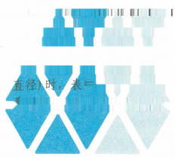  2.两根不同直作较筋搭接时，表中d取钢筋较小直径。  3.当为环时后源层带肋钢筋时，表中数据尚应乘以1.25。  4.当纵向更网筋在施工过程中易受扰动时，表中数据尚应乘以1.1。 5.当 围内纵向受力钢筋周边保护层厚度为3d(d为锚固钢筋的 数据可乘以0.8;保护层厚度不小于5d时，表中数据可  来以0.7;中回时按内插值。 |  |  |  |  |  |  |  |  |  | 6.当上述修正系数(注3～注5)多于一项时，可按连乘计算。  7.当位于同一连接区段内的钢筋搭接接头面积百分率为表中数据中间值时， 搭接长度可按内插取值。  8.任何情况下，搭接长度不应小于300mm。  9.HPB300级钢筋末端应做180°弯钩，做法详见本图集第2-2页。
 |  |  |  |  |  |  |  |  |  | 纵向受拉钢筋搭接长度l |  |  |  |  |  |  |  |  |  |  | 图集号 | 22G101-2
 |  |  |  |  |  |  |  |  |  | 审核郁银泉 |  |  |  | 校对冯海悦 |  |  |  | 设计 | 曹爽 |  | 页 | 2-5

纵向受拉钢筋抗震搭接长度lE

钢筋种类及同一区段内 搭接钢筋面积百分率 |  |  | 混凝土强度等级
 |  |  | C25 |  | C30 |  | C35 |  | C40 |  | C45 |  | C50 |  | C55 |  | C60
 |  |  | d≤25 | d>25 | d≤25 | d>25 | d≤25 | d>25 | d≤25 | d>25 | d≤25 | d>25 | d<25 | d>25 | d≤25 | d>25 | d≤25 | d>25
二级抗震等级 | HPB300 | <25% | 47d |  | 42d | — | 38d | — | 35d | — | 34d |  | 31d |  | 30d |  | 29d
 |  | 50% | 55d |  | 49d |  | 45d |  | 41d |  | 39d | — | 36d |  | 35d |  | 34d
 | HRB400 HRBF400 | ≤25% | 55d | 61d | 48d | 54d | 44d | 48d | 40d | 44d | 38d | 43d | 37d | 42d | 36d | 40d | 35d | 38d
 |  | 50% | 64d | 71d | 56d | 63d | 52d | 56d | 46d | 52d | 45d | 50d | 43d | 49d | 42d | 46d | 41d | 45d
 | HRB500 HRBF500 | ≤25% | 66d | 73d | 59d | 65d | 54d | 59d | 49d | 55d | 47d | 52d | 44d | 48d | 43d | 47d | 42d | 46d
 |  | 50% | 77d | 85d | 69d | 76d | 63d | 69d | 57d | 64d | 55d | 60d | 52d | 56d | 50d | 55d | 49d | 53d
三级抗震等级 | HPB300 | ≤25% | 43d |  | 38d |  | 35d |  | 31d |  | 30d |  | 29d |  | 28d |  | 26d
 |  | 50% | 50d |  | 45d | — | 41d |  | 36d |  | 35d |  | 34d |  | 32d |  | 31d
 | HRB400 HRBF400 | ≤25% | 50d | 55d | 44d | 49d | 41d | 44d | 36d | 41d | 35d | 40d | 34d | 38d | 32d | 36d | 31d | 35d
 |  | 50% | 59d | 64d | 52d | 57d | 48d | 52d | 42d | 48d | 41d | 46d | 39d | 45d | 38d | 42d | 36d | 41d
 | HRB500 HRBF500 | ≤25% | 60d | 67d | 54d | 59d | 49d | 54d | 46d | 50d | 43d | 47d | 41d | 44d | 40d | 43d | 38d | 42d
 |  | 50% | 70d | 78d | 63d | 69d | 57d | 63d | 53d | 59d | 50d | 55d | 48d | 52d | 46d | 50d | 45d | 49d

注：1.表中数值为纵向受拉钢筋绑扎搭接接头的搭接长度。
2.两根不同直径钢筋搭接时，表中d 取钢筋较小直径。
3.当为环氧树脂涂层带肋钢筋时，表中数据尚应乘以1.25。
4.当纵向受拉钢筋在施工过程中易受扰动时，表中数据尚应乘以1.1。
5.当搭接长度范围内纵向受力钢筋周边保护层厚度为3d(d 为锚固钢筋的 直径)时，表中数据可乘以0.8;保护层厚度不小于5d 时，表中数据可 乘以0.7;中间时按内插值。

6.当上述修正系数(注3~注5)多于一项时，可按连乘计算。
7.当位于同一连接区段内的钢筋搭接接头面积百分率为100%时，le=1.6laE。
8.当位于同一连接区段内的钢筋搭接接头面积百分率为表中数据中间值时， 搭接长度可按内插取值。
9.任何情况下，搭接长度不应小于300mm。
10.四级抗震等级时，le=I1。详见本图集第2-5页。
11.HPB300级钢筋末端应做180°弯钩，做法详见本图集第2-2页。

纵向受拉钢筋抗震搭接长度lE |  |  |  |  |  |  |  |  | 图集号 | 22G101-2
 | 审核郁银泉 |  |  | 校对冯海悦 |  | 设计 | 李增银 |  |  | 2-6

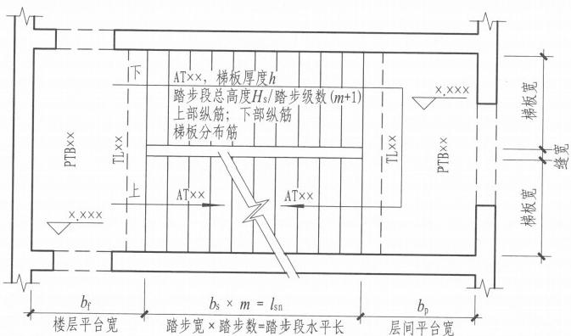

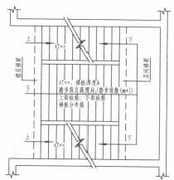
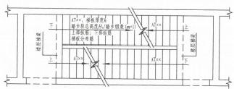
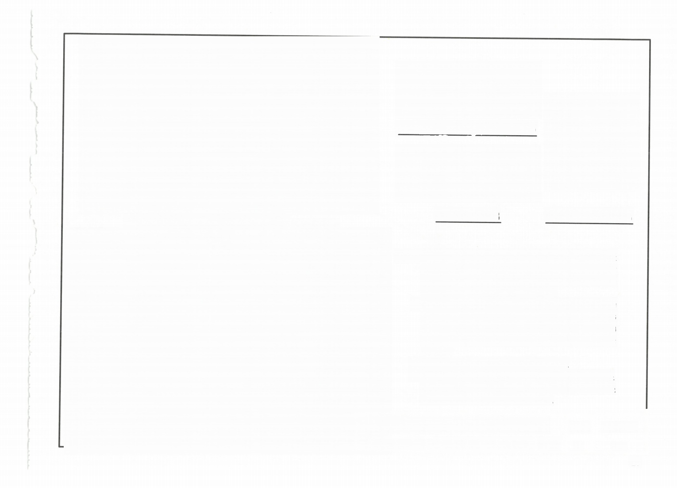
图3剪刀楼梯(无层间平台板)
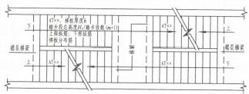

图1 ▽x.xxx~Vx.xxx 楼梯平面图 (注写方式)
图4 剪刀楼梯
图5双分平行楼梯

注：1 .AT型楼梯的适用条件为：两梯梁之间的梯板全部由踏步段 构成，即踏步段两端均以梯梁为支座。凡是满足该条件的 楼梯均可为AT型，如双跑楼梯(图1、图2)、剪刀楼梯 (图3、图4)和双分平行楼梯(图5)等。
2.AT 型楼梯平面注写方式如图1所示。其中，集中注写的内 容有5项：第1项为梯板类型代号与序号AT×x;第2项为梯 板厚度h; 第3项为踏步段总高度Hs/ 踏步级数(m+1); 第4 项为上部纵筋及下部纵筋；第5项为梯板分布筋。设计示 例如图2。
3.梯板的分布钢筋可直接标注，也可统一说明。
4.平台板PTB、梯 梁TL、梯柱TZ配筋可参照22G101-1《混凝土 结构施工图平面整体表示方法制图规则和构造详图(现浇 混凝土框架、剪力墙、梁、板)》标注。

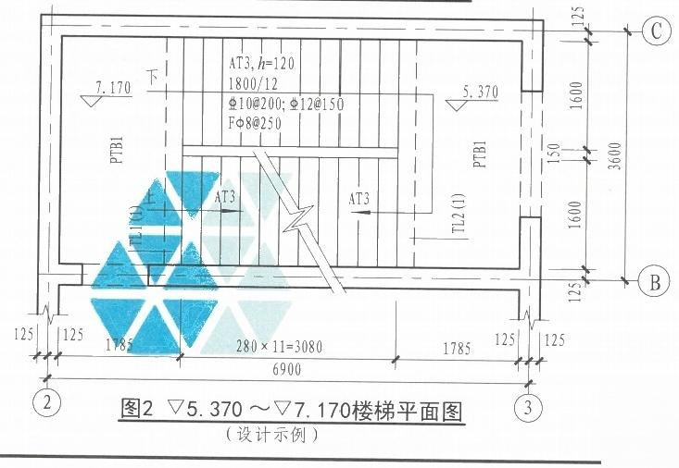  AT型楼梯平面注写方式与适用条件 |  |  |  |  |  |  |  |  | 图集号 | 22G101-2
审核 | 张 明 | 吃明 | 校对 | 付国顺 |  | 设计 | 李波 |  | 页 | 2-7
27

上部纵筋

la

下部纵筋 梯板分布筋 5
6
hs×(m+1)=Hs  踏步段高度  In/4  bs  In/4  5  sd  低端梯梁 |  |  | 高端梯梁  注：1.图中上部纵筋锚固长度0.35lb用 于设计按铰接的情况，括号内数  据0.6l,用于设计考虑充分利用 钢筋抗拉强度的情况，具体工程 中设计应指明采用何种情况。  2.上部纵筋有条件时可直接伸入平 台板内锚固，从支座内边算起应  满足锚固长度la,如图中虚线所 示。  3.高端、低端踏步高度调整见本图 集第2-39页
b b×m=1 b
梯板跨度
AT型楼梯板配筋构造
 | AT型楼梯板配筋构造 |  |  |  |  |  | 图集号 | 22G101-2
 | 审核张明 烤明 | 校对付国顺 |  | 设计 | 李波 |  | 页 | 2-8

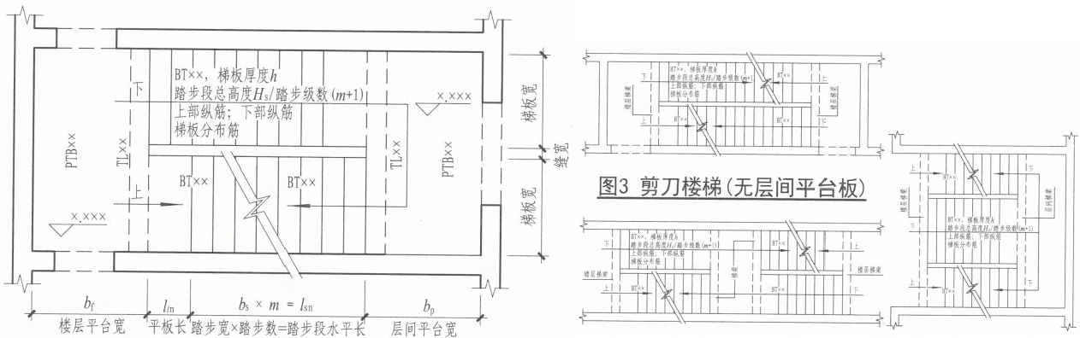
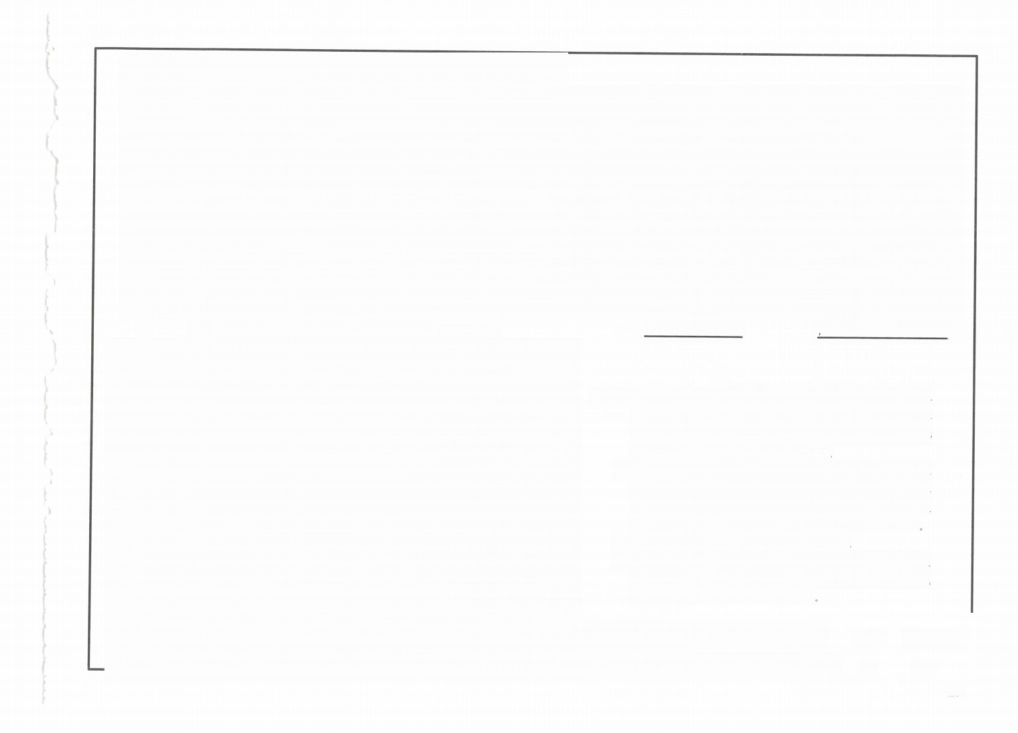
图4剪刀楼梯 图5 双分平行楼梯
图1 ▽x.xxx~▽x.xxx 楼梯平面图 (注写方式)

注：1 .BT型楼梯的适用条件为：两梯梁之间的梯板由低端平板和踏 步段构成，两部分的一端各自以梯梁为支座。凡是满足该条 件的楼梯均可为BT型，如双跑楼梯(图1、图2)、剪刀楼梯 (图3、图4)和双分平行楼梯(图5)等。
2.BT 型楼梯平面注写方式如图1所示。其中，集中注写的内容 有5项：第1项为梯板类型代号与序号BT×x;第2项为梯板厚 度h; 第3项为踏步段总高度Hs/ 踏步级数(m+1); 第4项为上 部纵筋及下部纵筋；第5项为梯板分布筋。设计示例如图2。
3. 梯板的分布钢筋可直接标注，也可统一说明。
4. 平台板PTB、梯 梁TL、梯 柱TZ配筋可参照22G101-1《混凝土 结构施工图平面整体表示方法制图规则和构造详图(现浇混 凝土框架、剪力墙、梁、板)》标注。

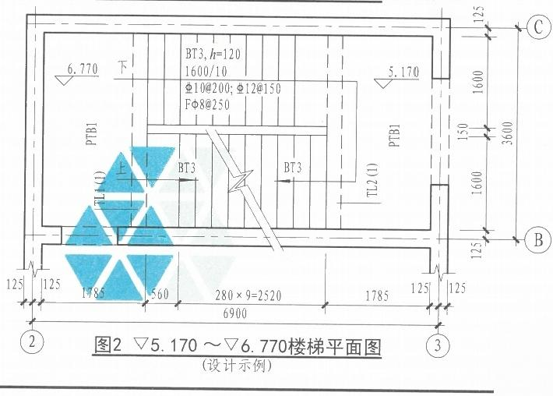  BT型楼梯平面注写方式与适用条件 |  |  |  |  |  |  |  |  | 图集号 | 22G101-2
审核 | 张明 | 烤 明 | 校对 | 付国顺 |  | 设计 | 李波 |  | 页 | 2-9
29

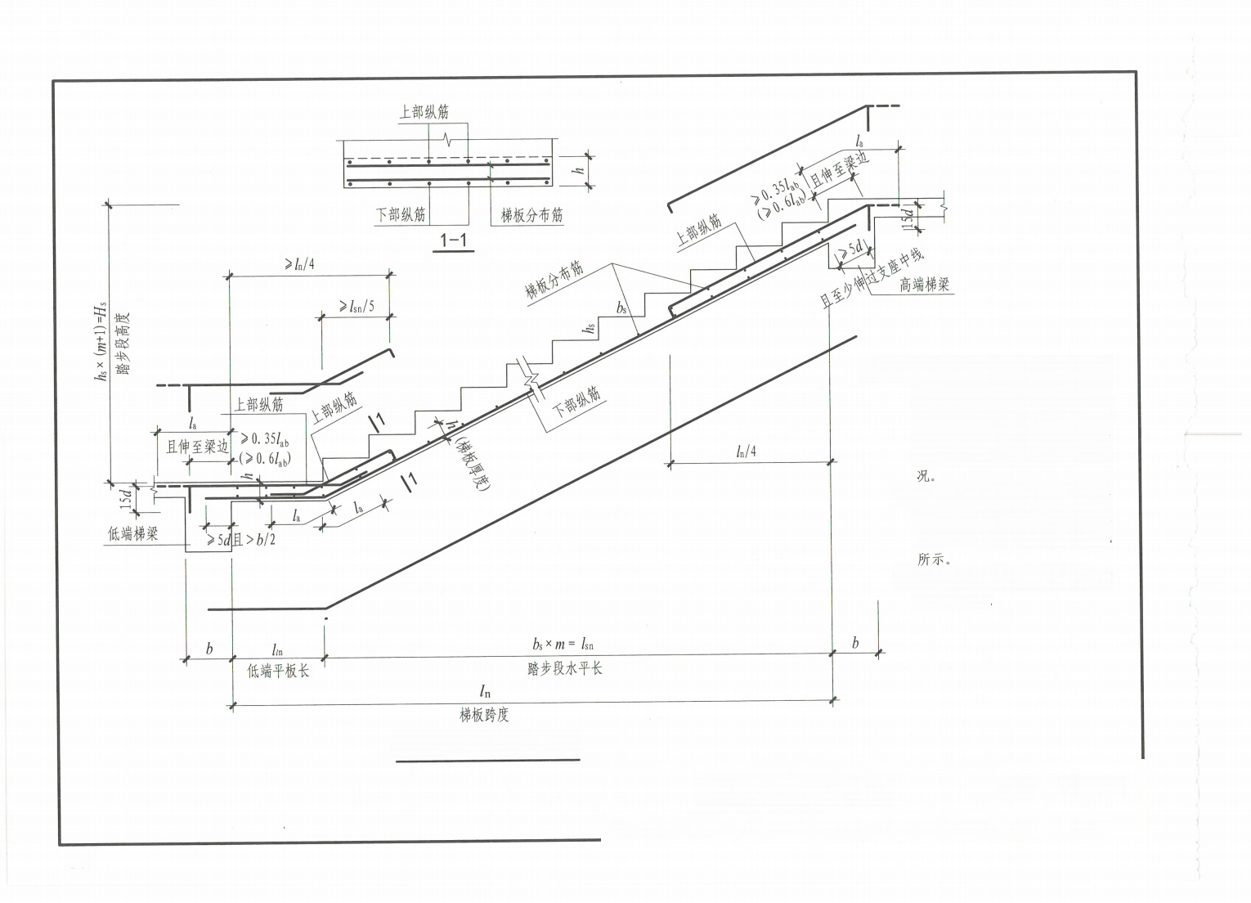
注：1.图中上部纵筋锚固长度0.351ao用 于设计按铰接的情况，括号内 数据0.6L 用于设计考虑充分利 用钢筋抗拉强度的情况，具体 工程中设计应指明采用何种情
2.上部纵筋有条件时可直接伸入平 台板内锚固，从支座内边算起 应满足锚固长度la, 如图中虚线
3. 高端、低端踏步高度调整见本图 集第2-39页。

BT型楼梯板配筋构造

BT型楼梯板配筋构造 |  |  |  |  |  |  |  |  | 图集号 | 22G101-2
审核 | 张明 | 传明 | 校对 | 付国顺 |  | 设计 | 李波 |  | 页 | 2-10
30

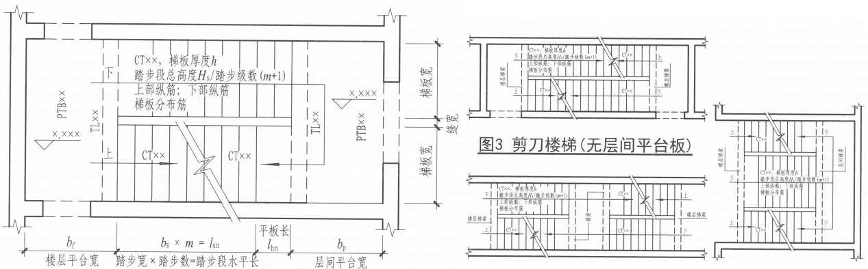
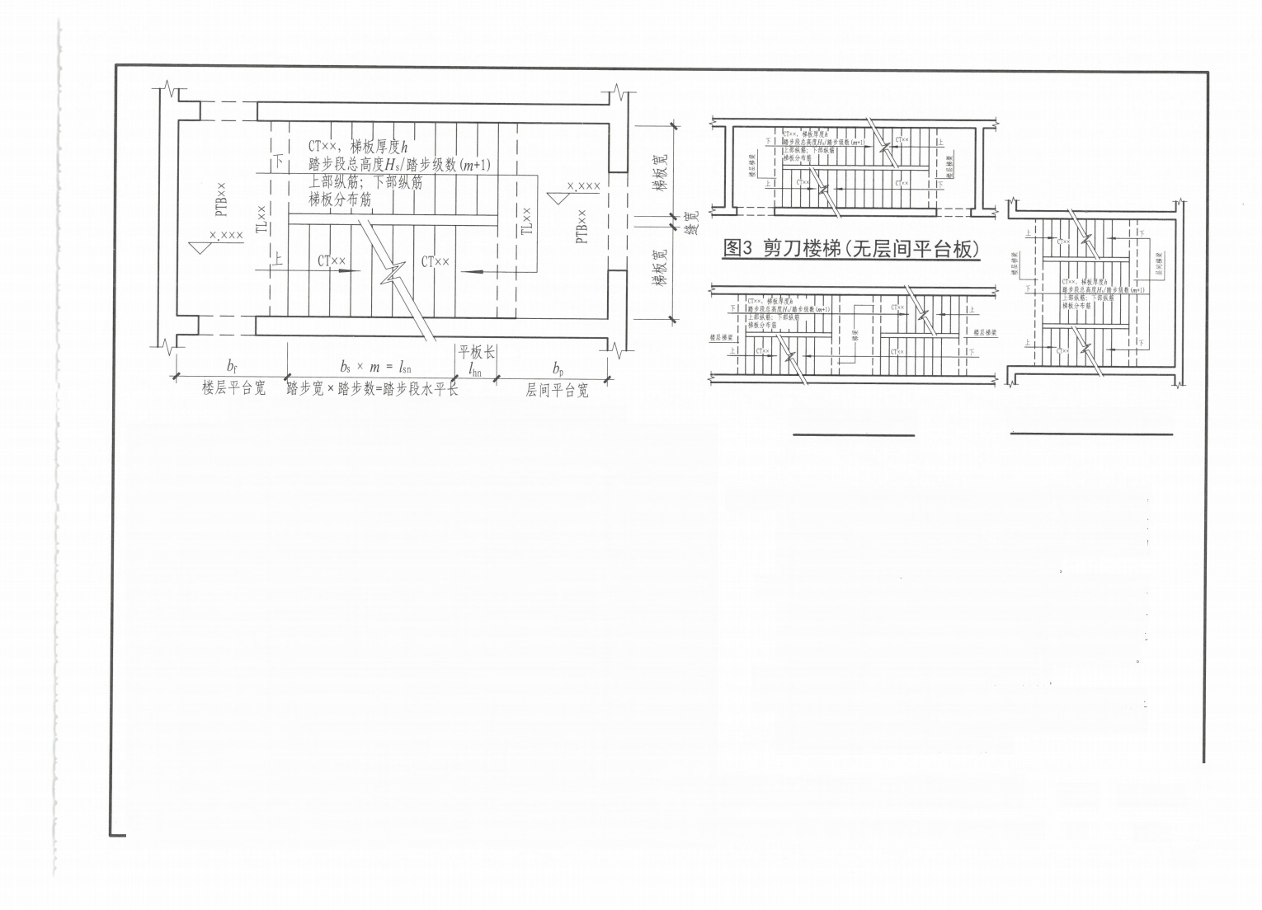
图4剪刀楼梯 图5 双分平行楼梯
图1 Vx.xxx~Vx.Xxx楼梯平面图(注写方式)

注：1 .CT 型楼梯的适用条件为：两梯梁之间的梯板由踏步段和高端 平板构成，两部分的一端各自以梯梁为支座。凡是满足该 条件的楼梯均可为CT型，如双跑楼梯(图1、图2)、剪刀 楼梯(图3、图4)和双分平行楼梯(图5)等。
2.CT 型楼梯平面注写方式如图1所示。其中，集中注写的内容 有5项：第1项为梯板类型代号与序号CT×x;第2项为梯板厚 度h; 第3项为踏步段总高度Hs/ 踏步级数(m+1); 第4项为上 部纵筋及下部纵筋；第5项为梯板分布筋。设计示例如图2。
3. 梯板的分布钢筋可直接标注，也可统一说明。
4. 平台板PTB、梯梁TL、梯 柱TZ配筋可参照22G101-1《混凝土 结构施工图平面整体表示方法制图规则和构造详图(现浇混 凝土框架、剪力墙、梁、板)》标注。

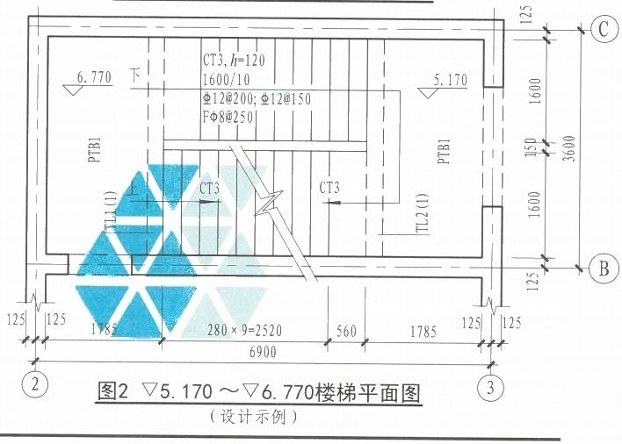  CT型楼梯平面注写方式与适用条件 |  |  |  |  |  |  |  |  | 图集号 | 22G101-2
审核 | 张明 | 步明 | 校对 | 付国顺 |  | 设计 | 李 波 |  | 页 | 2-11
31

上部纵筋  >lsn/5  下部纵筋 梯板分布能 |  |  | >1/4  la  >0.351 且伸至梁边  >0.6ab
In/4  hs×(m+1)=Hs  踏步段高度  bs  5l 6  7  低端梯梁  b bs×m=lsn | L  下部纵筋  lhn |  |  |  | 5d且 b/2  高端梯梁  注：1.图中上部纵筋锚固长度0.351b用 于设计按铰接的情况，括号内数 据0.6l用于设计考虑充分利用  钢筋抗拉强度的情况，具体工程 中设计应指明采用何种情况。  2.上部纵筋有条件时可直接伸入平 台板内锚固，从支座内边算起应 满足锚固长度la,如图中虚线所 示。  3.高端、低端踏步高度调整见本图 集第2-39页  b
踏步段水平长 高端平板长
In
梯板跨度
C T 型 楼 梯 板 配 筋 构 造
 | CT型楼梯板配筋构造 |  |  |  |  |  |  |  | 图集号 | 22G101-2
 | 审核张明 | 明 校对 |  | 付国顺 | 间 β | 设计 | 李波 |  | 页 | 2-12

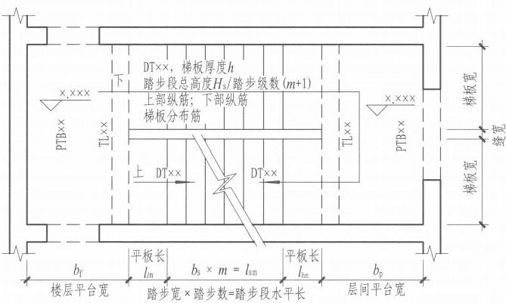

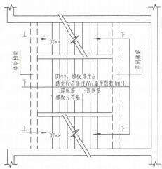
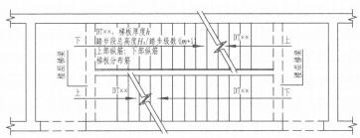
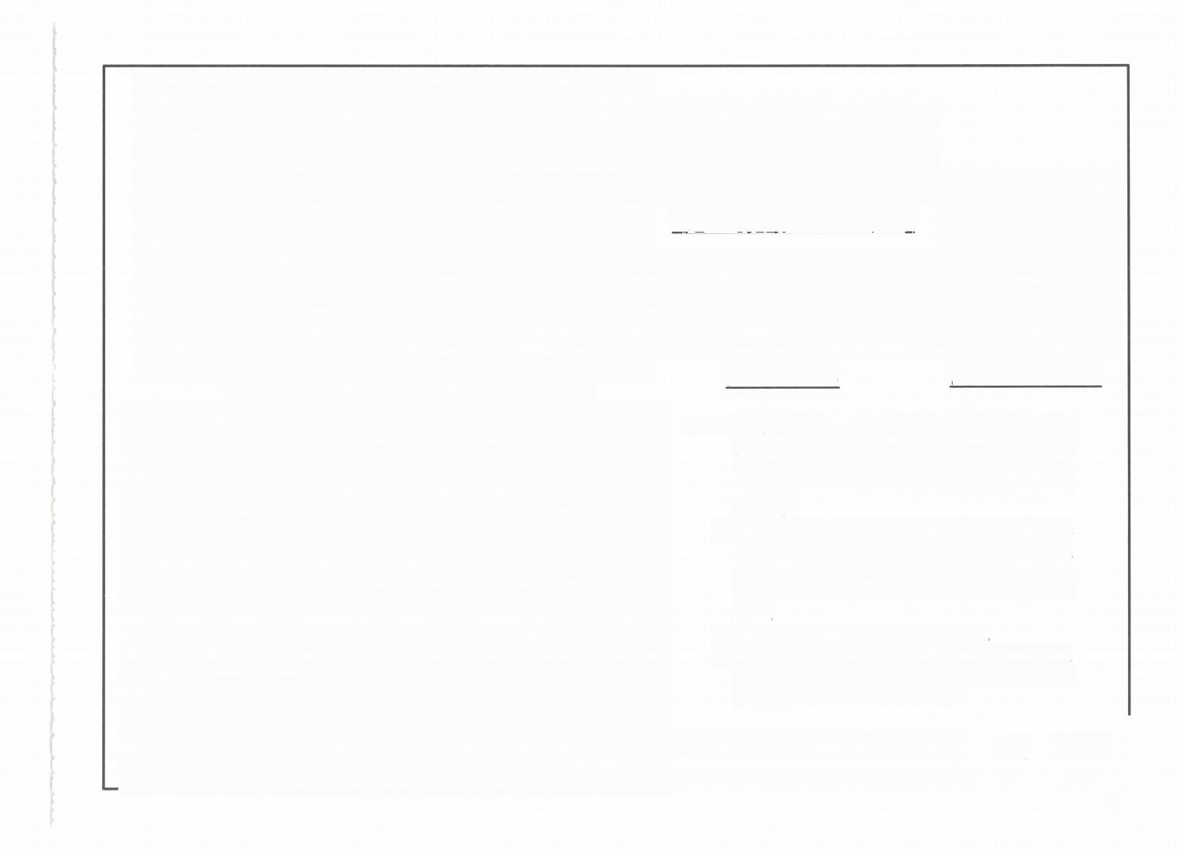
图3 剪刀楼梯(无层间平台板)
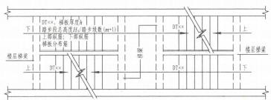
图4 剪刀楼梯 图5 双分平行楼梯
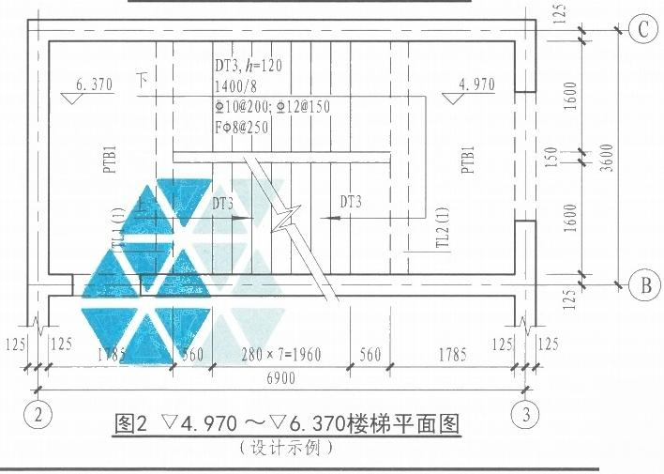
图1Vx.xxx~Vx.xxx 楼梯平面图(注写方式)
注：1.DT 型楼梯的适用条件为：两梯梁之间的梯板由低端平板、踏 步段和高端平板构成，高、低端平板的一端各自以梯梁为 支座。凡是满足该条件的楼梯均可为DT型，如双跑楼梯 (图1、图2)、剪刀楼梯(图3、图4)和双分平行楼梯 (图5)等。
2.DT 型楼梯平面注写方式如图1所示。其中，集中注写的内容 有5项：第1项为梯板类型代号与序号DT×x;第2项为梯板 厚度h; 第3项为踏步段总高度H₈/ 踏步级数(m+1); 第4项 为上部纵筋及下部纵筋；第5项为梯板分布筋。设计示例 如图2.
3. 梯板的分布钢筋可直接标注，也可统一说明。
4.平台板PTB、梯 梁TL、梯柱TZ配筋可参照22G101-1《混凝土 结构施工图平面整体表示方法制图规则和构造详图(现浇 混凝土框架、剪力墙、梁、板)》标注。

DT型楼梯平面注写方式与适用条件 |  |  |  |  |  |  |  |  | 图集号 | 22G101-2
审核 | 张 明 | 烤 明 | 校对 | 付国顺 |  | 设计 | 李波 |  | 页 | 2-13
33

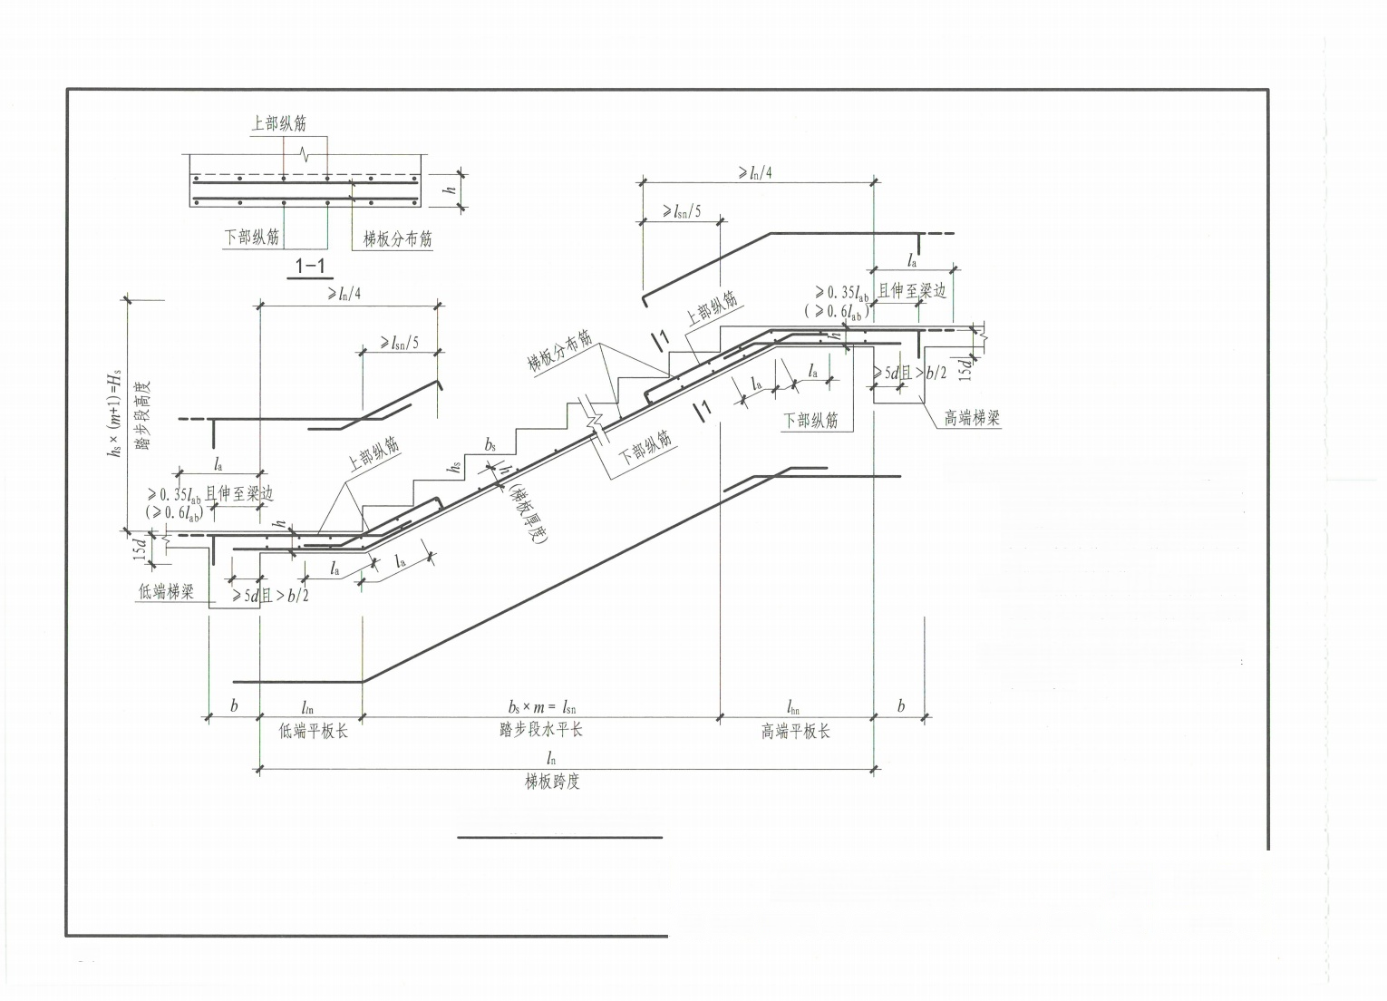
注：1.图中上部纵筋锚固长度0.35lab用于 设计按铰接的情况，括号内数据 0.6lab用于设计考虑充分利用钢筋 抗拉强度的情况，具体工程中设计 应指明采用何种情况。
2.上部纵筋有条件时可直接伸入平台 板内锚固，从支座内边算起应满足 锚固长度la, 如图中虚线所示。
3. 高端、低端踏步高度调整见本图集 第2-39页。

DT型 楼 梯 板 配 筋 构 造

DT型楼梯板配筋构造 |  |  |  |  |  |  |  |  | 图集号 | 22G101-2
审核 | 张明 | 明 | 校对 | 付国顺 |  | 设计 | 李波 |  | 页 | 2-14
34

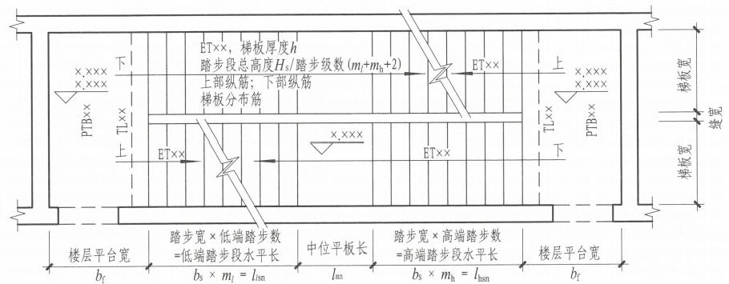

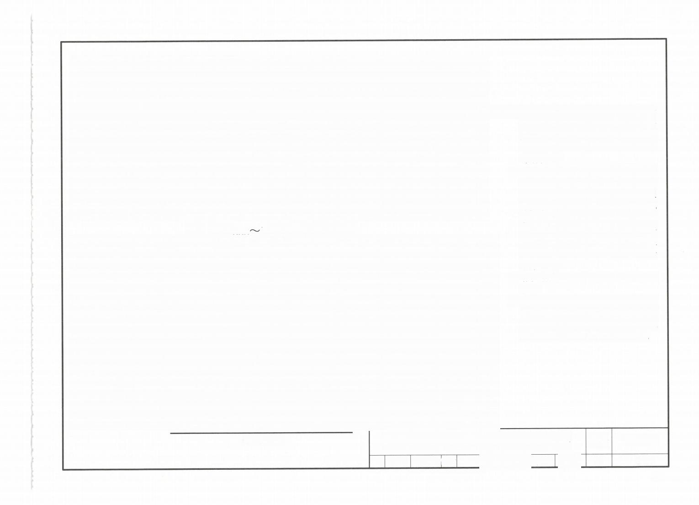
注：1.ET型楼梯的适用条件为：两梯梁之间的 梯板由低端踏步段、中位平板和高端踏 步段构成，高、低端踏步段的一端各自 以梯梁为支座。凡是满足该条件的楼梯 均可为ET型。
2.ET 型楼梯平面注写方式如图1所示。其 中，集中注写的内容有5项：第1项为梯 板类型代号与序号ET×x;第2项为梯板 厚度h,当平板厚度与梯板厚度不同时， 板厚标注方式见本图集制图规则第
图1 ▽x.XXX ▽x.xxx楼梯平面图
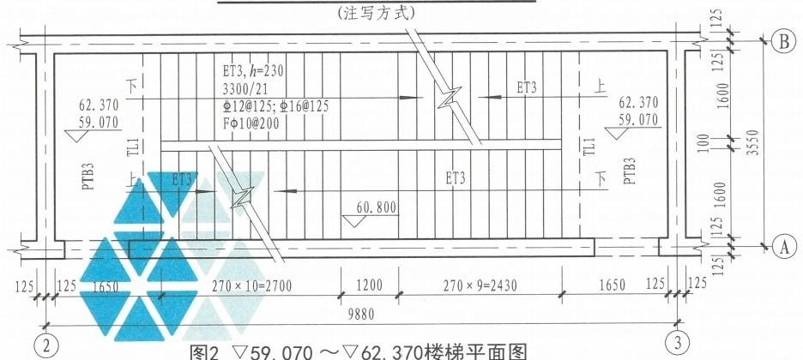
2.3.2条；第3项为踏步段总高度H₈/ 踏 步级数(m,+m₁+2);第4项为上部纵筋及 下部纵筋；第5项为梯板分布筋。设计 示例如图2。
3. 梯板的分布钢筋可直接标注，也可统一 说明。
4.平台板PTB、梯梁TL、梯柱TZ配筋可参照 22G101-1《混凝土结构施工图平面整体 表示方法制图规则和构造详图(现浇混 凝土框架、剪力墙、梁、板)》标注。

(设计示例) ET型楼梯平面注写方式与适用条件 图集号 22G101-2
审核张明 步明校对付国顺 李 波 页 2- 15
35

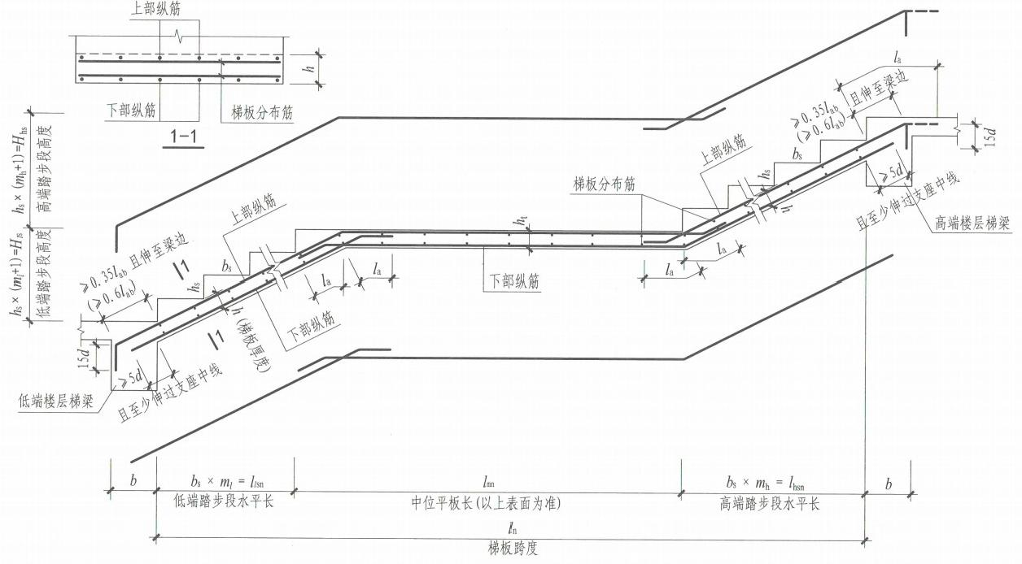
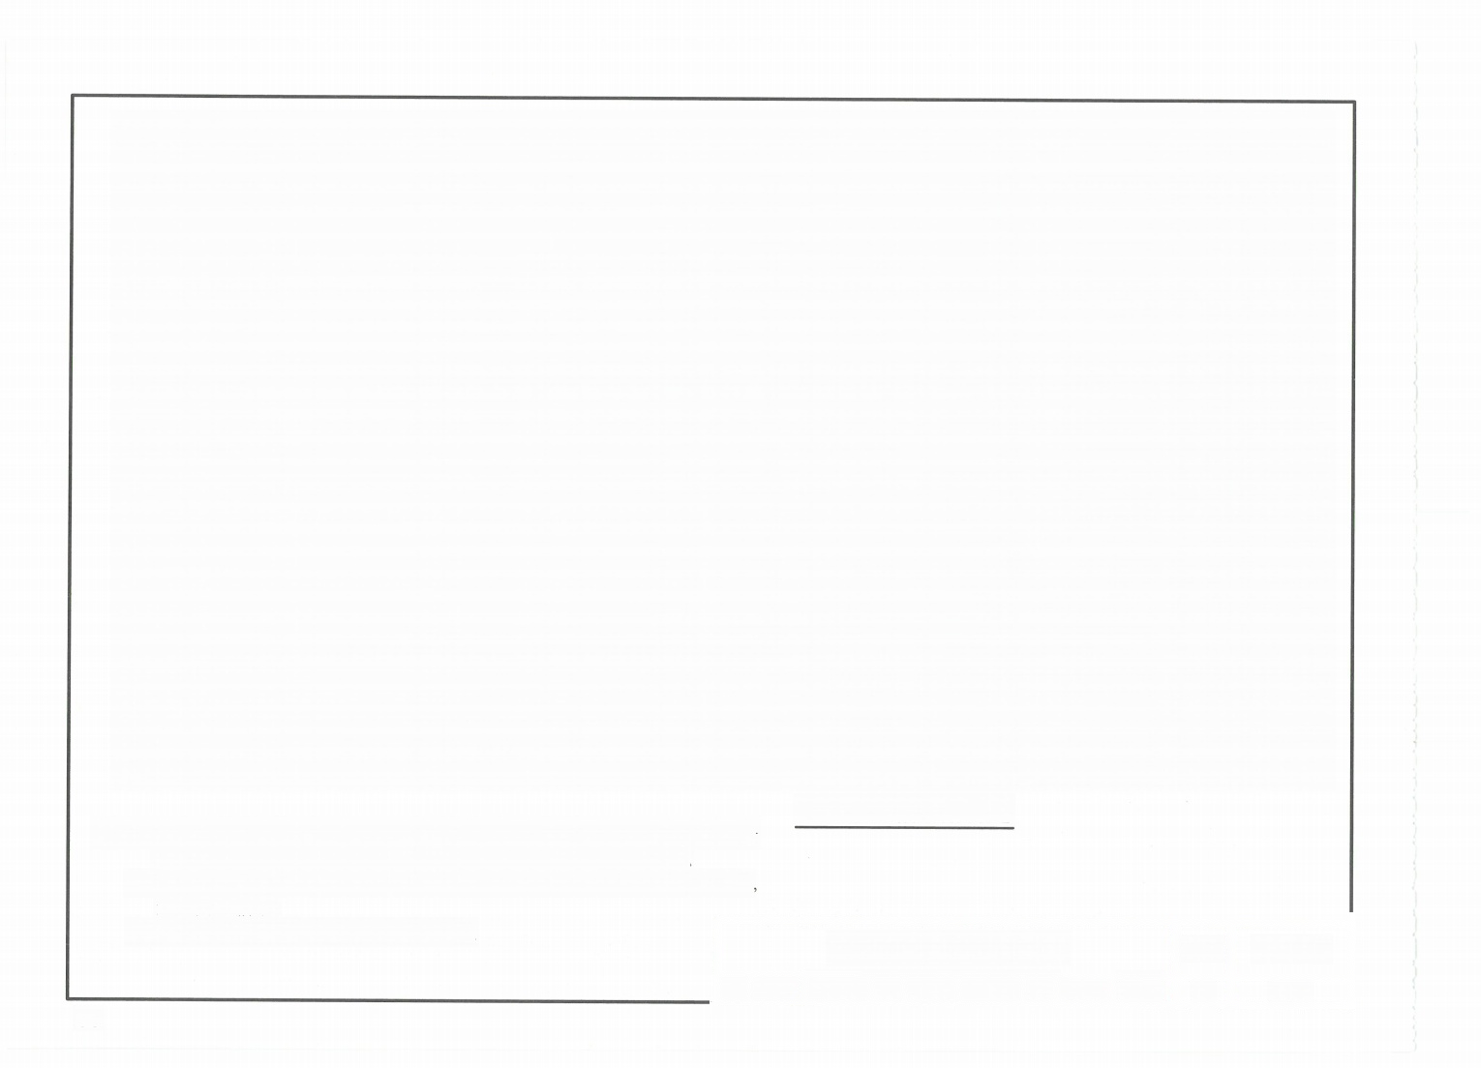
ET型楼梯板配筋构造
注：1.图中上部纵筋锚固长度0.35l用于设计按铰接的情况，括号内数据0.61用于设计
考虑充分利用钢筋抗拉强度的情况，具体工程中设计应指明采用何种情况。
2.上部纵筋有条件时可直接伸入平台板内锚固，从支座内边算起应满足锚固长度la 如图中虚线所示。
3.高端、低端踏步高度调整见本图集第2-39页。

ET型楼梯板配筋构造 |  |  |  |  |  |  |  |  | 图集号 | 22G101-2
审核 | 张明 | 烤 明 | 校对 | 付国顺 |  | 设计 | 李波 |  | 页 | 2-16

36

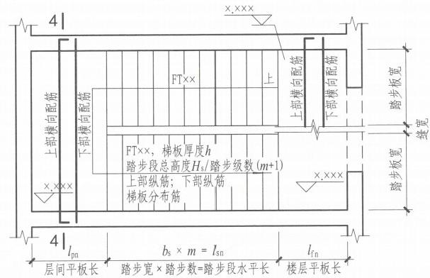
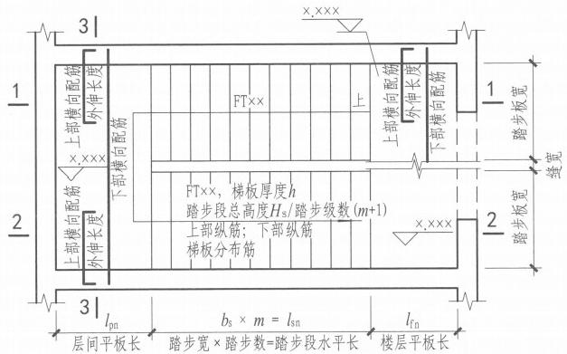
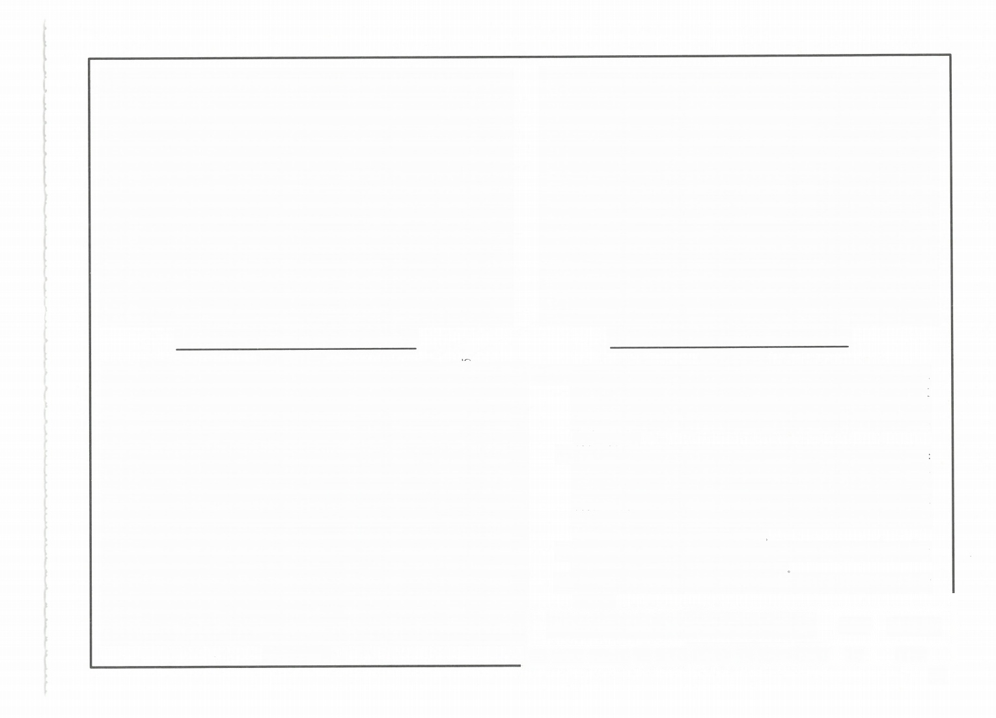
图2 Tx.xxx~Tx.xxx 楼梯平面图
图1 Vx.xxx~Tx.xxx 楼梯平面图
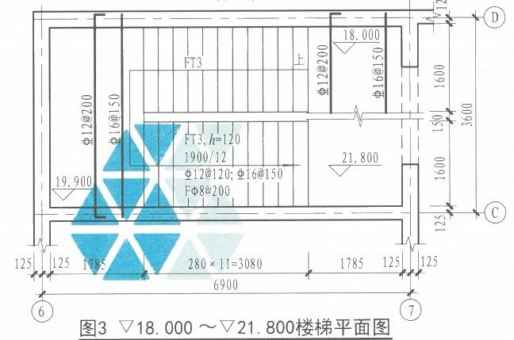
(注写方式2)
(注写方式1)
注：1.FT 型楼梯的适用条件为：①梯板由楼层平板、两跑踏步段与层间平板三 部分构成，楼梯间内不设置梯梁；②楼层平板及层间平板均采用三边支 承，另一边与踏步段相连；③同一楼层内各踏步段的水平长相等，高度 相等(即等分楼层高度)。凡是满足以上条件的可为FT型，如双跑楼梯 (图1～图3)。
2.FT 型楼梯平面注写方式如图1、图2所示。其中，集中注写的内容有5项： 第1项梯板类型代号与序号FT×x; 第2项梯板厚度h, 当平板厚度与梯板厚 度不同时，板厚标注方式见本图集制图规则第2.3.2条；第3项踏步段总 高度Hs/ 踏步级数(m+1); 第4项梯板上部纵筋及下部纵筋；第5项梯板分 布筋(梯板分布钢筋也可在平面图中注写或统一说明)。原位注写的内 容为楼层与层间平板上、下部横向配筋。
3. 图1、图2中的剖面符号仅为表示后面标准构造详图的表达部位而设，在结 构设计施工图中不需要绘制剖面符号及详图。
4.1-1、2-2剖面见本图集第2-18页、第2-19页，3-3、4-4剖面见本图集第 2-23页。
(设计示例)

FT型楼梯平面注写方式与适用条件 |  |  |  |  |  |  |  |  | 图集号 | 22G101-2
审核 | 张明 | 烤 明 | 校对 | 付国顺 |  | 设计 | 李 波 |  | 页 | 2-17
37

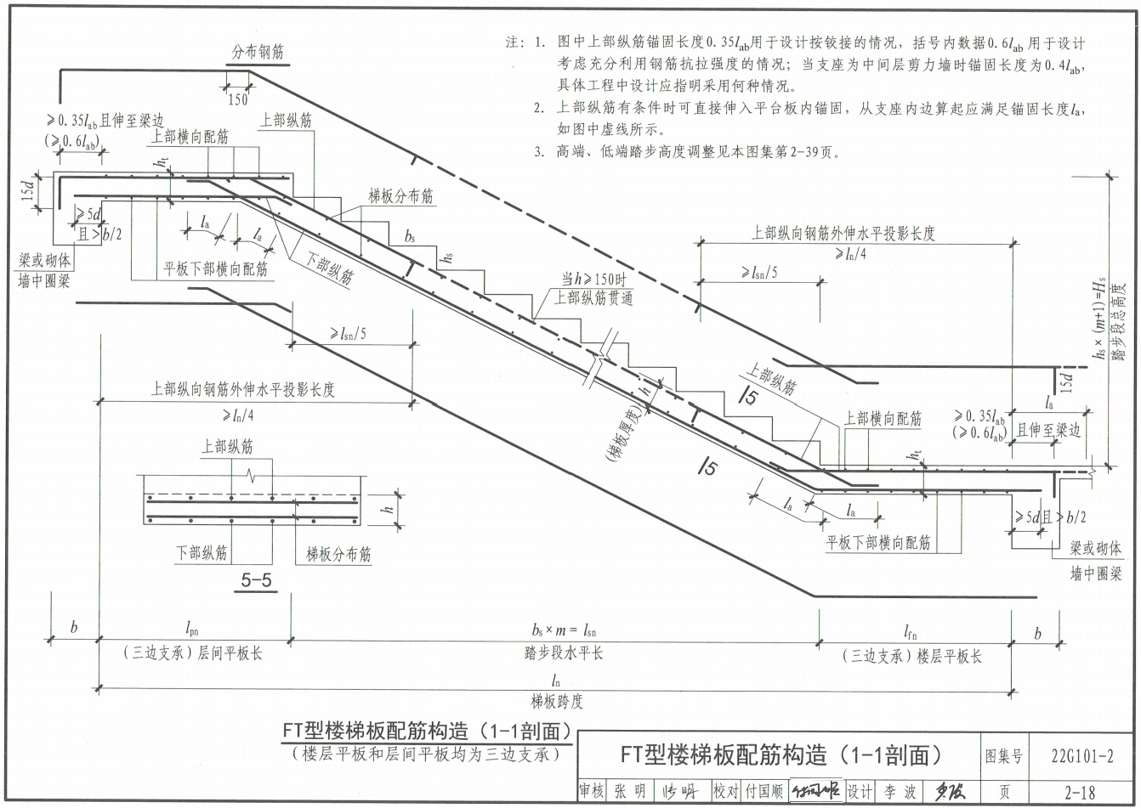
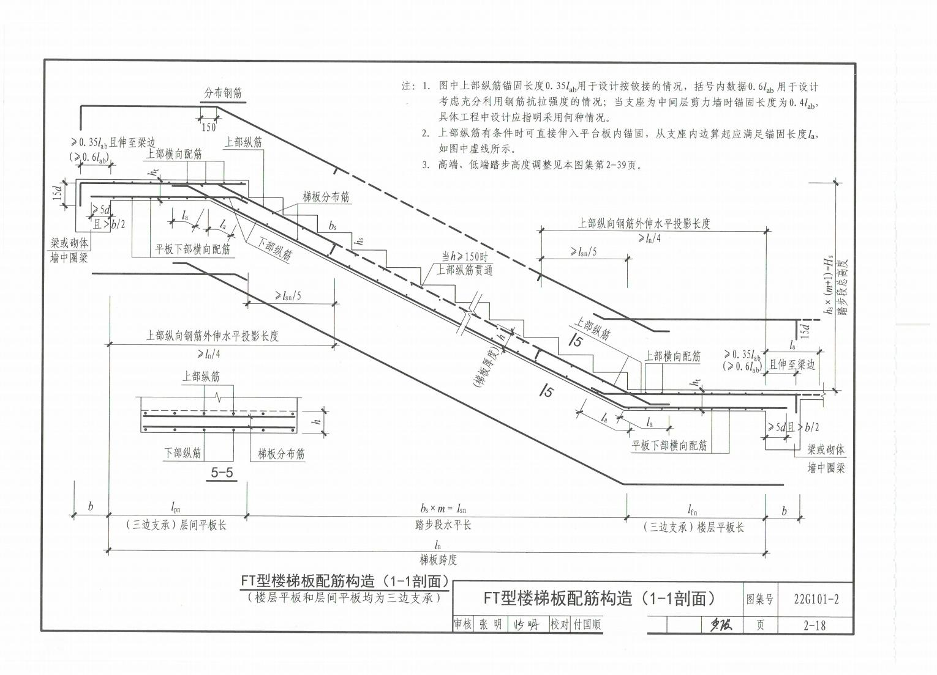
38
设计李波

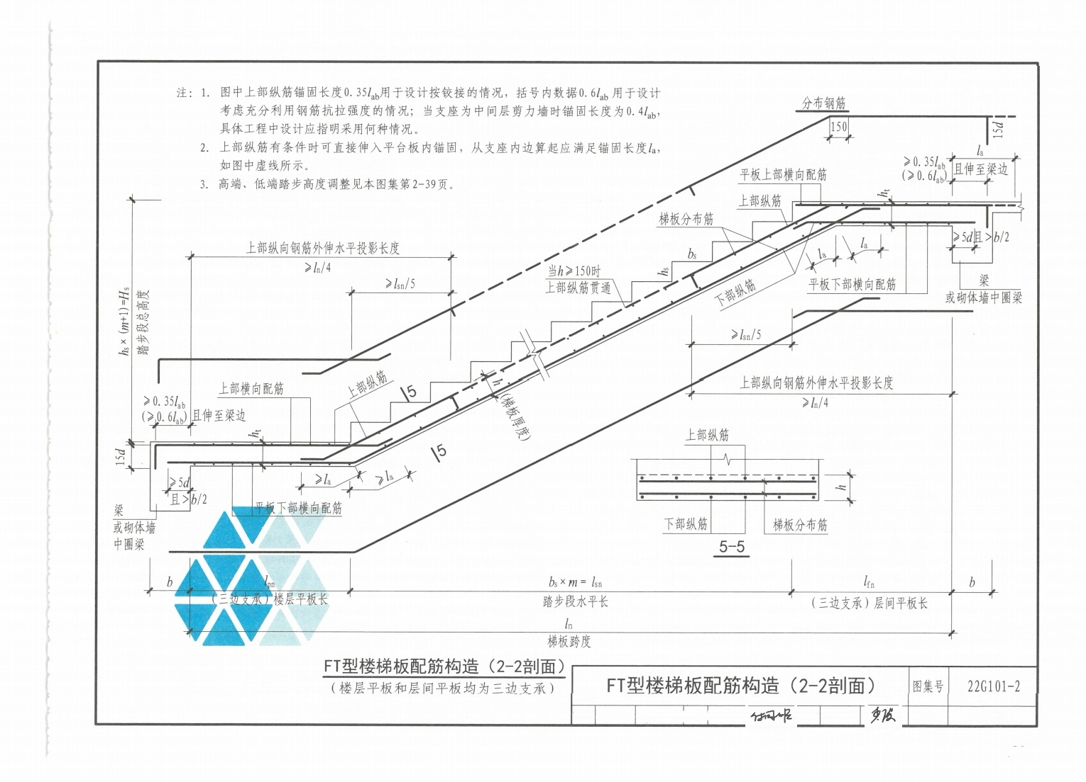
审核 张明 传 明 校对付国顺 设计李波 页 2-19
39

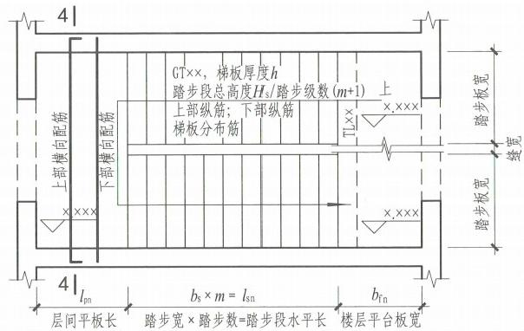
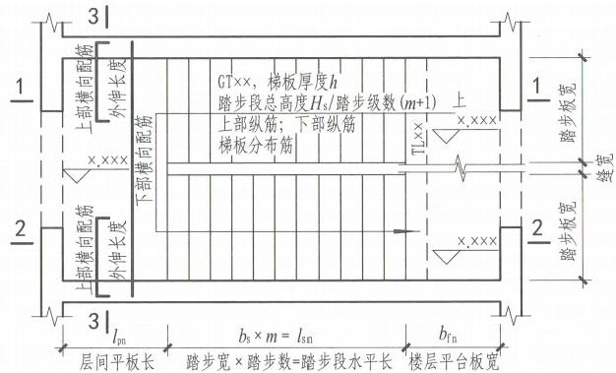
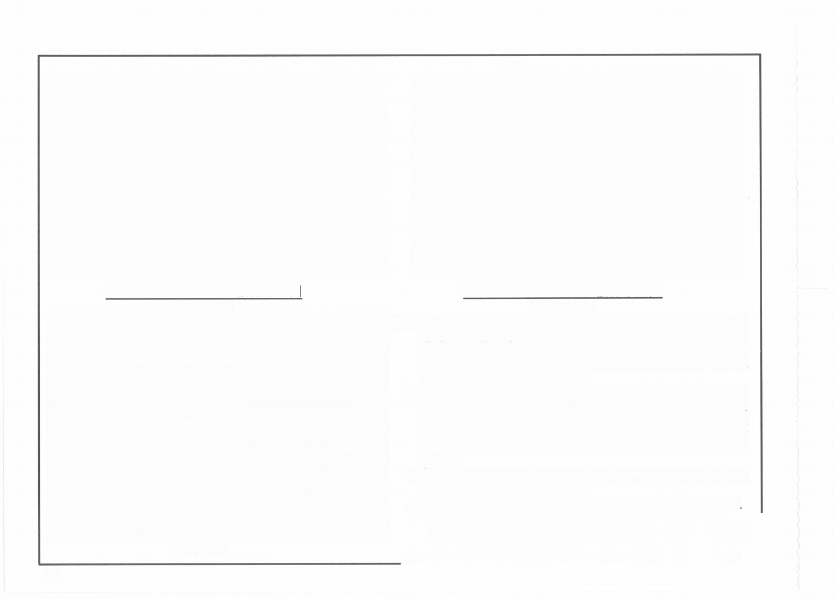
图1 ▽x.xxx~▽x.xxx 楼 梯 平 面 图 图2 ▽x.xxx~▽x.xxx 楼梯平面图
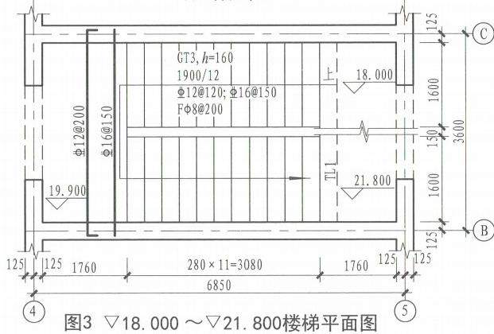
(注写方式1) (注写方式2)
注：1.GT型楼梯的适用条件为：①楼梯间设置楼层梯梁，但不设置层间梯梁；梯板由两 跑踏步段与层间平台板两部分构成；②层间平台板采用三边支承，另一边与踏 步段的一端相连，踏步段的另一端以楼层梯梁为支座；③同一楼层内各踏步段的 水平长度相等高度相等(即等分楼层高度)。凡是满足以上要求的可为GT型， 如双跑楼梯(图1～图3)、双分楼梯等。
2.GT型楼梯平面注写方式如图1、图2所示。其中，集中注写的内容有5项：第1项 梯板类型代号与序号GT×x;第2项梯板厚度h,当平板厚度与梯板厚度不同时，板 厚标注方式见本图集制图规则第2.3.2条；第3项踏步段总高度Hs/踏步级数 (m+1);第4项梯板上部纵筋及下部纵筋；第5项梯板分布筋(梯板分布钢筋也可 在平面图中注写或统一说明)。原位注写的内容为楼层与层间平板上部纵向与 横向配筋。
3. 图1、图2中的剖面符号仅为表示后面标准构造详图的表达部位而设，在结构设 计施工图中不需要绘制剖面符号及详图。
4.1-1、2-2剖面详见本图集第2-21页、第2-22页，3-3、4-4剖面详见本图集第2-23页。
(设计示例)

GT型楼梯平面注写方式与适用条件 |  |  |  |  |  |  |  |  | 图集号 | 22G101-2
审核 | 张 明 | 情明校 | 对 | 付国顺 | β | 设计 | 李波 |  | 页 | 2-20
40

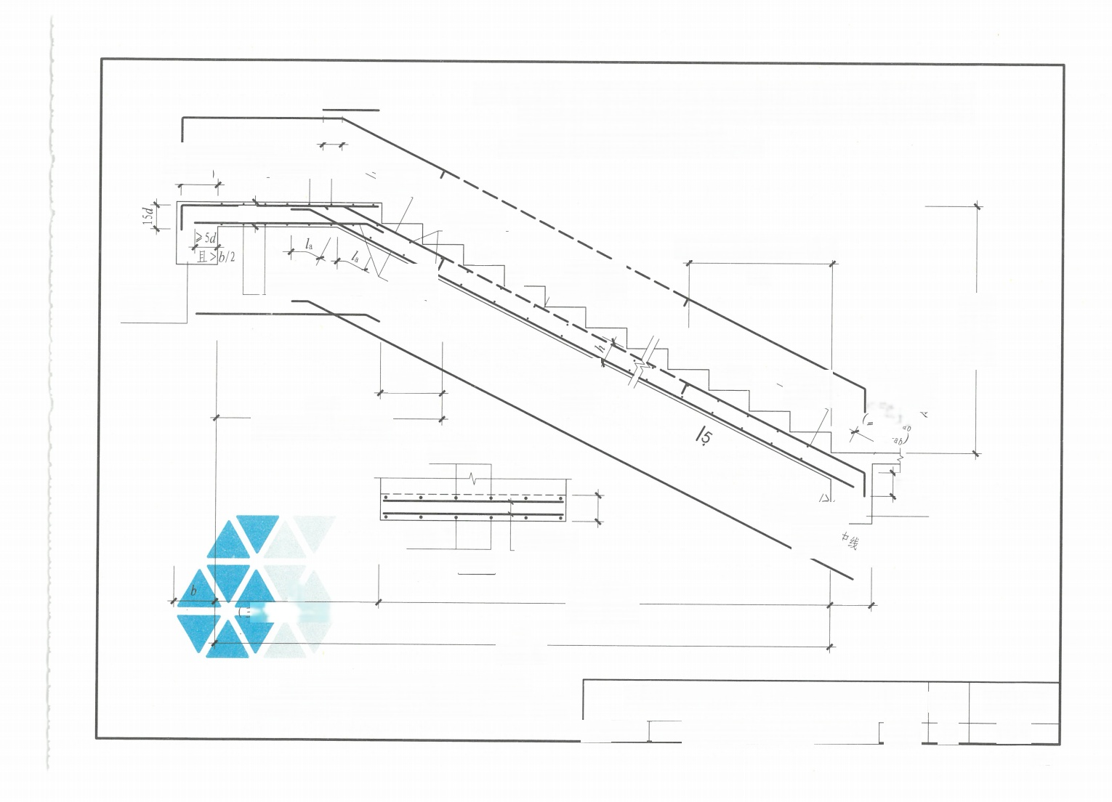
注：1.图中上部纵筋锚固长度0.357ab用于设计按铰接的情况，括号内数据0.6l用于设计 考虑充分利用钢筋抗拉强度的情况；当支座为中间层剪力墙时锚固长度为0.4 具体工程中设计应指明采用何种情况。
分布钢筋

150
2.高端、低端踏步高度调整见本图集第2-39页。
>0.35l,且伸至梁边
(>0.6l 上部横向配筋

梯板分布筋
b
上部纵向钢筋外伸水平投影长度
ln/4
当h>150时 上部纵筋贯通
平板下部横向配筋
层间梁或砌 体墙中圈梁
踏步段总高度
hx(m+1)=H

>lsn/5
6
>1/4
0/
上部纵筋外伸水平投影长度
2
上部纵筋

梯梁
下部纵筋
梯板分布筋
5-5
pn
b₃ ×m=ls
踏步段水平长
b
动支承)层间平板长
n
梯板跨度

G T 型 楼 梯 板 配 筋 构 造 ( 1 - 1 剖 面 )
(层间平板为三边支承，踏步段楼层端为单边支承)

GT型楼梯板配筋构造(1- 1剖面)
审核 张 明 传 明 校对付国顺设 计 李 波

图集号 页

22G101-2
2-21

41

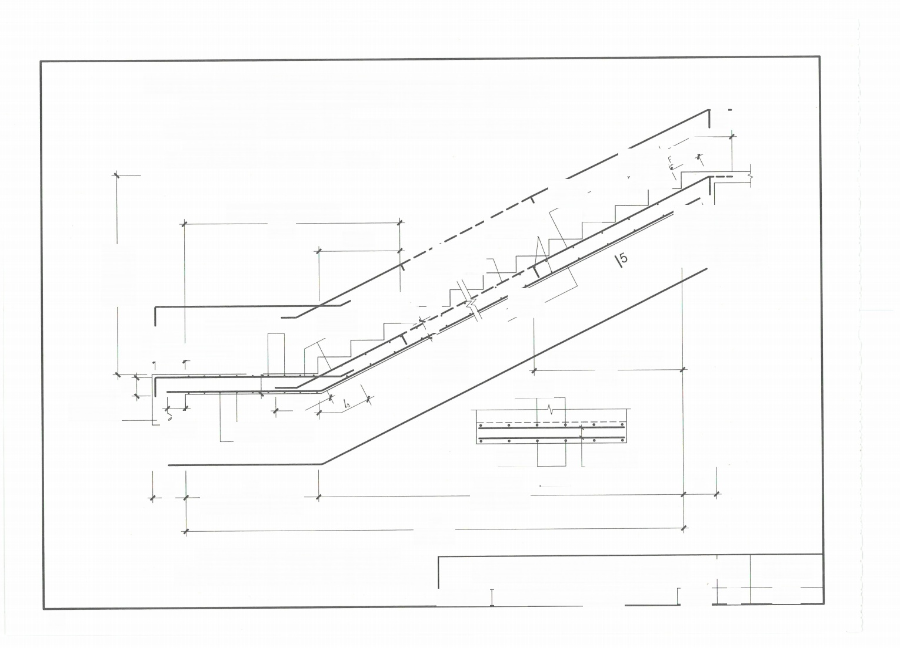
注：1.图中上部纵筋锚固长度0.351用于设计按铰接的情况，括号内数据0.62ab用于设计 考虑充分利用钢筋抗拉强度的情况；当支座为中间层剪力墙时锚固长度为0.4ab, 具体工程中设计应指明采用何种情况。
2.上部纵筋有条件时可直接伸入平台板内锚固，从支座内边算起应满足锚固长度la 如图中虚线所示。
3.高端、低端踏步高度调整见本图集第2-39页。
成
.6
梯梁
6
上部纵筋外伸水平投影长度 >h/4
梯板分布筋
>k/5
当h>150时 上部纵筋贯通
踏步段总高度
hs×(m+1)=Hs
bs
上部横向配筋
>0.35lb
(>0.6lab) 且伸至梁边
上部纵筋外伸水平投影长度
In/4
上部纵筋
la
层间梁或砌 体墙中圈梁
5d
且>b/2 平板下部横向配筋
下部纵筋
梯板分布筋
5-5
b lpm
b
b×m=
踏步段水平长
(三边支承)层间平板长
ln
梯板跨度
GT型楼梯板配筋构造(2-2剖面)
(层间平板为三边支承，踏步段楼层端为单边支承) GT型楼梯板配筋构造(2-2剖面)
图集号
页
22G101-2
2-22
审 核张 明 传 明 校 对付国顺设 计 李 波
42

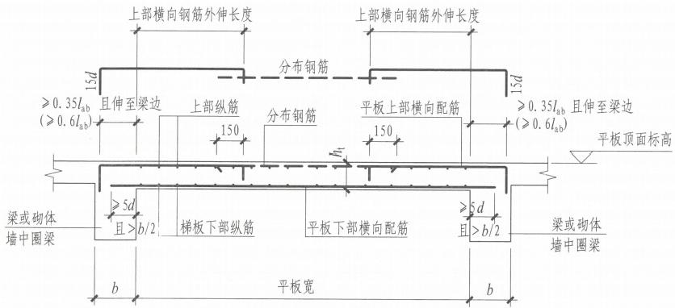

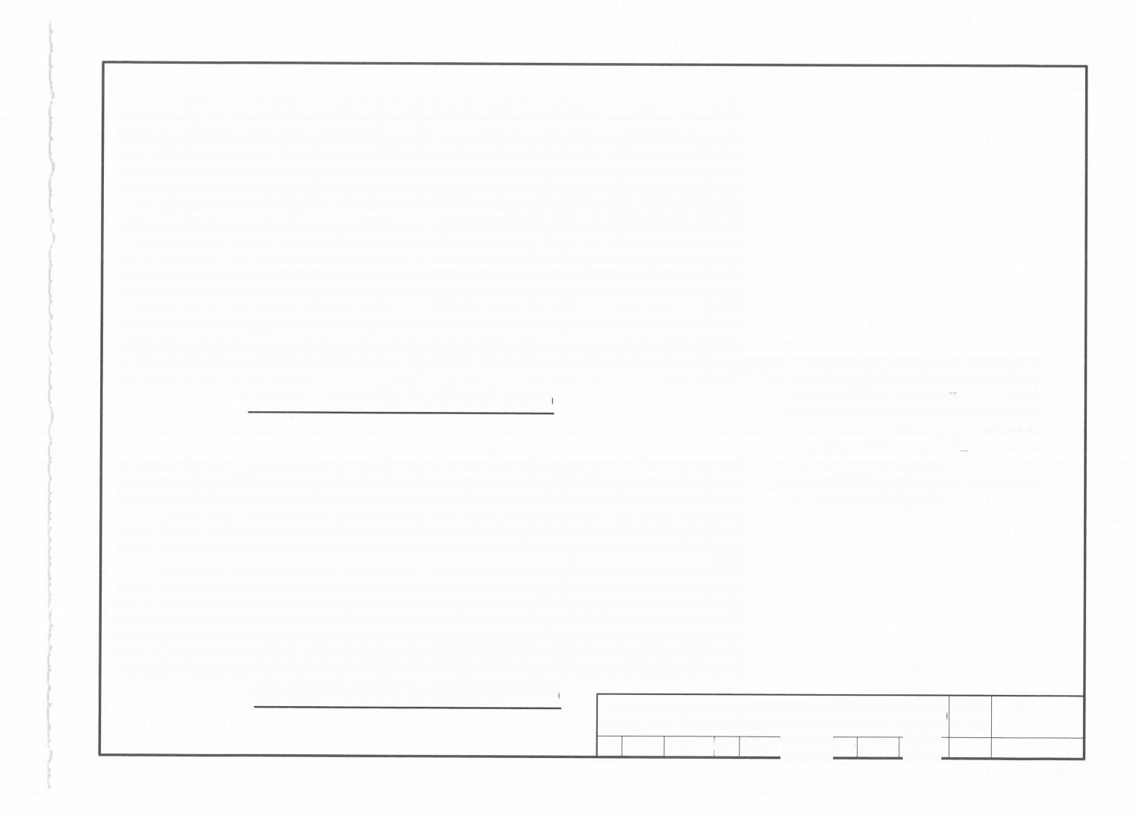
注：1.3-3、4-4剖面位置见本图集第2-17、2-20页。 2. 图中上部纵筋锚固长度0.351ab用于设计按铰 接的情况，括号内数据0.6lab用于设计考虑

FT、GT型楼梯平板配筋构造(3-3剖面)
充分利用钢筋抗拉强度的情况；当支座为中
间层剪力墙时锚固长度为0.4lab,具体工程
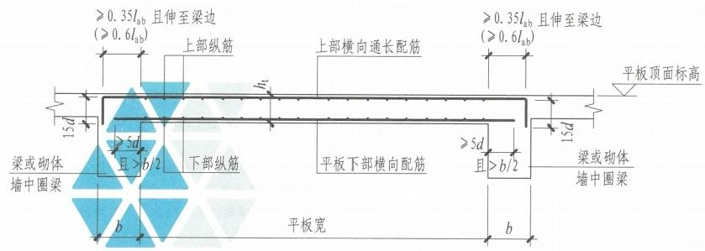
中设计应指明采用何种情况。
3.3-3剖面上部钢筋外伸长度由设计计算确定， 其上部横向钢筋可配通长筋。

FT、GT 型楼梯平板配筋构造(4-4剖面)
FT、GT型楼梯平板配筋构造(3-3、4-4剖面)图集号 22G101-2
审核 张 明 传 明 校对付国顺 设计李波 页 2-23
43

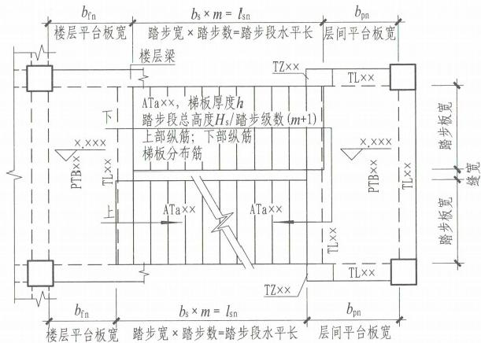
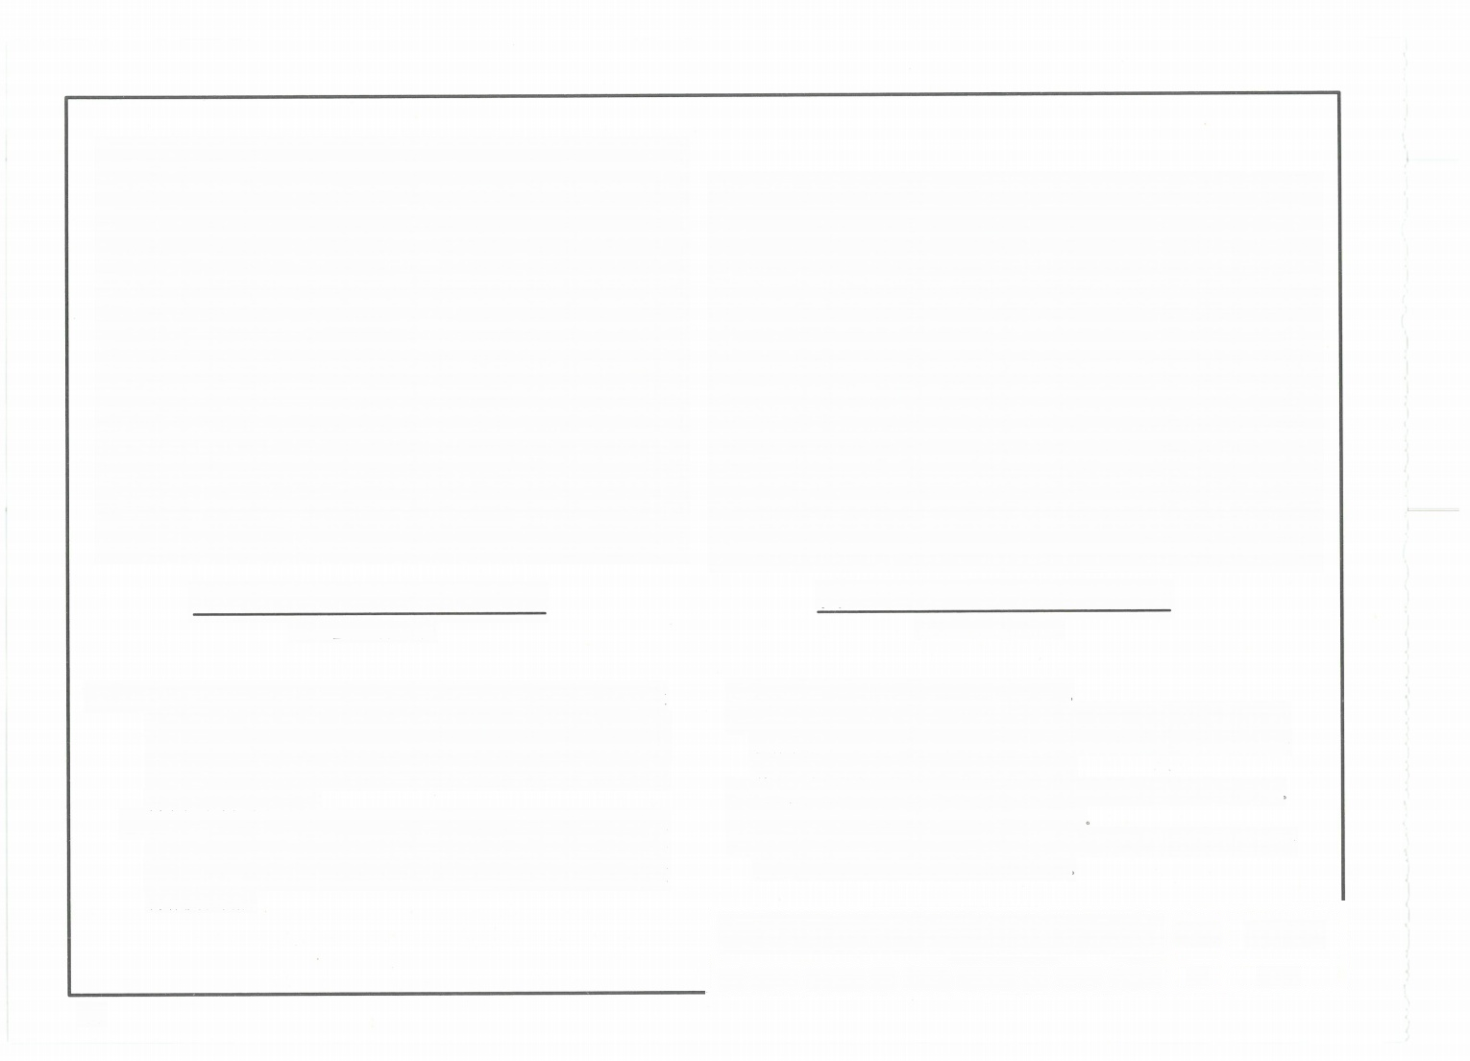
图1 Vx.xxx~Tx.xxx楼梯平面图
(ATa 型注写方式)

注：1.ATa、ATb型为带滑动支座的板式楼梯，不参与结构整体抗震计算；其适 用条件为：梯板全部由踏步段构成，其支承方式为梯板高端均支承在梯 梁上，ATa型梯板低端带滑动支座支承在梯梁上，ATb型梯板低端带滑动 支座支承在挑板上。框架结构中，楼梯层间平台通常设梯柱、梯梁，层 间平台可与框架柱连接。
2. 楼梯平面注写方式如图1、图2所示。其中，集中注写的内容有5项：第1 项为梯板类型代号与序号ATaxx×(ATb×x);第2项为梯板厚度h; 第3项为 踏步段总高度Hs/踏步级数(m+1); 第4项为上部纵筋及下部纵筋；第5项 为梯板分布筋。

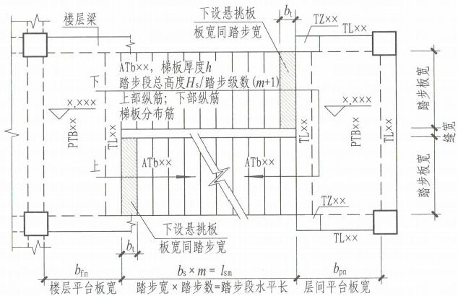
图2 ▽x.xxx~ ▽x.xxx楼梯平面图
(ATb 型注写方式)

3. 梯板的分布钢筋可直接标注，也可统一说明。
4.平台板PTB、梯梁TL、梯柱TZ配筋可参照22G101-1《混凝土结构施工图平面 整体表示方法制图规则和构造详图(现浇混凝土框架、剪力墙、梁、板)》 标注。带悬挑板的梯梁应采用截面注写方式。
5. 滑动支座做法由设计指定，当采用与本图集不同的做法时由设计另行给出。
6. 滑动支座做法中建筑构造应保证梯板滑动要求。
7.地震作用下，ATb型楼梯悬挑板尚承受梯板传来的附加竖向作用力，设计时 应对挑板及与其相连的平台梁采取加强措施。

ATa、ATb型楼梯平面注写方式与适用条件 |  |  |  |  |  |  |  |  | 图集号 | 22G101-2
审核 | 张明 | 传明 | 校对 | 付国顺 |  | 设计 | 李 波 |  | 页 | 2-24

44

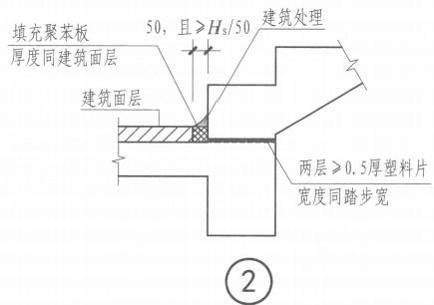
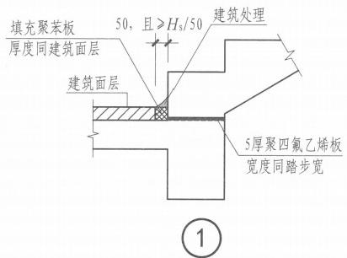
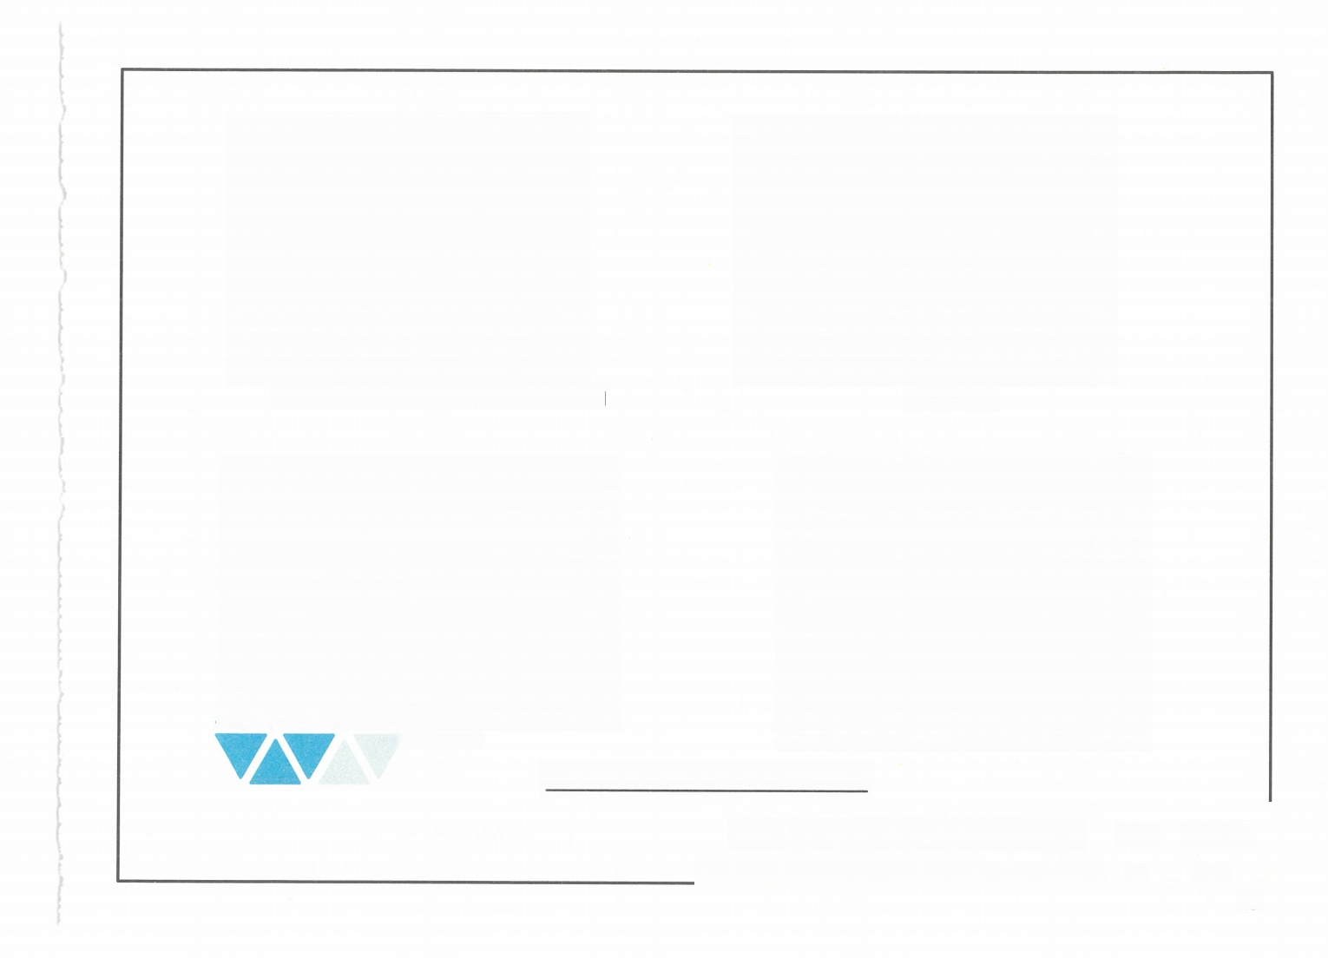
[设聚四氟乙烯垫板(用胶粘于混凝土面上)] (设塑料片)

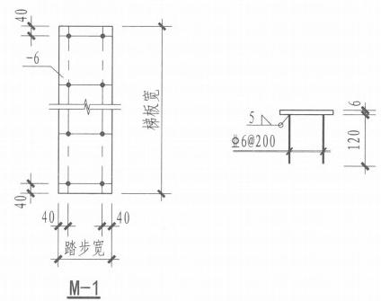
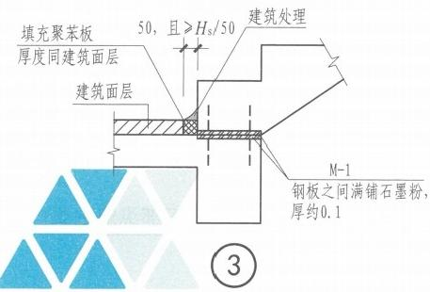
(预埋钢板)
ATa、CTa型楼梯滑动支座构造详图

ATa、CTa型楼梯滑动支座构造详图 |  |  |  |  |  |  |  |  | 图集号 | 22G101-2
审核 | 张明 | 惨明 | 校对 | 付国顺 |  | 设计 | 李 波 |  | 页 | 2-25
45

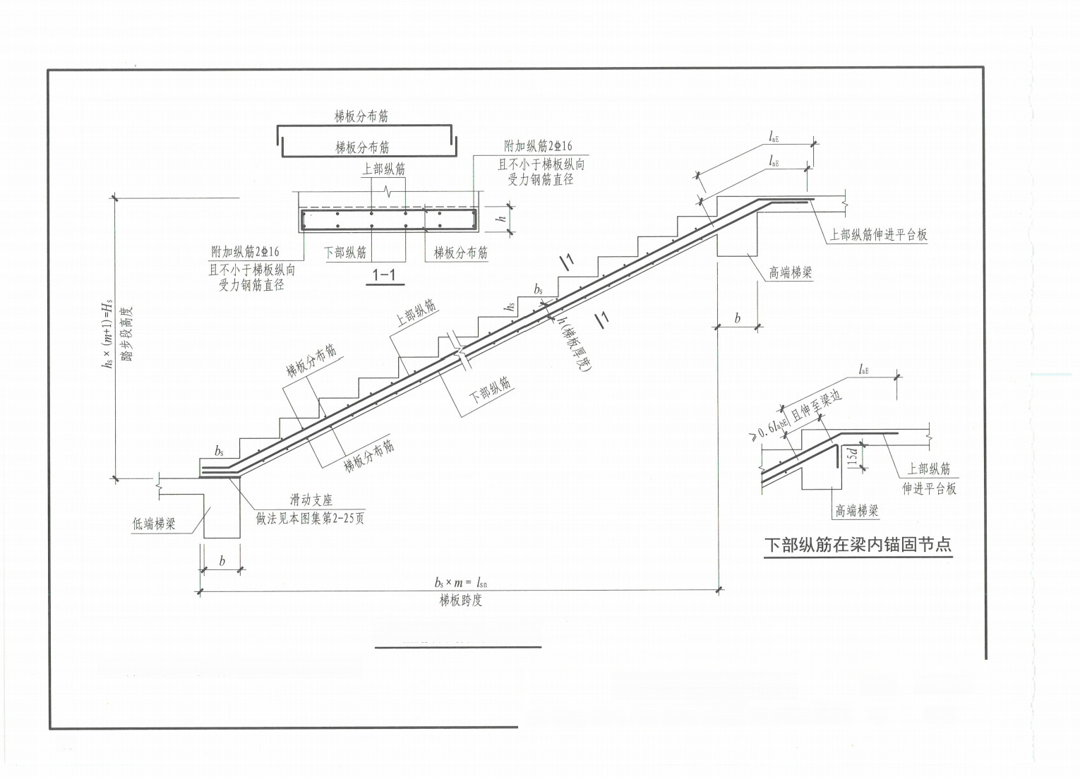
ATa型楼梯板配筋构造
注：高端、低端踏步高度调整见本图集第2-39页。

ATa型楼梯板配筋构造 |  |  |  |  |  |  |  |  | 图集号 | 22G101-2
审核 | 张明 | 传明 | 校对 | 付国顺 |  | 设计 | 李波 |  | 页 | 2-26
46

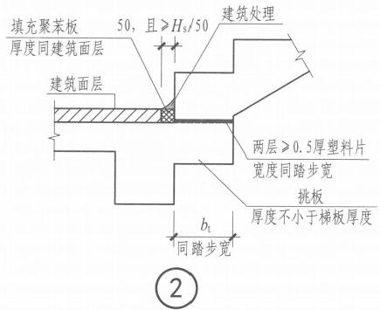
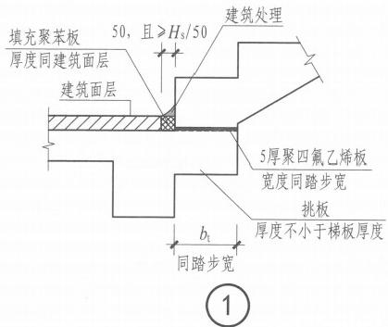
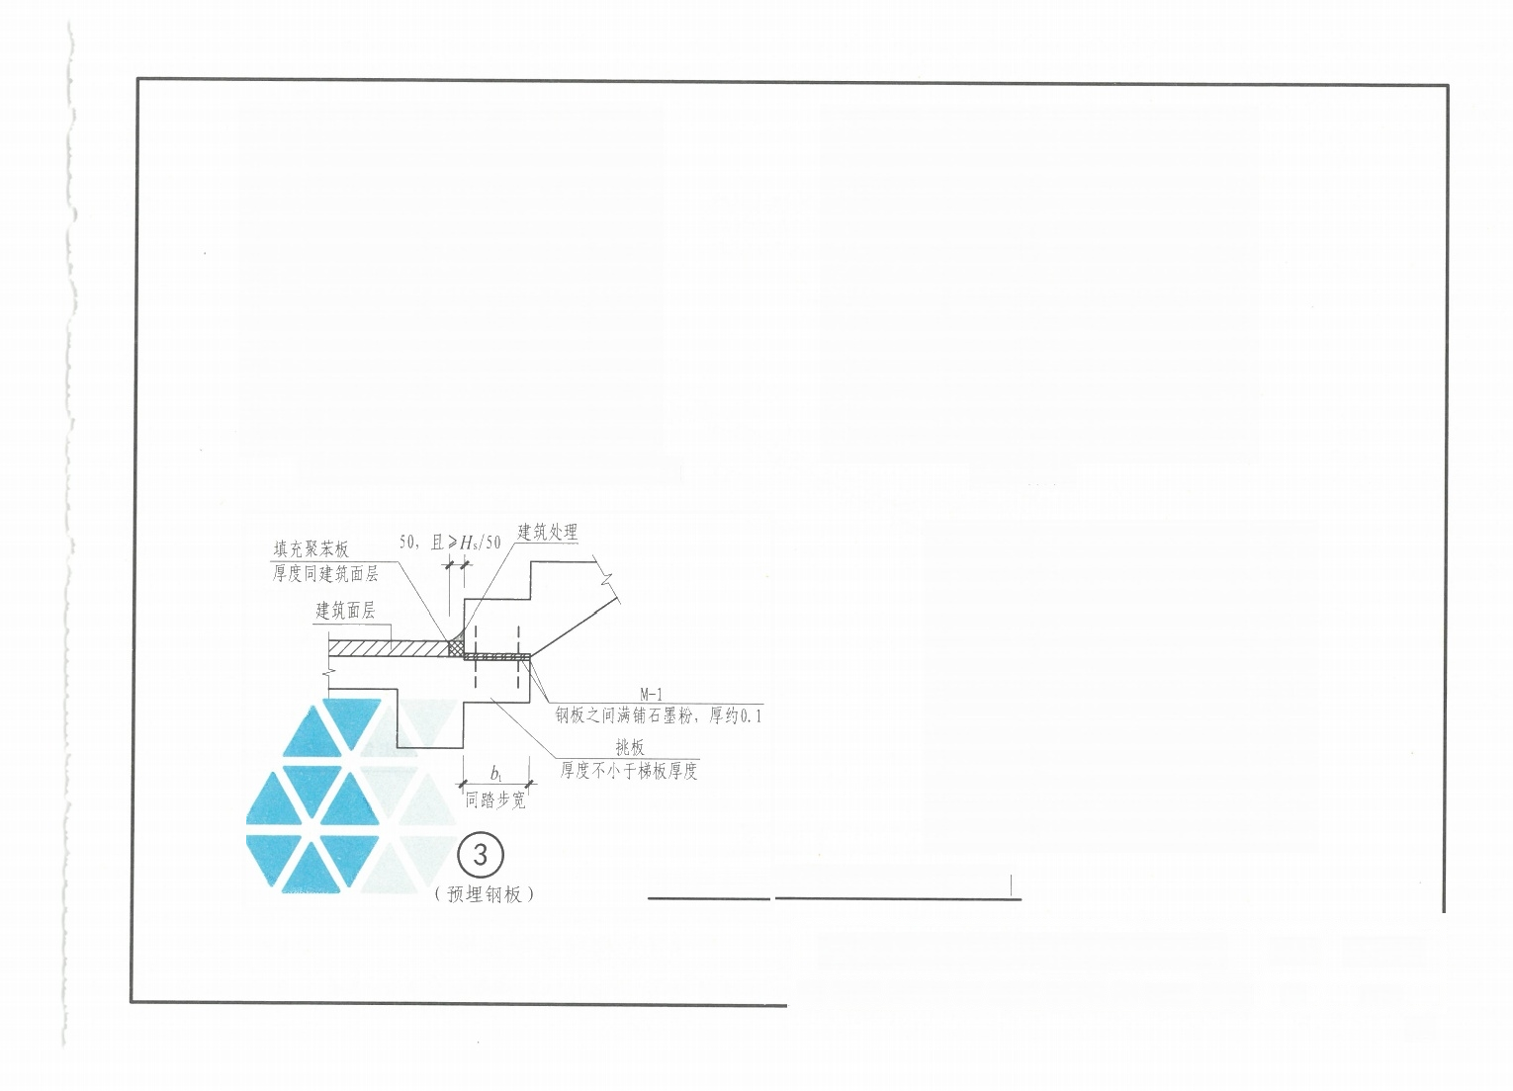
[设聚四氟乙烯垫板(用胶粘于混凝土面上)] (设塑料片)

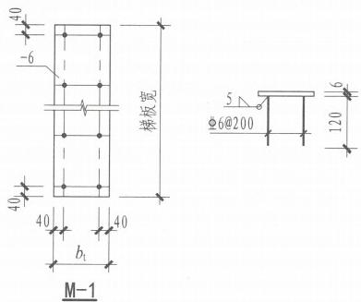

ATb、CTb型楼梯滑动支座构造详图

ATb、CTb型楼梯滑动支座构造详图 |  |  |  |  |  |  |  |  | 图集号 | 22G101-2
审核 | 张明 | 传明 | 校对 | 付国顺 |  | 设计 | 李波 |  | 页 | 2-27
47

梯板分布筋
梯板分布筋  上部纵筋 |  | 附加纵筋2业16  且不小于梯板纵向  受力钢筋直径 |  |  | laE laE
hs×(m+1)=Hs  踏步段高度  低端梯梁 | 附加纵筋2业16 下部纵筋  且不小于梯板纵向  受力钢筋直径 1-1  bs  滑动支座  b 做法见本图集第2-27页  b | 梯板分布筋  bs  b  bs×m=lsn 梯板跨度 |  |  |  |  |  | 上部纵筋伸进平台板  高端梯梁  laE  底 6  上部纵筋 伸进平台板  高端梯梁  下部纵筋在梁内锚固节点
ATb型楼梯板配筋构造

注：高端、低端踏步高度调整见本图集第2-39页。
 |  |  | ATb型楼梯板配筋构造 |  |  |  |  |  |  |  | 图集号 | 22G101-2
 |  |  | 审核张明 | 烤 明 | 校对 | 付国顺 |  | 设计 | 李波 |  | 页 | 2-28

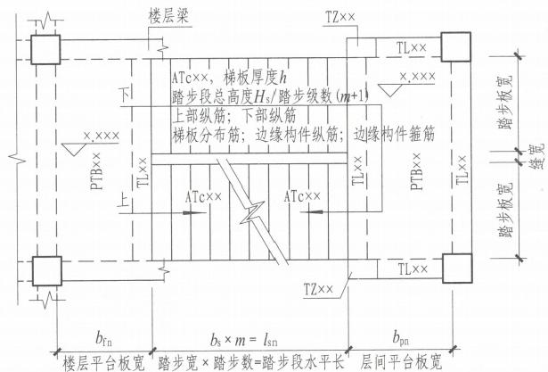
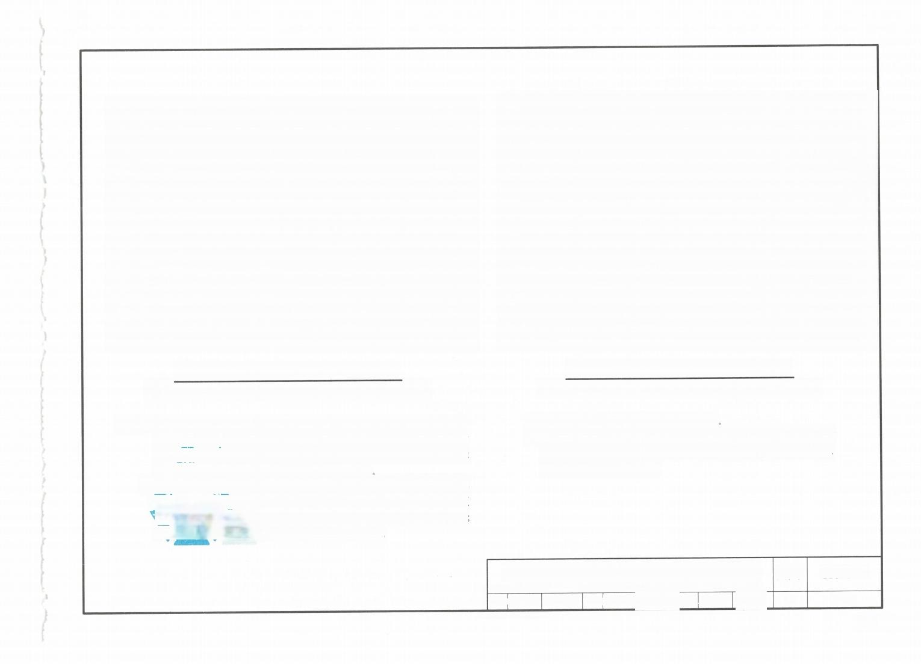
图1 ▽x.xxx~Tx.xxx楼梯平面图
(ATc 型注写方式1,楼梯休息平台与主体结构整体连接)
注：1.ATc型楼梯用于参与结构整体抗震计算；其适用条件为：两梯梁之间 的梯板全部由路步段构成，即踏步段两端均以梯梁为支座。框架结构 中，楼梯层问平台通常设置梯柱、梯梁，层间平台可与框架柱连接(2 个梯 柱形式或脱开(4个梯柱形式),见图1和图2。
2.Ale型楼梯平面注写方式如图1、图2所示。其中，集中注写的内容有6 项。第1项为梯板类型代号与序号ATcxx;第2项为梯板厚度h;第3项 为踏步段总高度Hs/踏步级数(m+1);第4项为上部纵筋及下部纵筋； 第5项为梯板分布筋；第6项为边缘构件纵筋及箍筋。

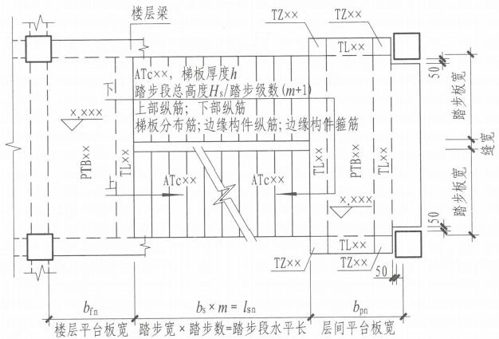
图2 Vx.xxx~x.xxx 楼梯平面图
(ATc型注写方式2,楼梯休息平台与主体结构脱开连接)
3.梯板分布筋可直接标注，也可统一说明。
4.平台板PTB、梯梁TL、梯柱TZ配筋可参照22G101-1《混凝土结构
施工图平面整体表示方法制图规则和构造详图(现浇混凝土框架、 剪力墙、梁、板)》标注。

ATc型楼梯平面注写方式与适用条件 图集号 22G101-2
审核张明烤 明 校对付国顺 设计李波 页 2-29
49

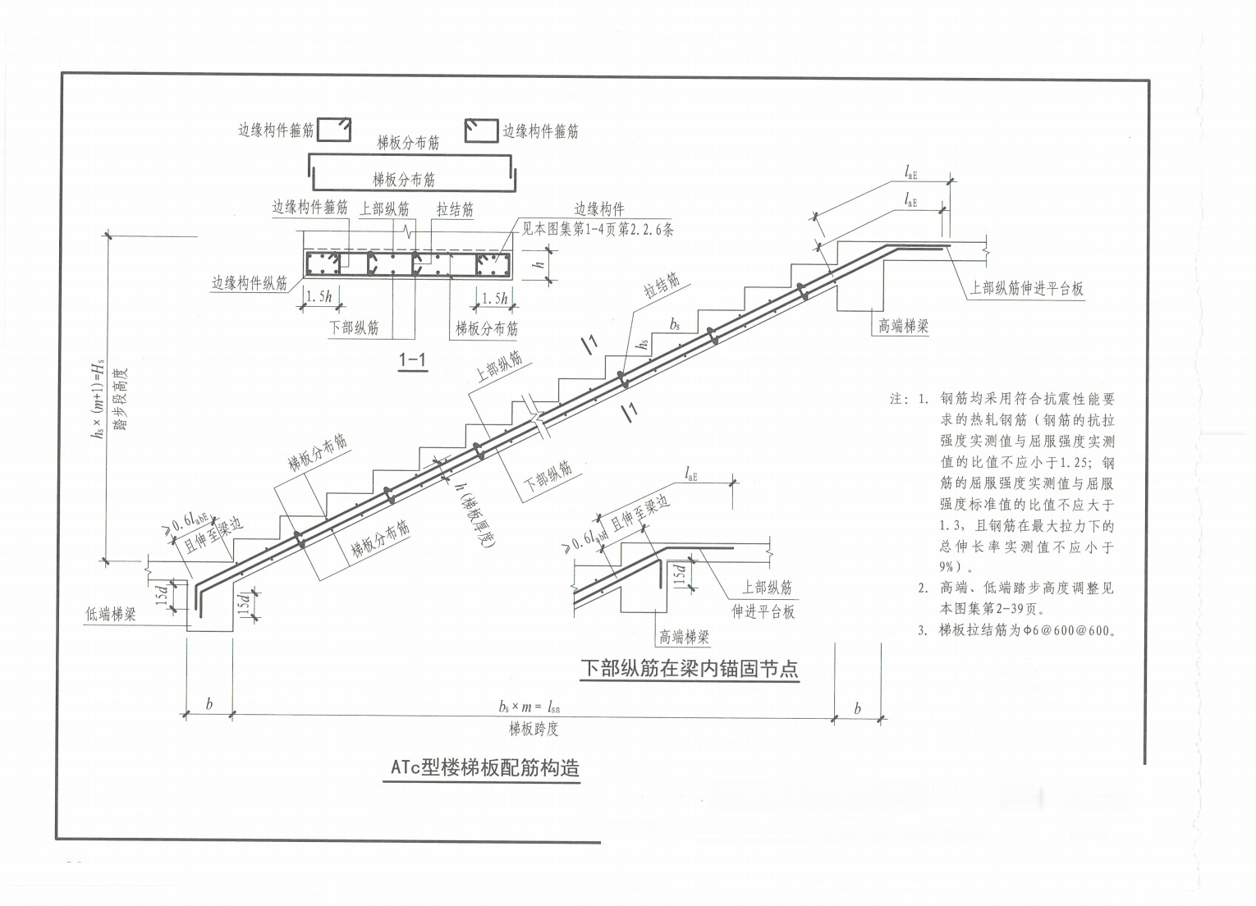  ATc型楼梯板配筋构造 |  |  |  |  |  |  |  |  | 图集号 | 22G101-2
审核 | 张明 | 传明 | 校对 | 付国顺 |  | 设计 | 李波 |  | 页 | 2-30
50

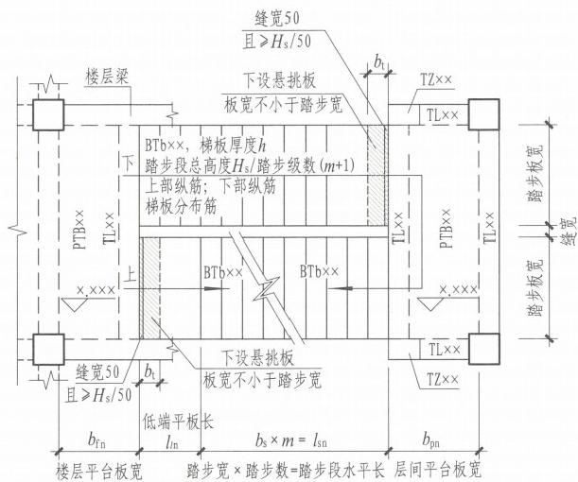

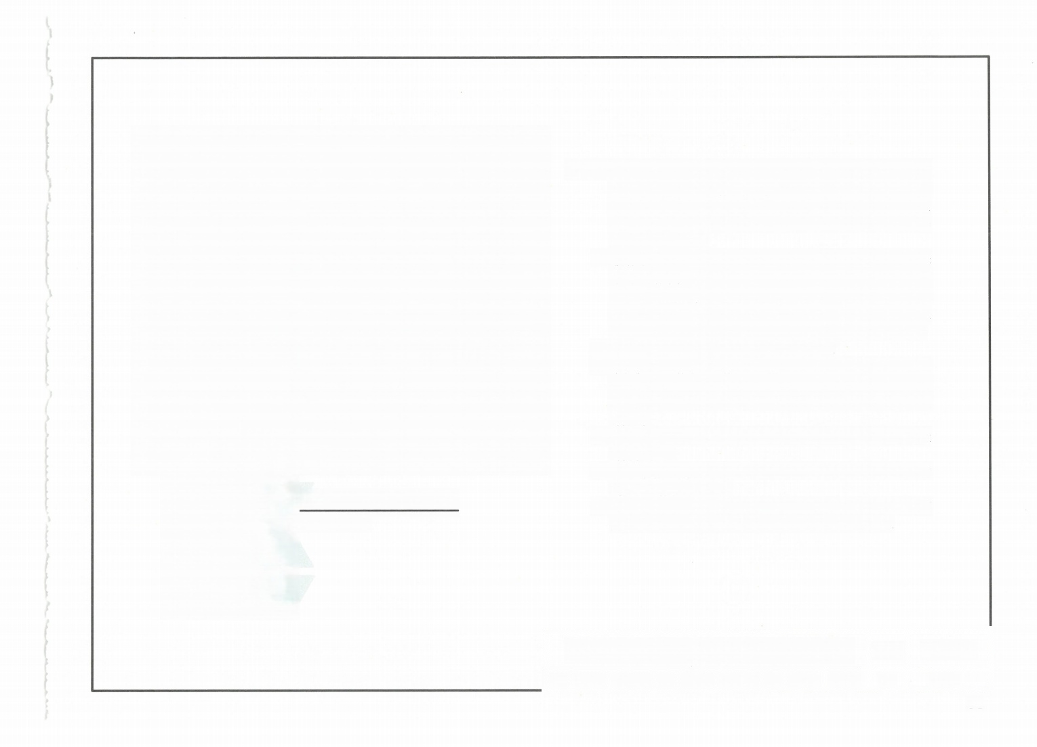
图17 x.xxx~▽x.xxX楼梯平面图 (BTb 型注写方式)

注：1 .BTb型楼梯为带滑动支座的板式楼梯，不参与结构整体抗震计 算；其适用条件为：梯板由踏步段和低端平板构成，其支承方 式为梯板高端支承在梯梁上，梯板低端带滑动支座支承在挑板 上。框架结构中，楼梯中间平台通常设置梯柱、梯梁，层间平 台可与框架柱连接。
2.楼梯平面注写方式如图1所示。其中，集中注写的内容有5项： 第1项为梯板类型代号与序号BTb×x; 第2项为梯板厚度h, 当 低 端平板厚度和踏步段厚度不同时，在梯板厚度后面括号内以字 母P打头注写低端平板厚度h;第3项为踏步段总高度Hs/踏步级 数(m+1); 第4项为上部纵筋及下部纵筋；第5项为梯板分布筋。
3. 梯板的分布钢筋可直接标注，也可统一说明。
4.平台板PTB、梯梁TL、梯柱TZ配筋可参照22G101-1《混凝土结构 施工图平面整体表示方法制图规则和构造详图(现浇混凝土框 架、剪力墙、梁、板)》标注。带悬挑板的梯梁应采用截面注 写方式。
5.滑动支座做法由设计指定，当采用与本图集不同的做法时由设 计另行给出。
6.BTb 型楼梯滑动支座做法见本图集第2-32页，滑动支座中建筑构 造应保证梯板滑动要求。
7.地震作用下，BTb型楼梯悬挑板尚承受梯板传来的附加竖向作用 力，设计时应对挑板及与其相连的平台梁采取加强措施。

BTb型楼梯平面注写方式与适用条件 |  |  |  |  |  |  |  |  | 图集号 | 22G101-2
审核 | 张明 | 烤明 | 校对 | 付国顺 |  | 设计 | 李波 |  | 页 | 2-31
51

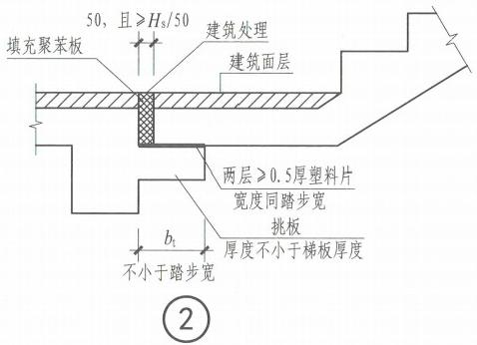
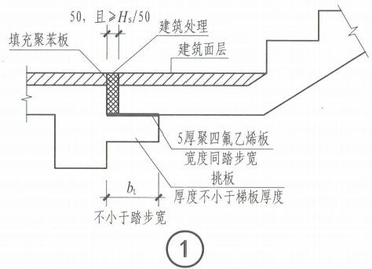
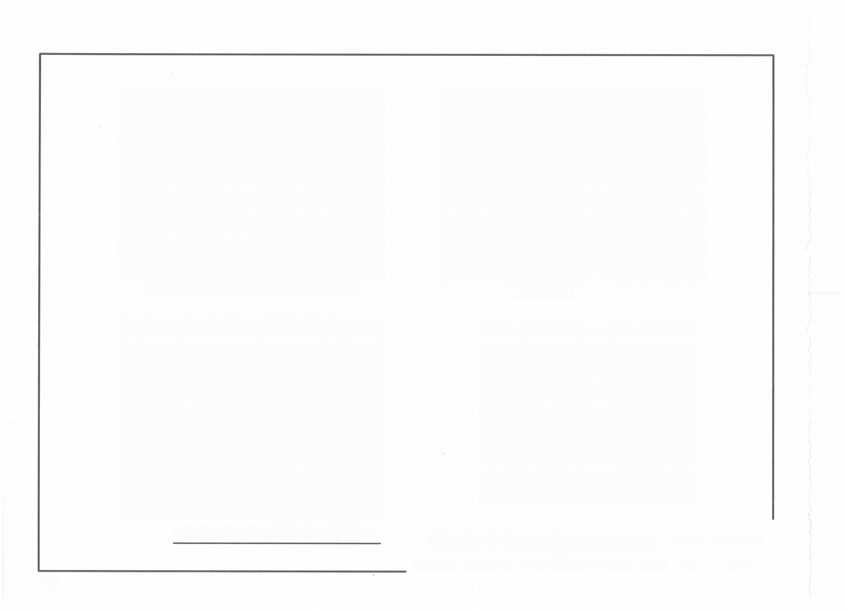
[设聚四氟乙烯垫板(用胶粘于混凝土面上)]
(设塑料片)

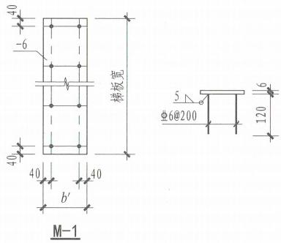
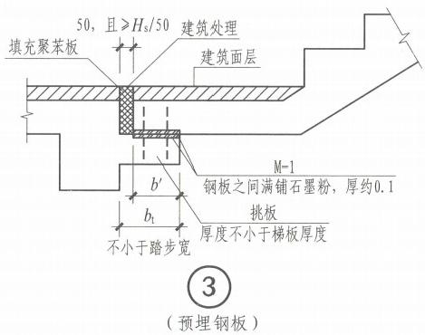
BTb、DTb型楼梯滑动支座构造详图

BTb、DTb型楼梯滑动支座构造详图 |  |  |  |  |  |  |  |  | 图集号 | 22G101-2
审核 | 张明 | 烤明 | 校对 | 付国顺 |  | 设计 | 李波 |  | 页 | 2-32
52

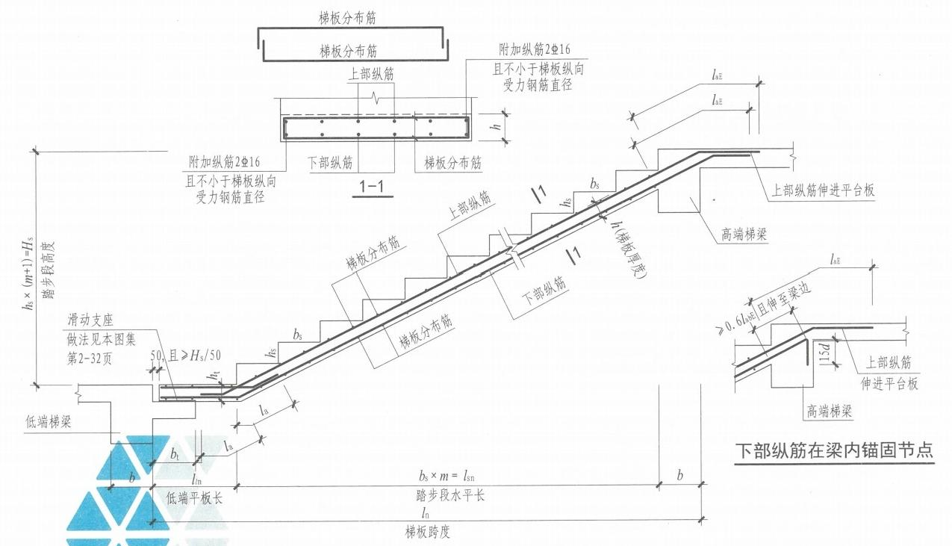

BTb型楼梯板配筋构造
注：1.高端、低端踏步高度调整见本图集第2-39页。 2.h 宜大于或等于h,由设计指定。

BTb型楼梯板配筋构造 |  |  |  |  |  |  |  |  | 图集号 | 22G101-2
审核 | 张明 | 传明 | 校对 | 付国顺 |  | 设计 | 李波 |  | 页 | 2-33
53

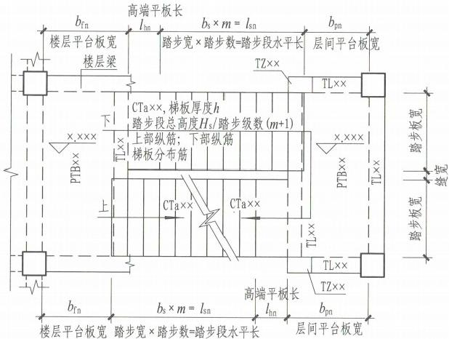
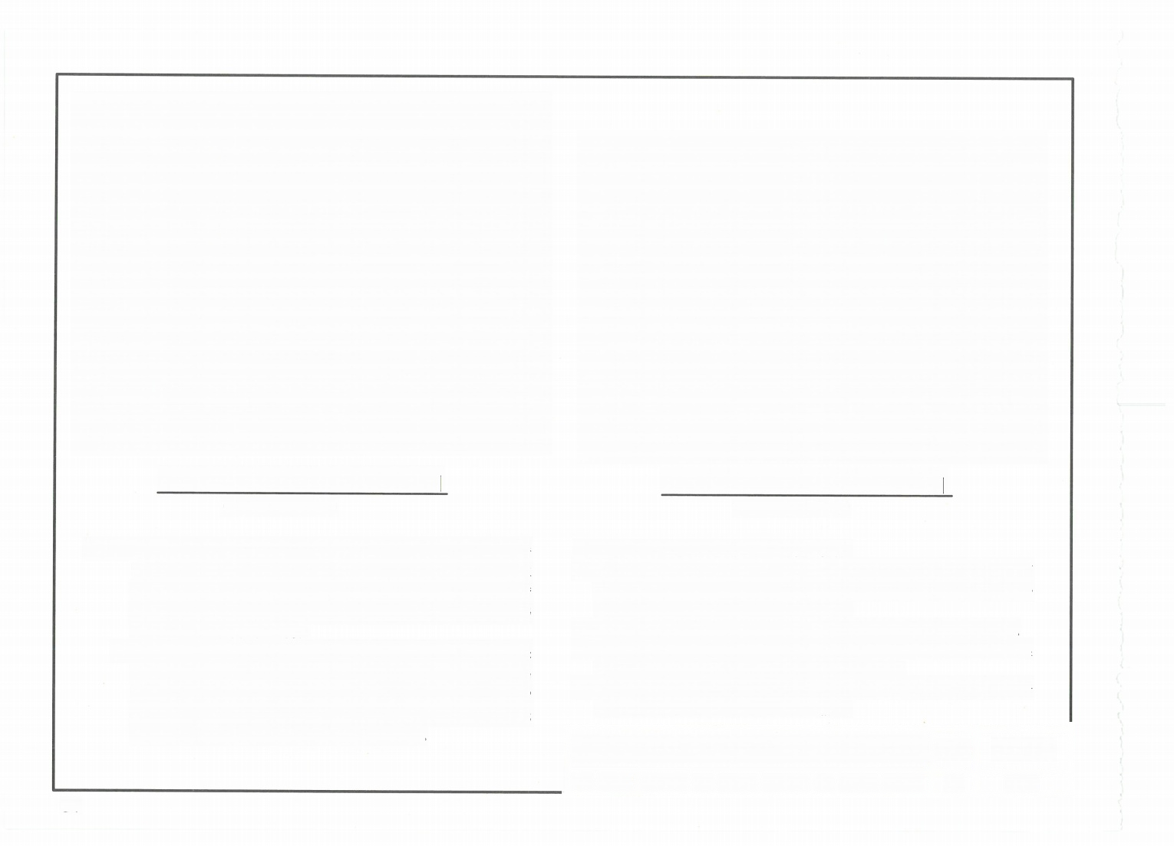
图1 Vx.xxx~▽x.xxx楼梯平面图
(CTa型注写方式)

注：1.CTa、CTb型楼梯设滑动支座，不参与结构整体抗震计算；其适用条件 为：梯板由踏步段和高端平板构成，其支承方式为梯板高端均支承在 梯梁上。CTa型梯板低端带滑动支座支承在梯梁上，CTb型梯板低端带 滑动支座支承在挑板上。框架结构中，楼梯层间平台通常设梯柱、梯 梁，层间平台可与框架柱连接。
2.楼梯平面注写方式如图1、图2所示。其中，集中注写的内容有5项： 第1项为梯板类型代号与序号CTax×(CTb×x);第2项为梯板厚度h, 当 高端平板厚度和踏步段厚度不同时，在梯板厚度后面括号内以字母P 打头注写高端平板厚度h;第3项为踏步段总高度Hs/踏步级数(m+1); 第4项为上部纵筋及下部纵筋；第5项为梯板分布筋。

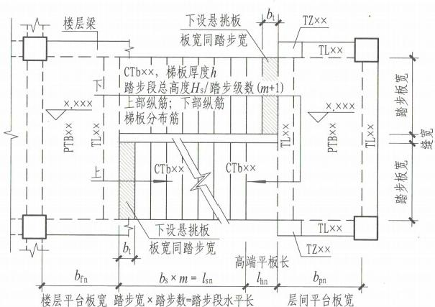
图2 Vx.xxx~▽x.xxx楼梯平面图
(CTb 型注写方式)

3. 梯板的分布钢筋可直接标注，也可统一说明。
4. 平台板PTB、梯梁TL、梯柱TZ配筋可参照22G101-1《混凝土结构施工图平面 整体表示方法制图规则和构造详图(现浇混凝土框架、剪力墙、梁、板)》 标注。带悬挑板的梯梁应采用截面注写方式。
5. 滑动支座做法由设计指定，当采用与本图集不同的做法时由设计另行给出。
6.CTa 型楼滑动支座做法见本图集第2-25页，CTb型楼梯滑动支座做法见本图集
第2-27页，滑动支座中建筑构造应保证梯板滑动要求。
7.地震作用下，CTb型楼梯悬挑板尚承受梯板传来的附加竖向作用力，设计时 应对挑板及与其相连的平台梁采取加强措施。

CTa、CTb型楼梯平面注写方式与适用条件 |  |  |  |  |  |  |  |  | 图集号 | 22G101-2
审核 | 张明 | 哮明 | 校对 | 付国顺 |  | 设计 | 李 波 |  | 页 | 2-34

54

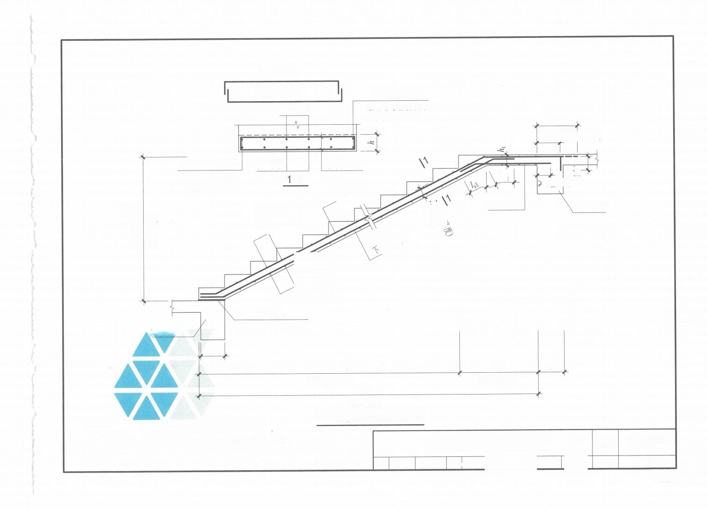
梯板分布筋
梯板分布筋 上部纵筋
附加纵筋2中16
且不小于梯板纵向
受力钢筋直径
aE
>0.61a且伸至梁边

附加纵筋2业16
下部纵筋
梯板分布筋
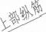
5d月>h/2
lB
下部纵筋
且不小于梯板纵向
受力钢筋直径
-1
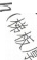
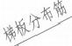
高端梯梁
踏步段高度
bs
h₈ ×(m+1)=Hs
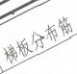
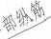

bs

滑动支座
晰端梯梁
做法见本图集第2-25页
b
lm b
bs×m=lsn 踏步段水平长
高端平板长
ln
梯板跨度
CTa型楼梯板配筋构造
注：1.高端、低端踏步高度调整见本图集第2-39页。
CTa型楼梯板配筋构造
22G101-2
2-35
2.h 宜大于或等于h, 由设计指定。未指定时h=h。
图集号
审核张明 步明 校对付国顺 李波
页
55

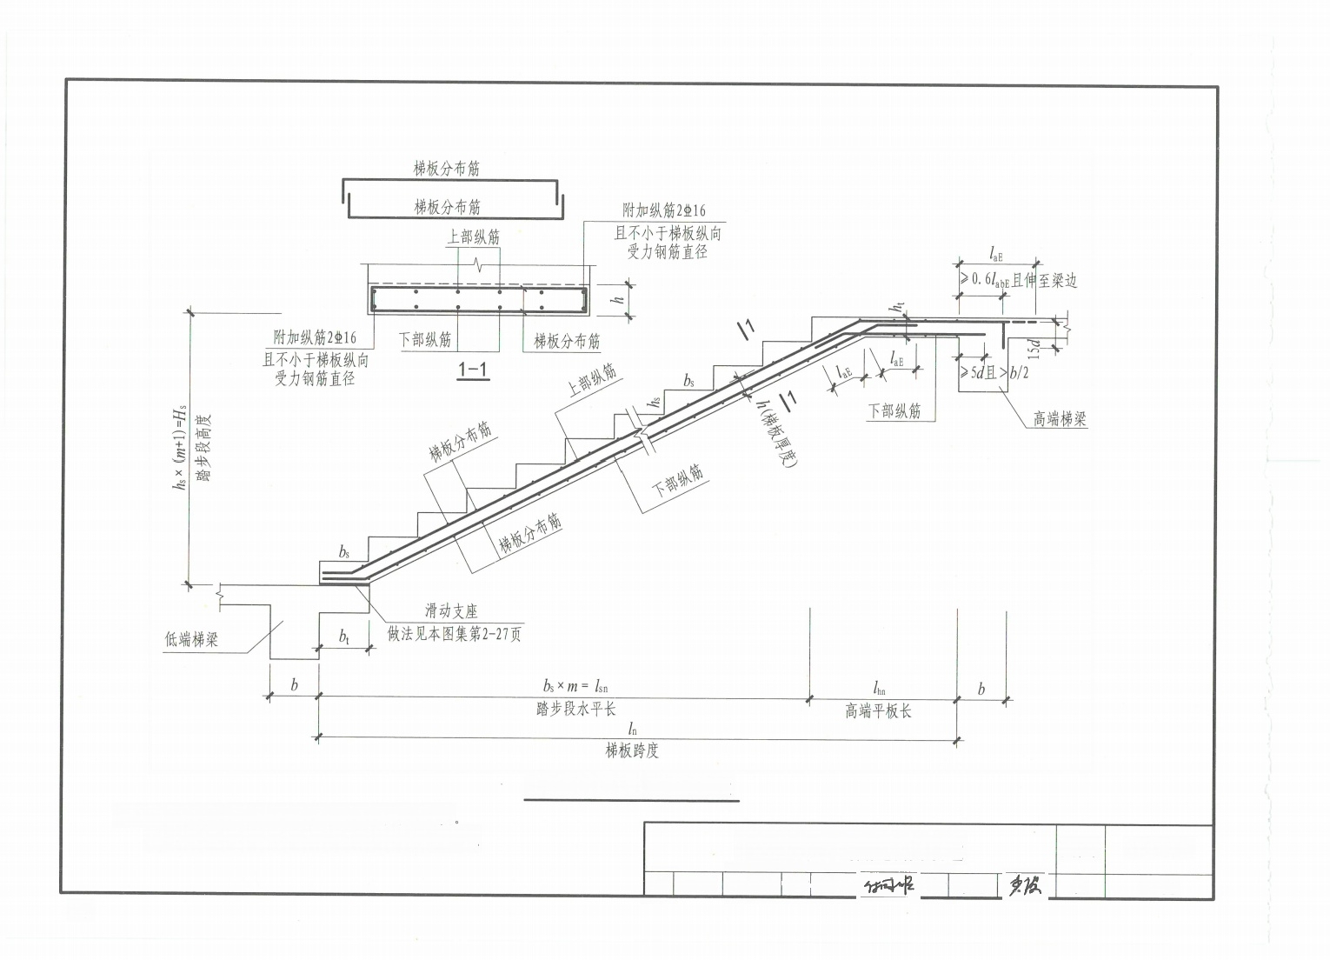
CTb型楼梯板配筋构造
注：1.高端、低端踏步高度调整见本图集第2-39页。
2.h 宜大于或等于h, 由设计指定。未指定时h₁=h。
CTb型楼梯板配筋构造
步明校对付国顺 设计 李 波
22G101-2
2-36
图集号
页
审核 张 明
56

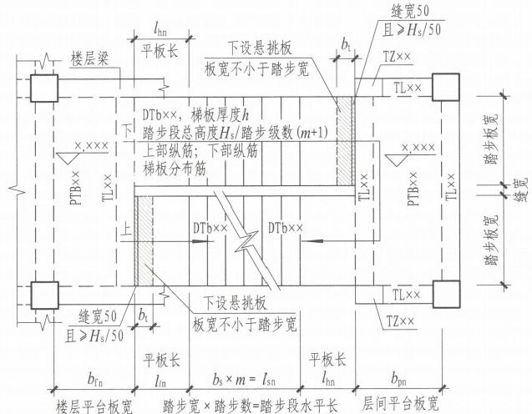
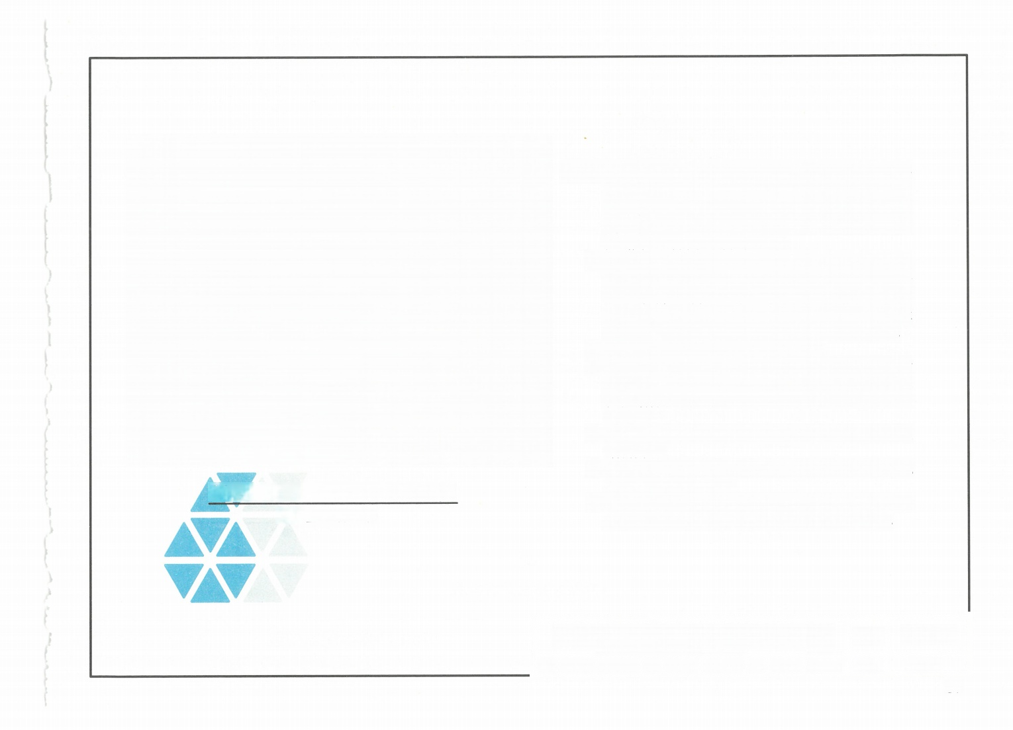
图 1 ▽x.xxx~▽x.xxx 楼梯平面图
(DTb 型注写方式)

注：1.DTb型楼梯设滑动支座，不参与结构整体抗震计算；其适用条 件为：两梯梁之间的梯板由低端平板、踏步段和高端平板构 成，其支承方式为梯板高端平板支承在梯梁上，梯板低端带滑 动支座支承在挑板上。框架结构中，楼梯层间平台通常设置梯 柱、梯梁，层间平台可与框架柱连接。
2.楼梯平面注写方式如图1所示。其中，集中注写的内容有5项： 第1项为梯板类型代号与序号DTb×x;第2项为梯板厚度h,当平 板厚度和踏步段厚度不同时，在梯板厚度后面括号内以字母P 打头注写平板厚度ht;第3项为踏步段总高度Hs/ 踏步级数 (m+1); 第4项为上部纵筋及下部纵筋；第5项为梯板分布筋。
3. 梯板的分布钢筋可直接标注，也可统一说明。
4.平台板PTB、梯梁TL、梯 柱TZ配筋可参照22G101-1《混凝土结 构施工图平面整体表示方法制图规则和构造详图(现浇混凝土 框架、剪力墙、梁、板)》标注。带悬挑板的梯梁应采用截面 注写方式。
5.滑动支座做法由设计指定，当采用与本图集不同的做法时由设 计另行给出。
6.DTb 型楼梯滑动支座做法见本图集第2-32页，滑动支座中建筑 构造应保证梯板滑动要求。
7.地震作用下，DTb 型楼梯悬挑板尚承受梯板传来的附加竖向作
用力，设计时应对挑板及与其相连的平台梁采取加强措施。

DTb型楼梯平面注写方式与适用条件 |  |  |  |  |  |  |  |  | 图集号 | 22G101-2
审核 | 张明 | 传 明 | 校对 | 付国顺 |  | 设计 | 李波 |  | 页 | 2-37
57

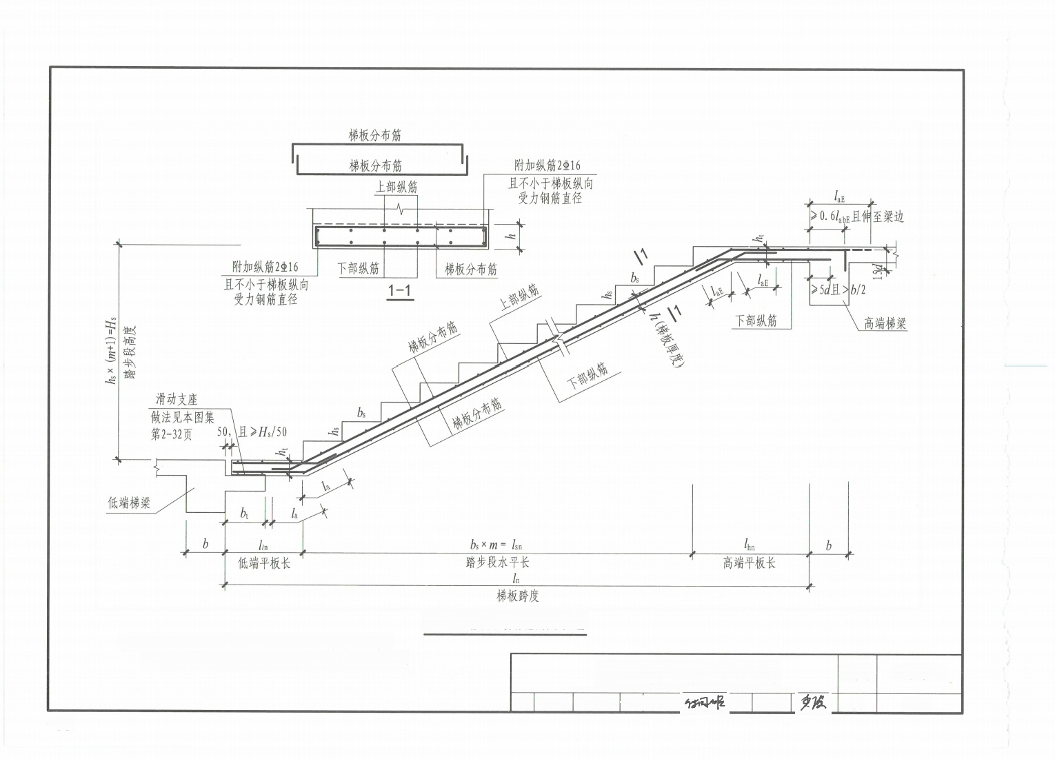
DTb型楼梯板配筋构造
注：1.高端、低端踏步高度调整见本图集第2-39页。
2.h 宜大于或等于h, 由设计指定。未指定时h₁=h。
审核
DTb型楼梯板配筋构造 图集号 22G101-2
张明 步明 校对付国顺 设计李波 页 2-38
58

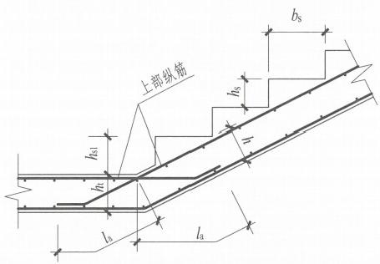
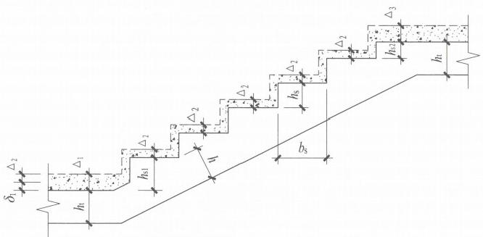
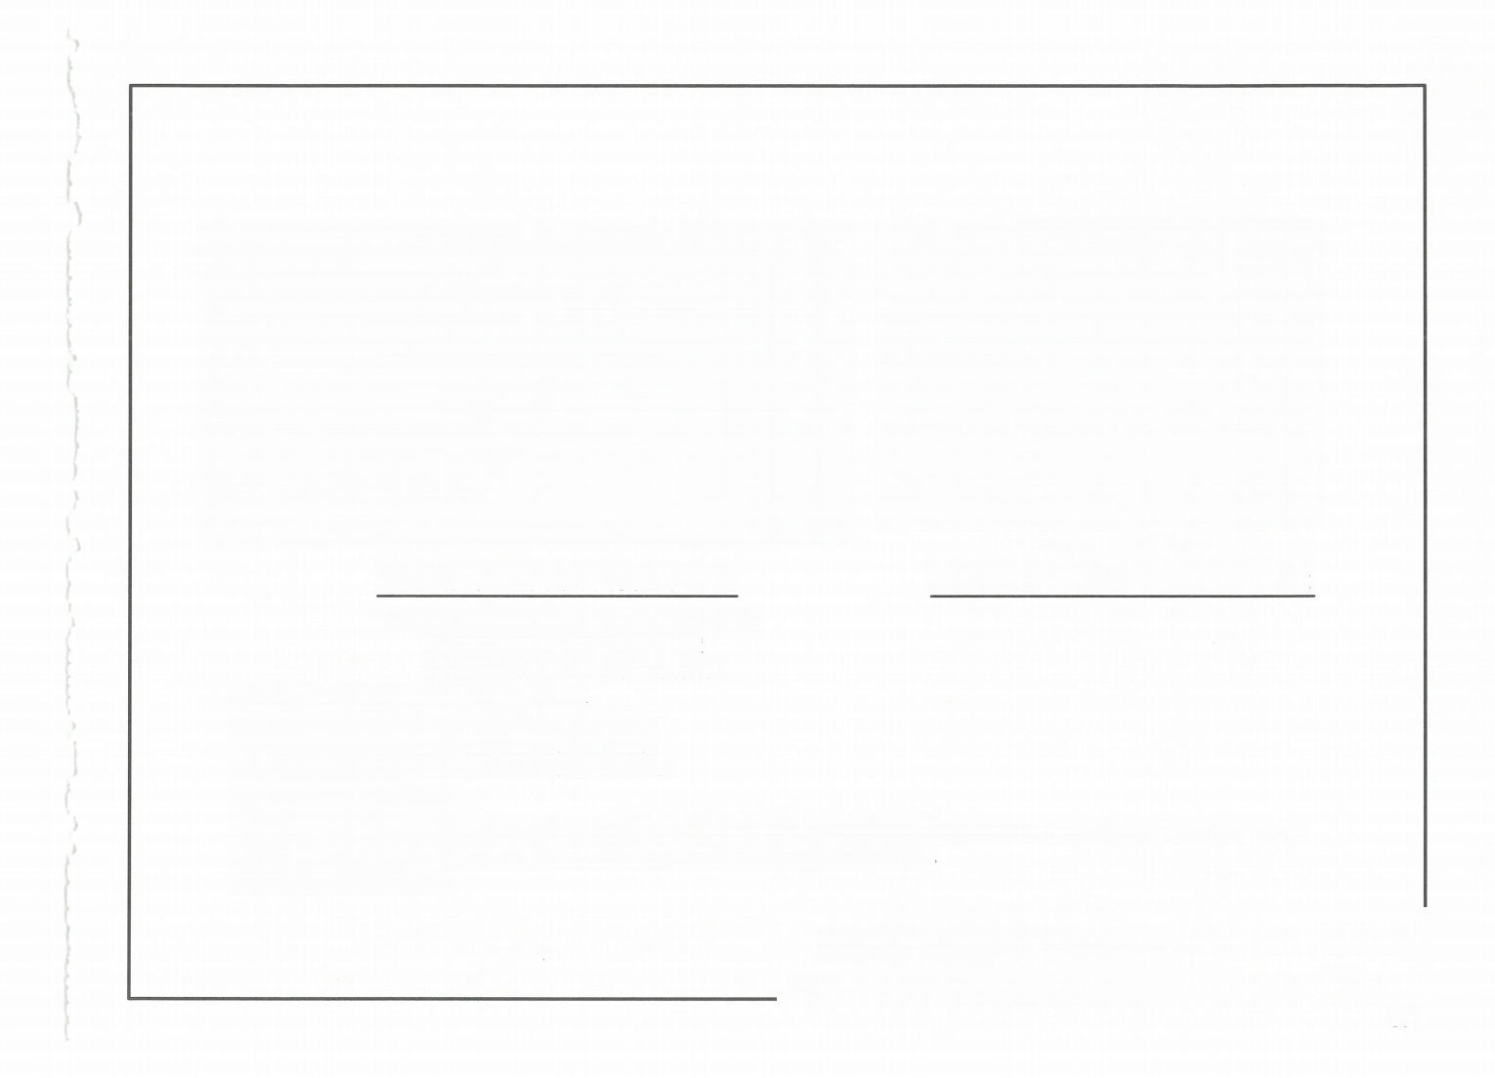
不同踏步位置推高与高度减小构造 h₃₁ >hs 时梯板低端上部纵筋锚固构造
图中：δ₁ 为第一级与中间各级踏步整体竖向推高值 hsi为第一级(推高后)踏步的结构高度
hs2 为最上一级(减小后)踏步的结构高度

h 为梯板水平段厚度
△₁ 为第一级踏步根部面层厚度 △₂ 为中间各级踏步的面层厚度 △₃ 为最上一级踏步(板)面层厚度

注由于路步段上下两端板的建筑面层厚度不同，为使面层完工后各级踏步等高等宽，必须减小最上一级踏步的高度并将其余踏步整体斜向推高， 整件插高的(垂直)高度值δ₁=△₁-△2,高度减小后的最上一级踏步高度h₃₂=hs-(△₃-△₂)。

不同踏步位置推高与高度减小构造 |  |  |  |  |  |  |  |  | 图集号 | 22G101-2
审核 | 张明 | 明 | 校对 | 付国顺 |  | 设计 | 李 波 |  | 页 | 2-39
59

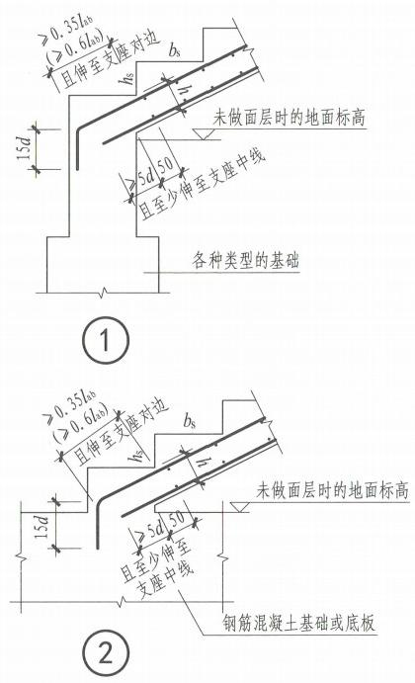
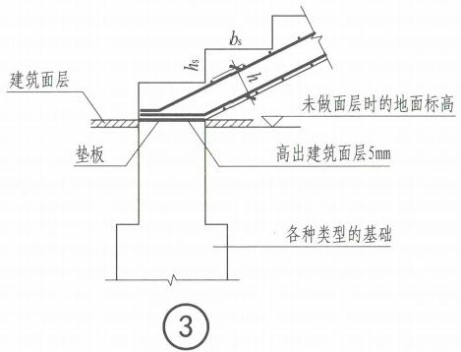

(用于滑动支座)
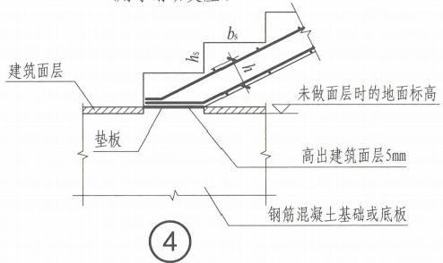
各型楼梯第一跑与基础连接构造
(用于滑动支座)
注：1.滑动支座垫板做法参见本图集第2-25页。
2. 图中上部纵筋锚固长度0.35lab用于设计按铰接的情况，括号内数据0.6lab用于 设计考虑充分利用钢筋抗拉强度的情况，具体工程中设计应指明采用何种情 况。
3. 当梯板型号为ATc时，①、②图中应改为分布筋在纵筋外侧，lab应改为labE,下 部纵筋锚固要求同上部纵筋，且平直段长度应不小于0.6labE。

各型楼梯第一跑与基础连接构造 |  |  |  |  |  |  |  |  | 图集号 | 22G101-2
审核 | 张明 | 烤明 | 校对 | 付国顺 |  | 设计 | 李波 |  | 页 | 2-40
60

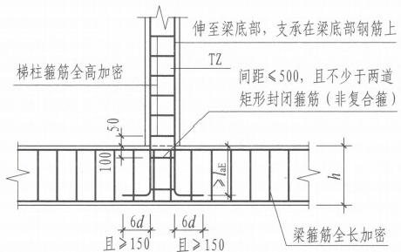

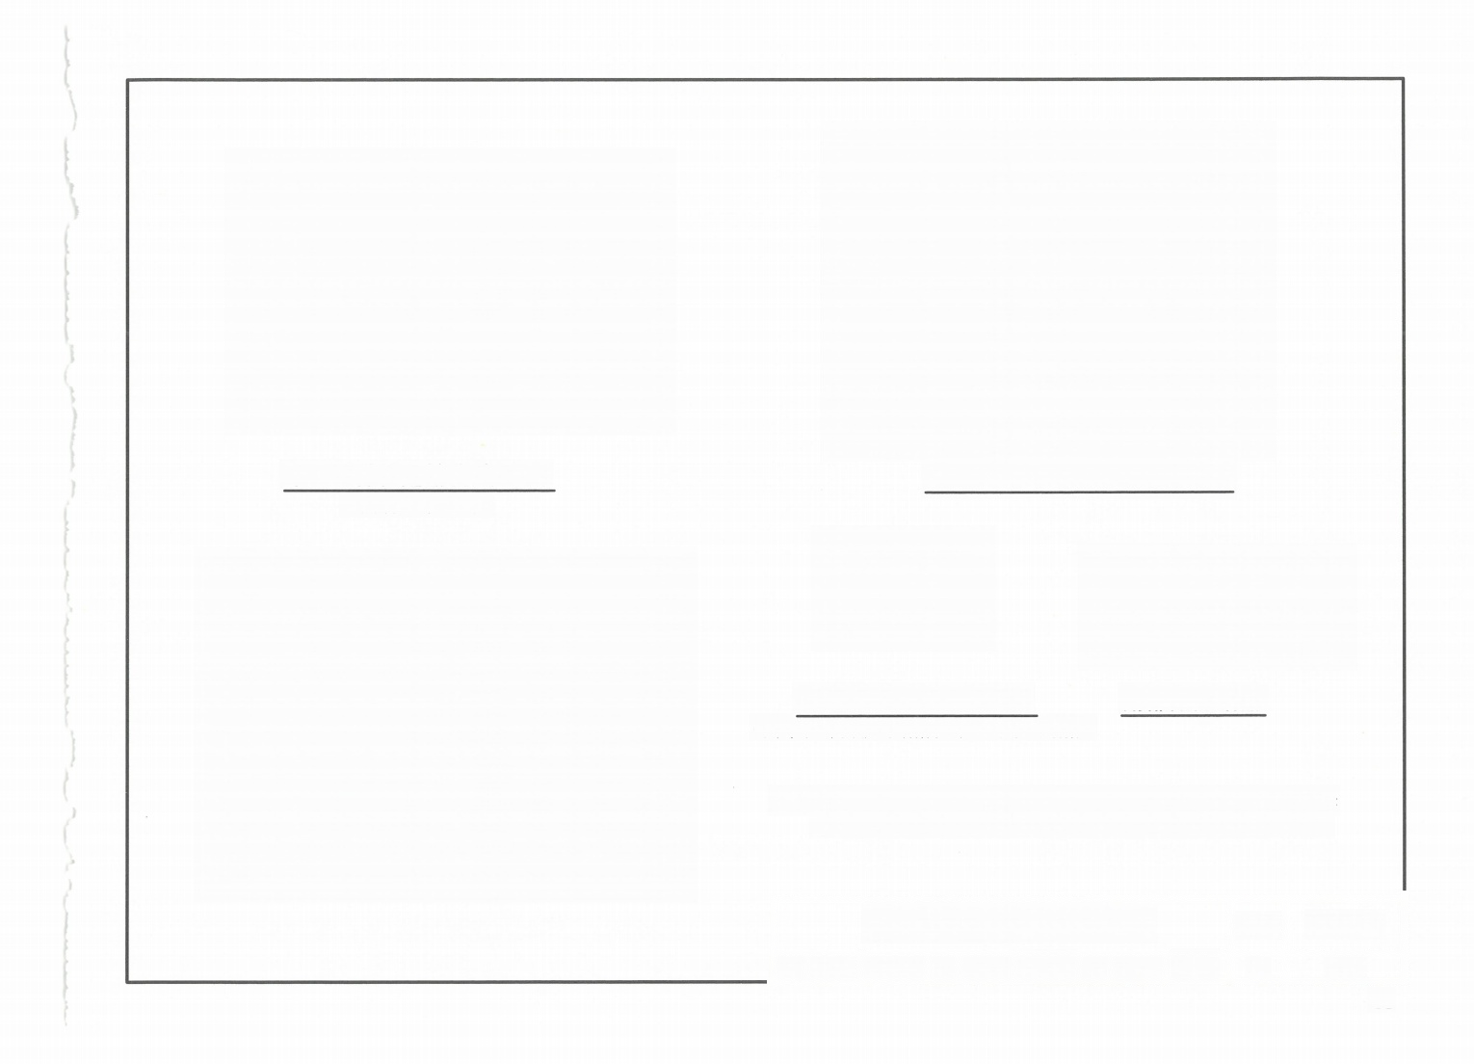
梁 上 立 梯 柱 配 筋 构 造 ( 一 )
(梁高度满足直锚)

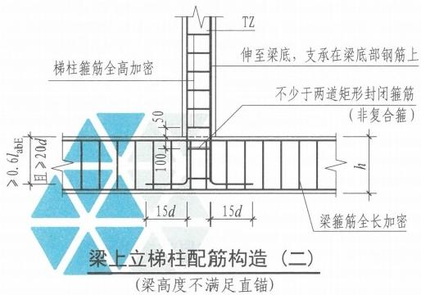

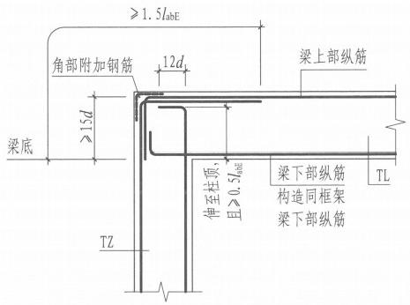
梯柱TZ与梯梁TL纵筋连接构造

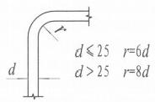
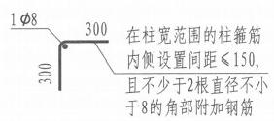
节 点 纵 向 钢 筋 弯 折 要 求 角 部 附 加 钢 筋
(用于柱外侧纵向钢筋及梁上部纵向钢筋)

注：梯梁TL、梯柱TZ配筋可参照22G101-1《混凝土结构施工图平面整体表示 方法制图规则和构造详图(现浇混凝土框架、剪力墙、梁、板)》标注。

梯柱TZ、梯梁TL配筋构造 |  |  |  |  |  |  |  |  | 图集号 | 22G101-2
审核 | 张明 | 传明 | 校对 | 付国顺 |  | 设计 | 李波 |  | 页 | 2-41

61

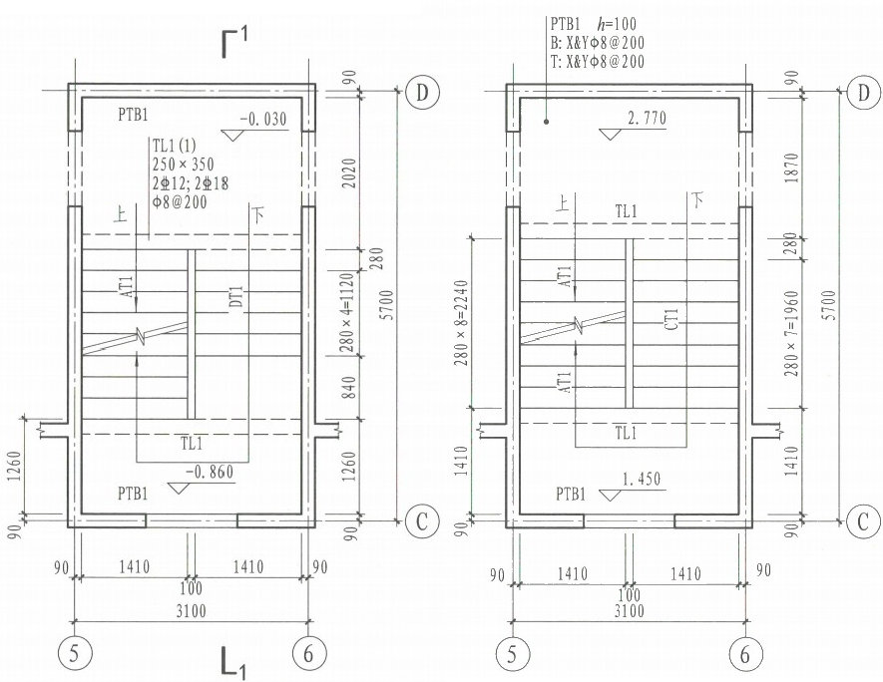

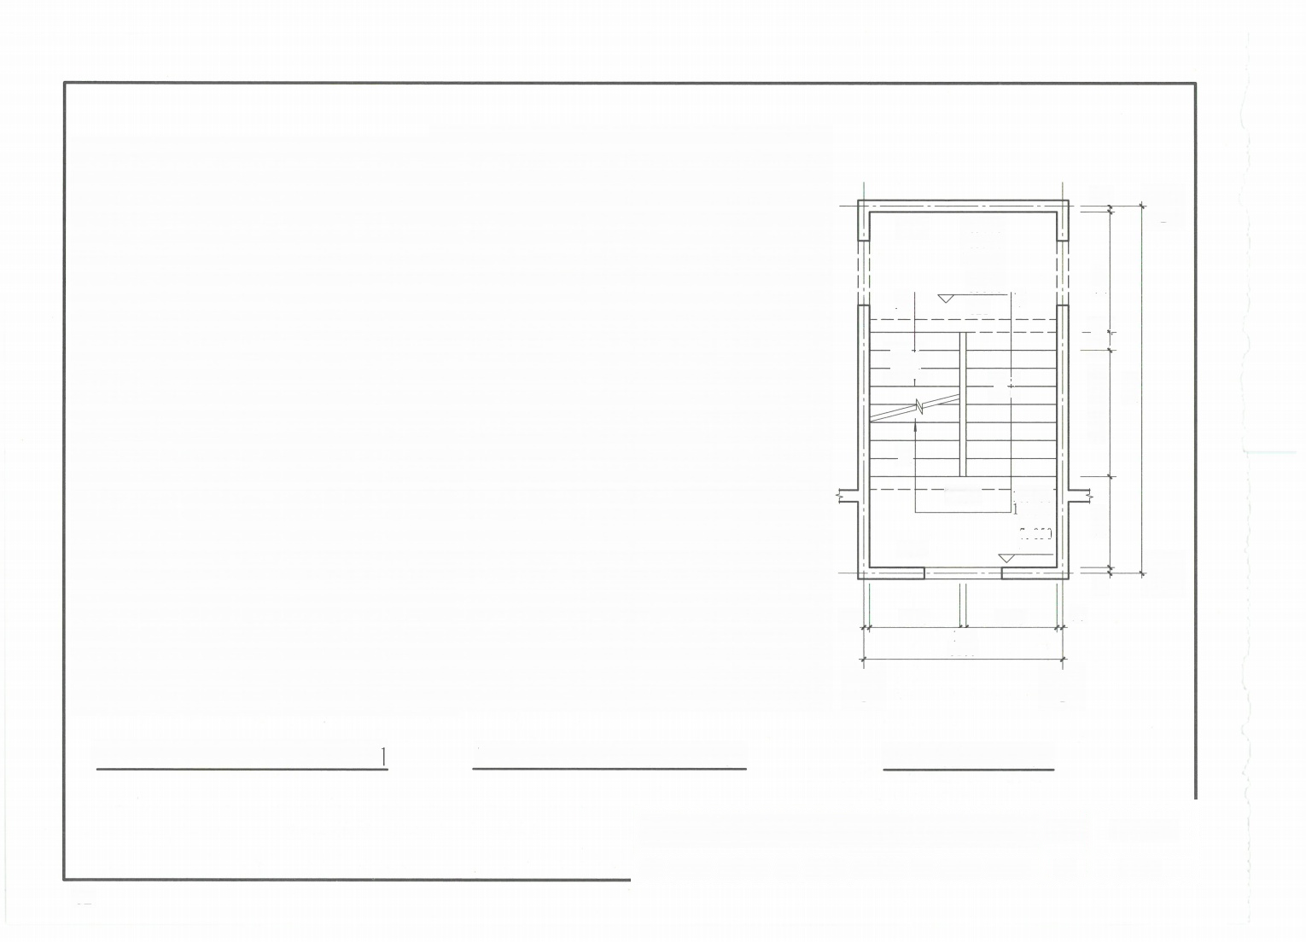
PTB1

上

-

PTB1

1410
90

⑤

16.770 13.970 11.170 8.370
5.570
下 TL1

TL151.450 2.650
9.850 7.050
4.250

1410
100
3100
6

D

1410 280 ×7=1960 1870

5700

C
90

V-0.860~▽-0.030 楼梯平面图 ▽1.450~▽2.770楼梯平面图 标准层楼梯平面图

AT～DT型楼梯施工图剖面注写示例(平面图) |  |  |  |  |  |  |  |  | 图集号 | 22G101-2
审核 | 张 明 | 烤 明 | 校对 | 付国顺 |  | 设计 | 李波 |  | 页 | 2-42
62


列表注写方式

梯板编号 | 踏步段总高度(mm) 踏步级数 | 板厚h (mm) | 上部纵筋 | 下部纵筋 | 分布筋
AT1 | 1480/9 | 100 | 98@200 | 豆8@100 | φ6@150
CT1 | 1320/8 | 100 | 8@200 | 登8@100 | φ6@150
DT1 | 830/5 | 100 | 88@200 | 8@150 | φ6@150

注：1.本示例中梯板上部钢筋在支座处考虑充分利用钢筋抗拉 强度作用进行锚固。
2. 本图中列表注写方式仅为示意。当采用列表注写方式时， 剖面图中可不注明梯板厚度和配筋。
(局部示意)

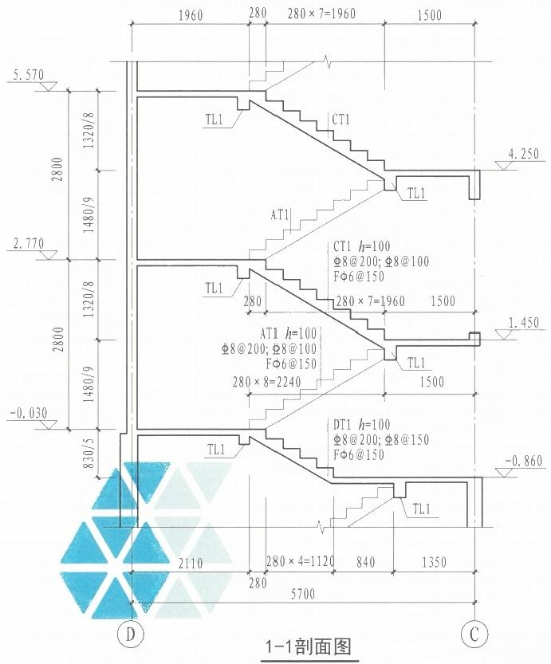  AT～DT型楼梯施工图剖面注写示例(剖面图) |  |  |  |  |  |  |  |  | 图集号 | 22G101-2
审核 | 张明 | 烤明 | 校对 | 付国顺 |  | 设计 | 李 波 |  | 页 | 2-43
63

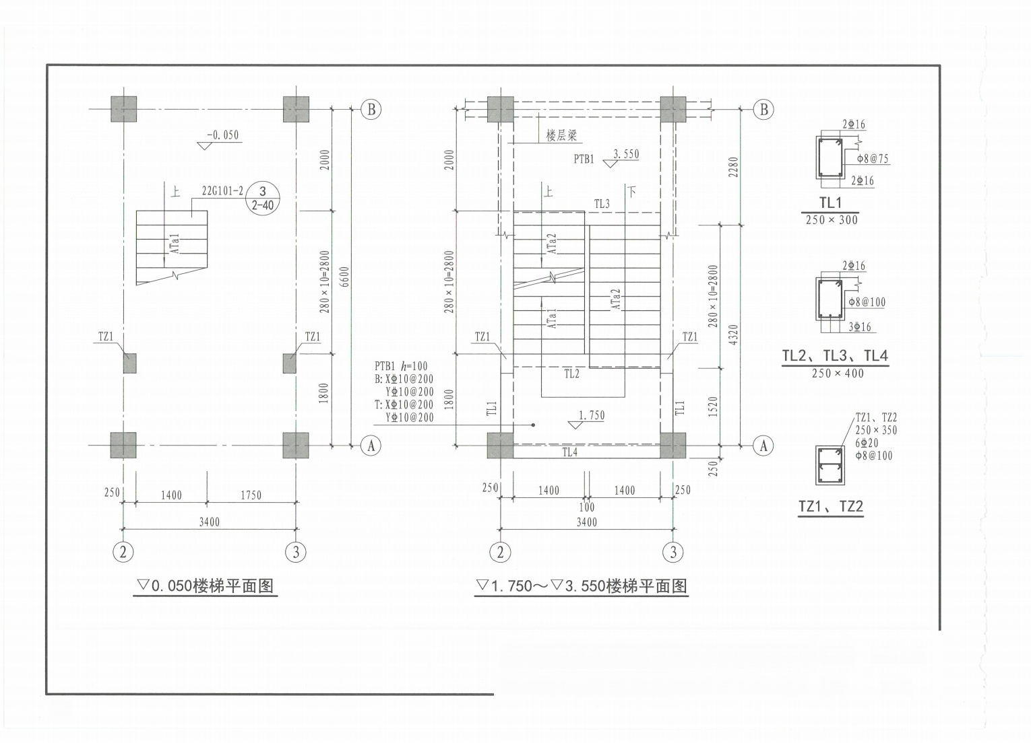  ATa型楼梯施工图剖面注写示例(平面图) |  |  |  |  |  |  |  |  | 图集号 | 22G101-2
审核 | 张 明 | 步明 | 校对 | 付国顺 | p | 设计 | 李 波 |  | 页 | 2-44
64

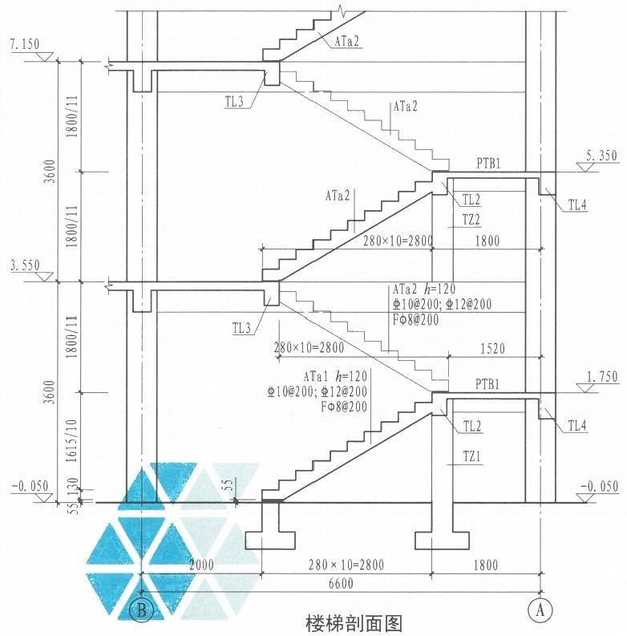
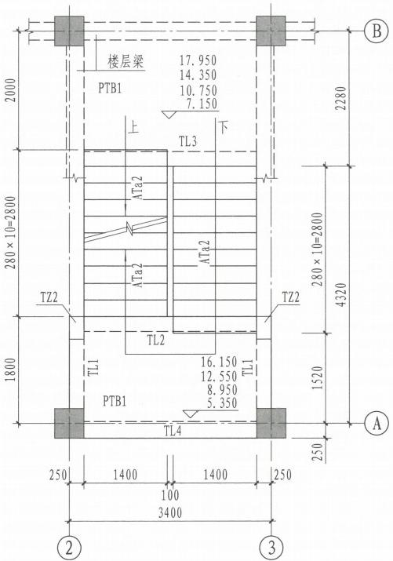
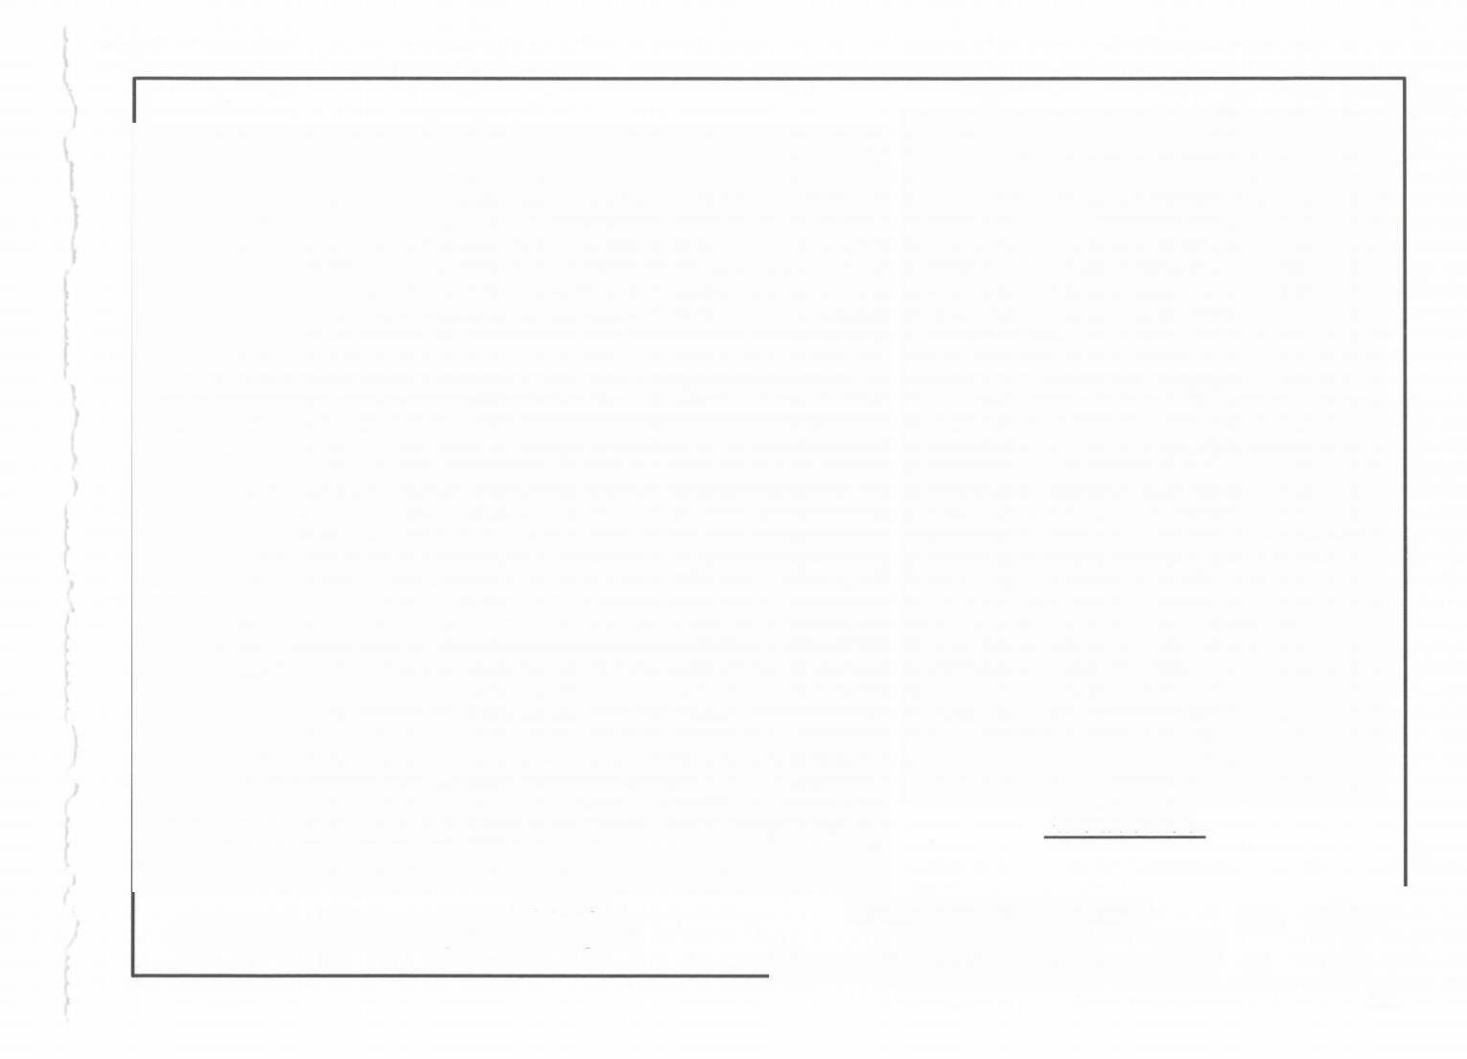
标准层平面图
(局部示意)
注：滑动支座采用22G101-2第2-25页②节点及第2-40页③节点。

ATa型楼梯施工图剖面注写示例  (平面图及剖面图) |  |  |  |  |  |  |  |  | 图集号 | 22G101-2
审核 | 张明 | 烤明 | 校对 | 付国顺 |  | 设计 | 李波 |  | 页 | 2-45
65

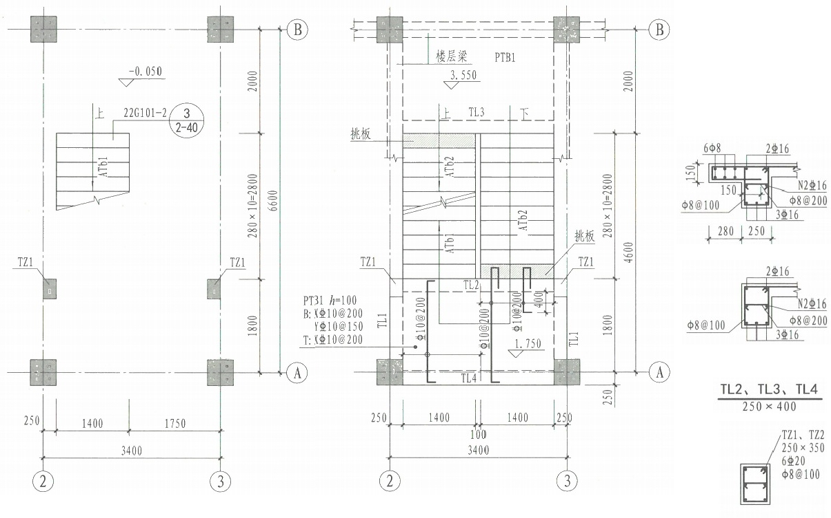
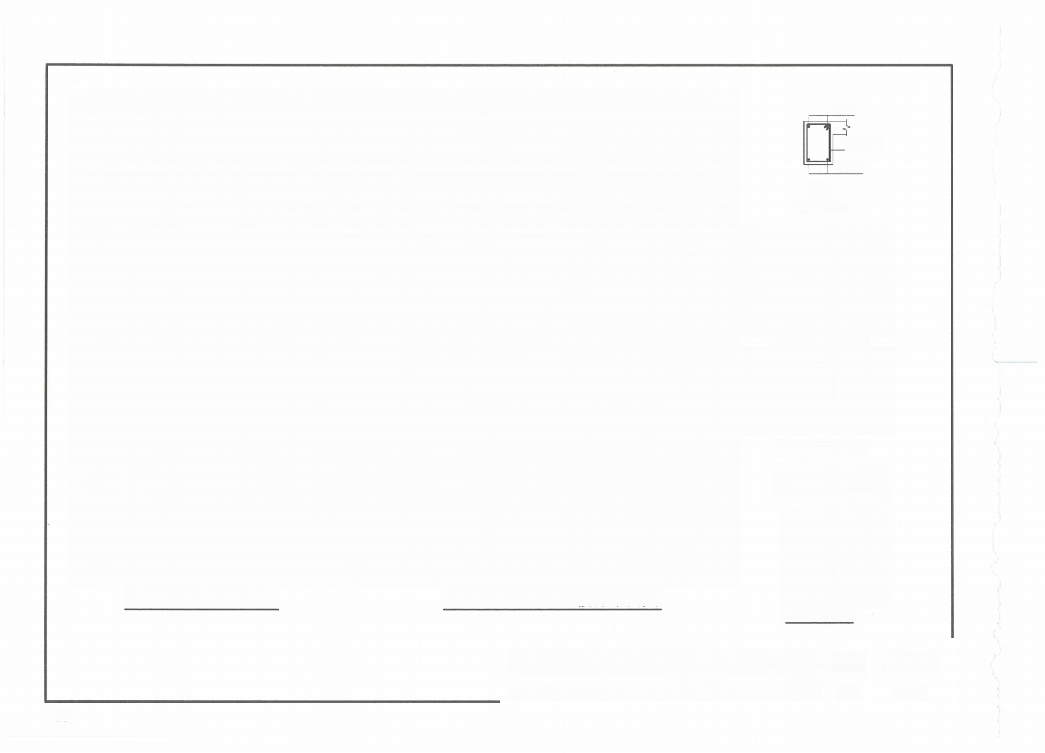
2虫16

φ8@75
2业16
TL1
250×300

(a) 用于有挑板处

(b) 用于无挑板处

V-0.050 楼梯平面图 ▽1.750~▽3.550楼梯平面图
TZ1、TZ2

ATb型楼梯施工图剖面注写示例(平面图) |  |  |  |  |  |  |  |  | 图集号 | 22G101-2
审核 | 张 明 | 临明 | 校对 | 付国顺 |  | 设计 | 李波 |  | 页 | 2-46
66

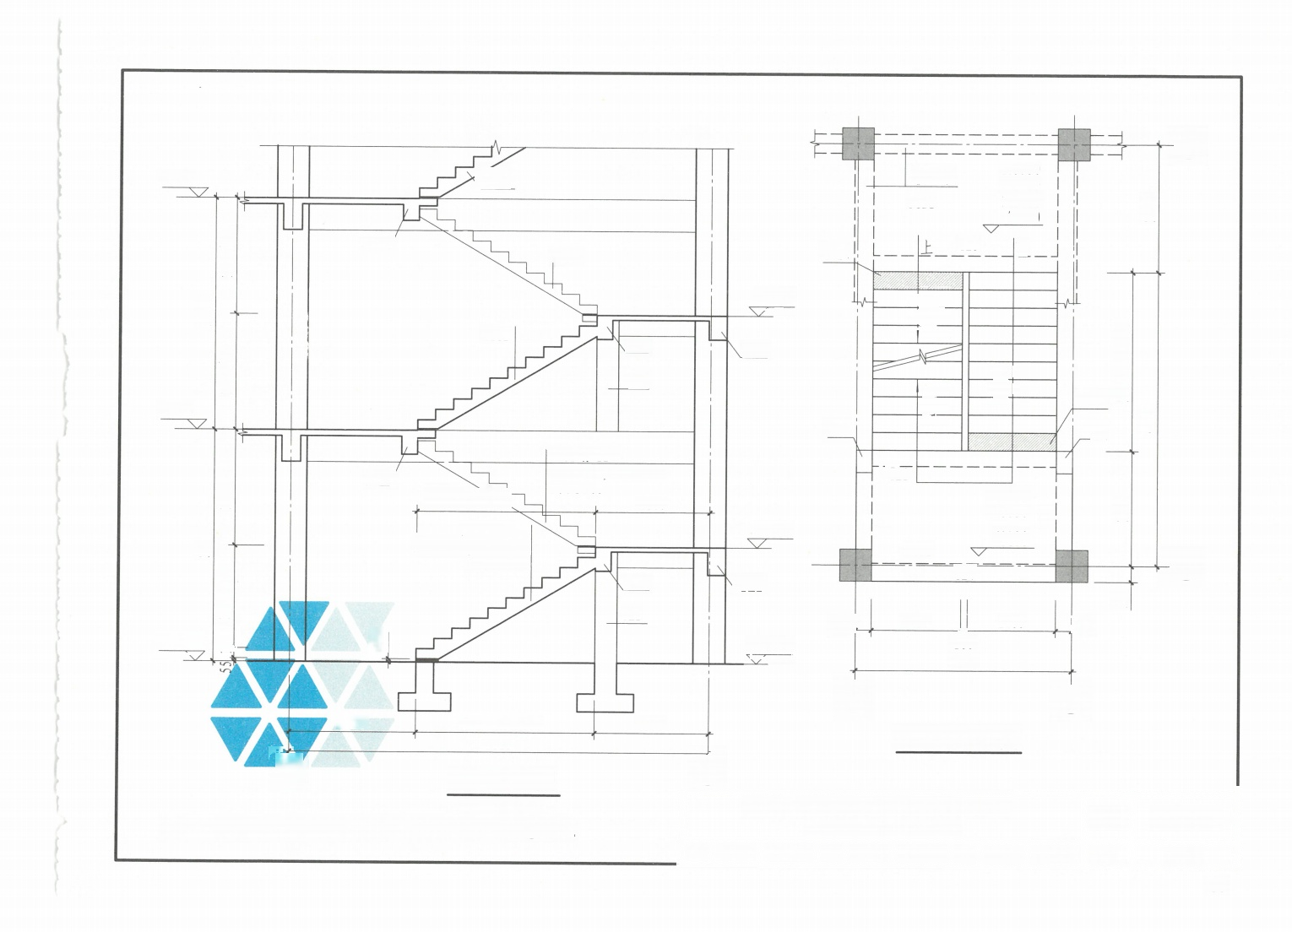
ATb2
7.150
1800/11 1800/11
TL3/
|ATb2

3600

ATb2
TL2
TZ2
3.550

3600  1615/10 1800/11  -0.050 | TL3/  280×10=2800  ATb1 h=120|  10@200;12@200  Fφ8@200 | ATb2 h=120  中10@200;12@200 Fφ8@200  1800  TL2 TZ1

2000 280×10=2800
1800
6600
B 楼梯剖面图
( 局 部 示 意 )
注：滑动支座采用22G101-2第2-27页①节点及第2-40页③节点。

B
楼层梁 PTB1  挑板 | TL3 | 17.950 14.350 10.750  7.150  下 | 2000

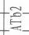  5.350 |  |  | 挑板  TZ2  250 | 250 1800  4600  0087=0I×087  -A
TL4
7?
ATb2

TZ2
TL2
1.750  TL4  250  -0.050 | 16.150 12.550 8.950 5.350  PTB1
TL4

1400 1400
100
3400
② ③
标准层平面图
④

ATb型楼梯施工图剖面注写示例  (平面图及剖面图) |  |  |  |  |  |  |  |  | 图集号 | 22G101-2
 | 审核张明烤明 校 |  | 对 | 付国顺 | p | 设计 | 李波 |  | 页 | 2-47

67

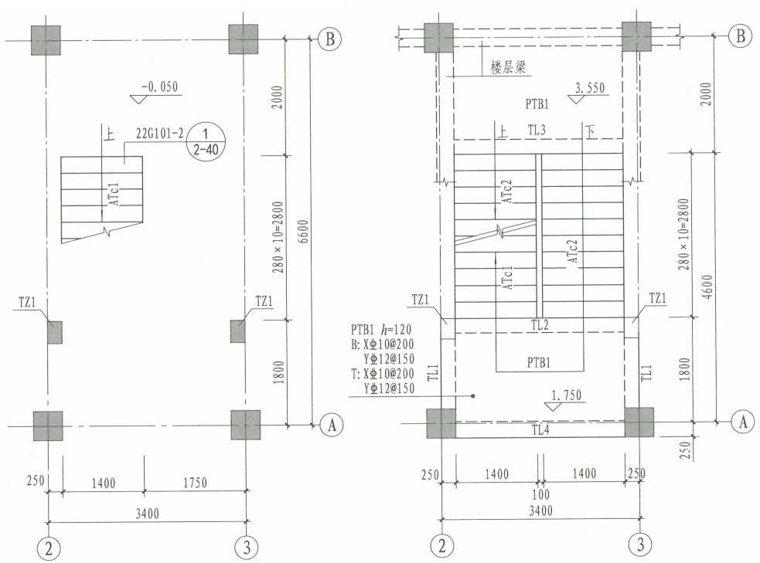

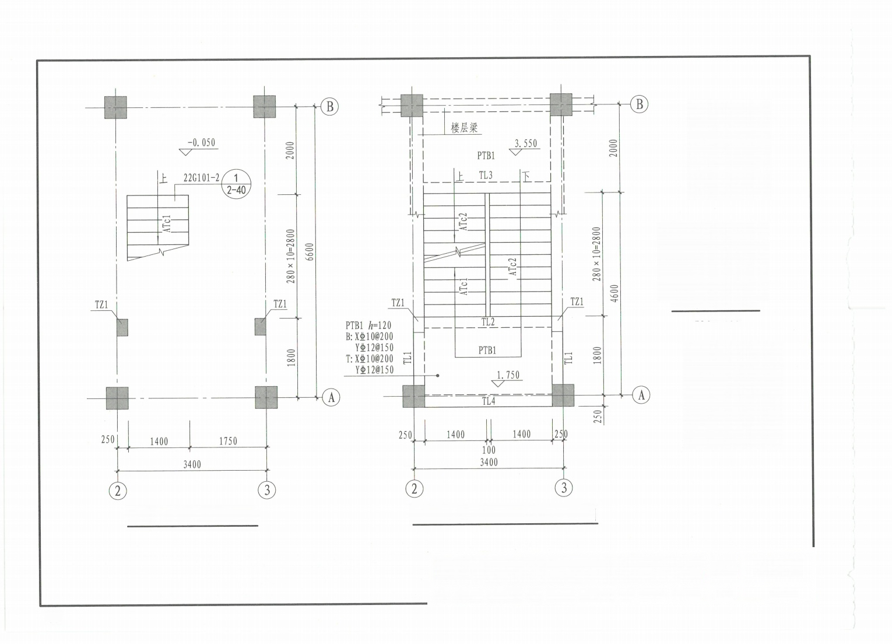
V-0.050楼梯平面图 ▽1.750~▽3.550楼梯平面图

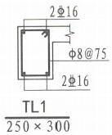

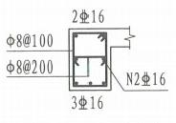
TL2、TL3、TL4
250×400

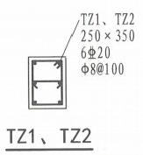

ATc型楼梯施工图剖面注写示例1(平面图) |  |  |  |  |  |  |  |  | 图集号 | 22G101-2
审核 | 张 明 | 传 明 | 校对 | 付国顺 |  | 设计 | 李 波 |  | 页 | 2-48
68

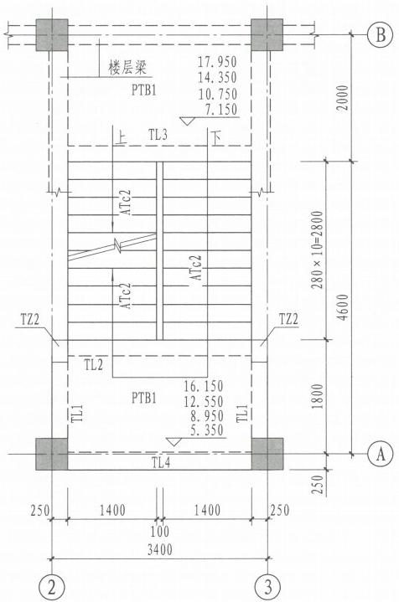
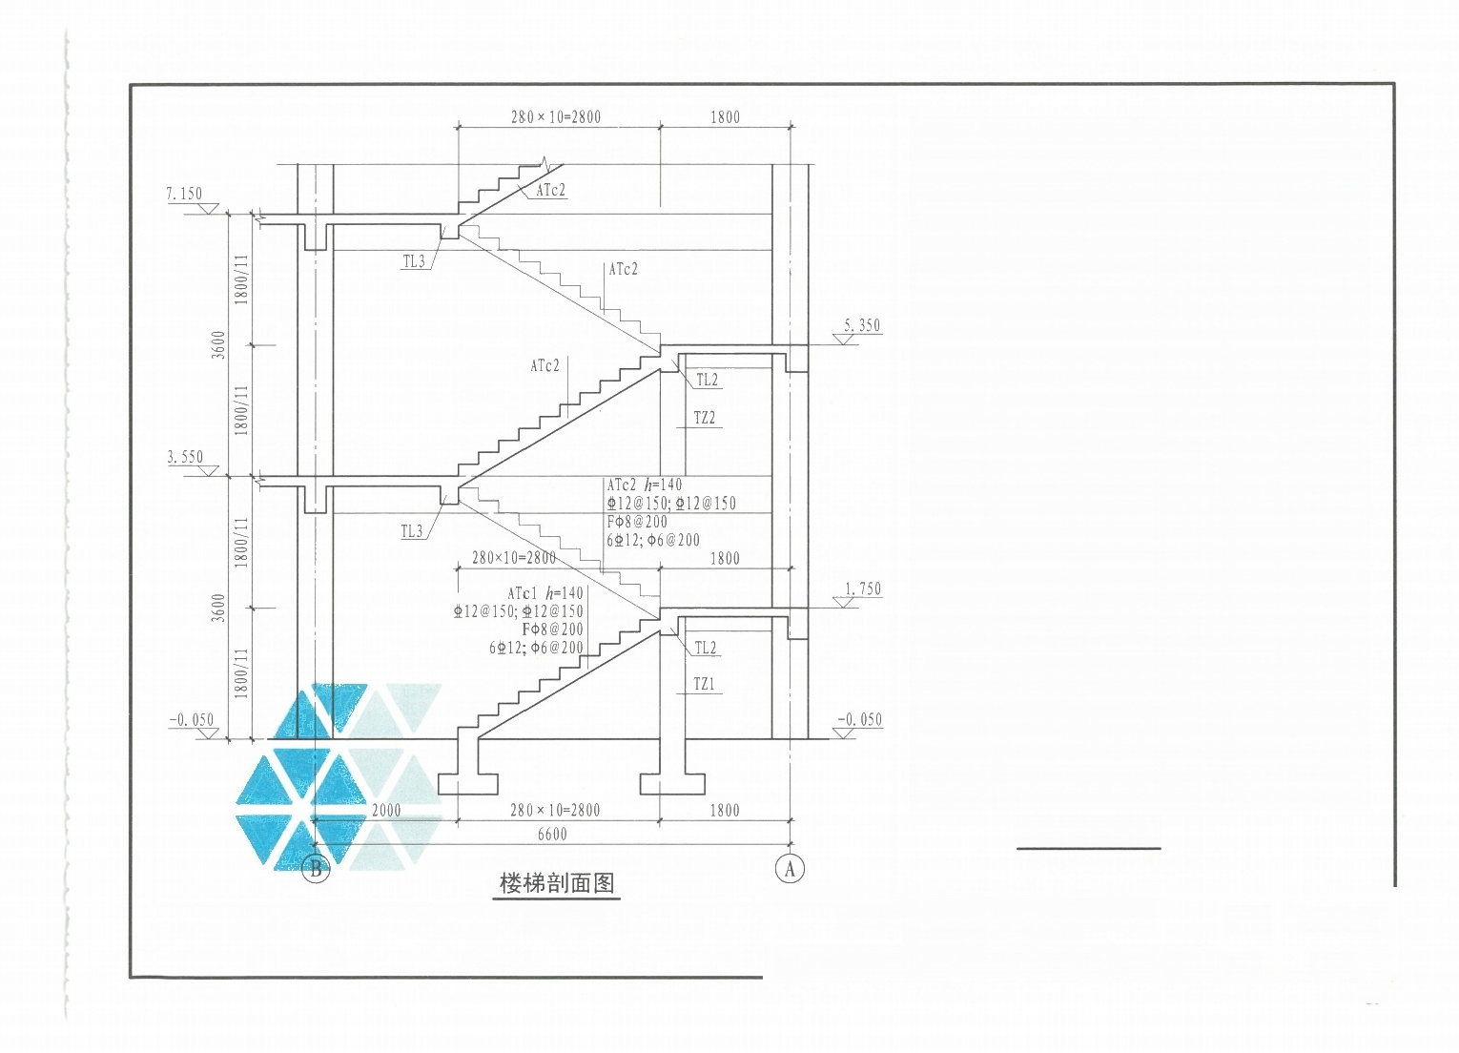
标准层平面图
(局部示意)

ATc型楼梯施工图剖面注写示例1  (平面图及剖面图) |  |  |  |  |  |  |  |  | 图集号 | 22G101-2
审核 | 张 明 | 步明 | 校对 | 付国顺 | p | 设计 | 李波 |  | 页 | 2-49
69

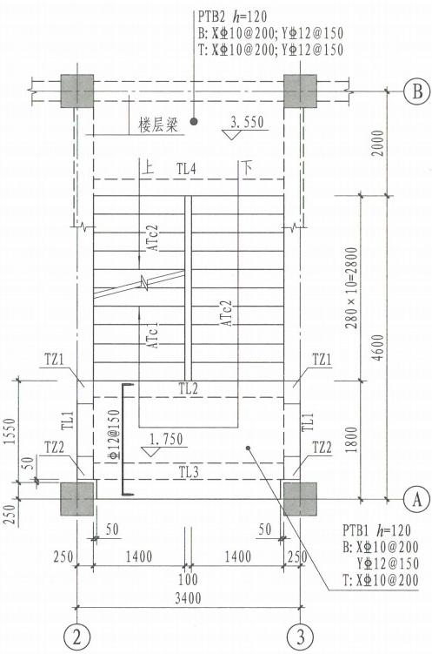

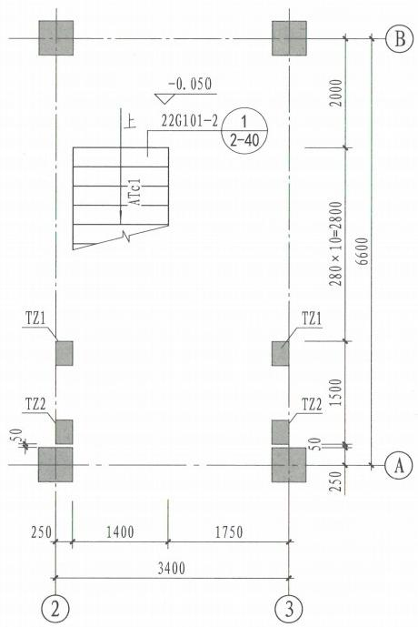
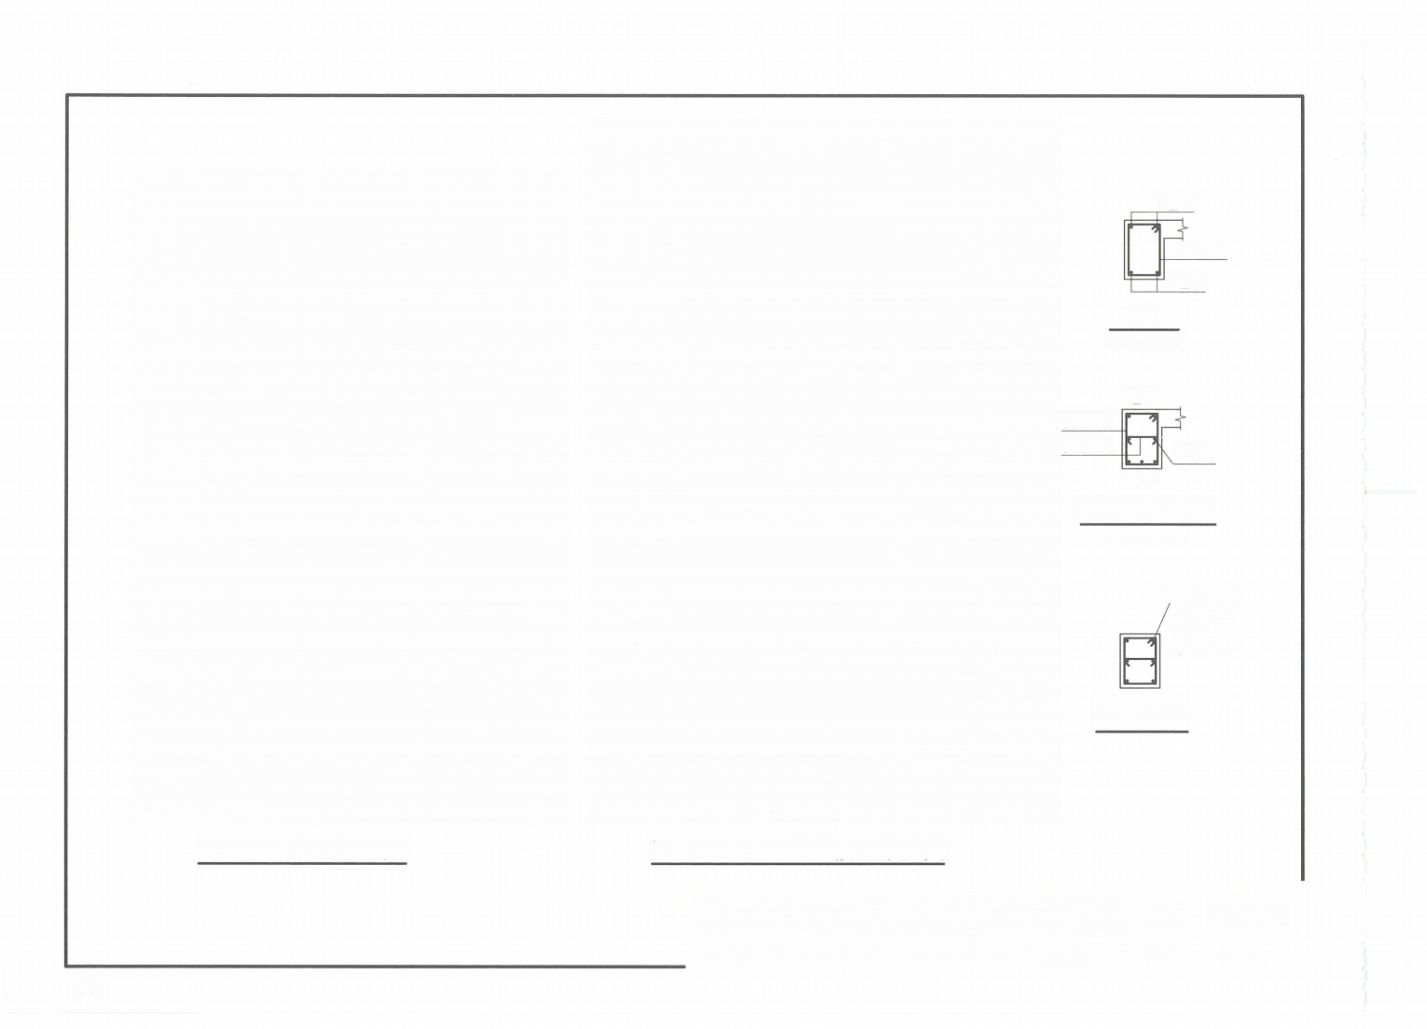
2业16

φ8@75 2d16
TL1
250×300

2虫16 φ8@100
φ8@200 N2d16
316
TL2、TL3、TL4 250×400

TZ1、TZ2 250×350
6业20
φ8@100

TZ1、TZ2

▽-0.050楼梯平面图 ▽1.750~▽3.550楼梯平面图

ATc型楼梯施工图剖面注写示例2(平面图) |  |  |  |  |  |  |  |  | 图集号 | 22G101-2
审核 | 张明 | 烤明 | 校对 | 付国顺 |  | 设计 | 李 波 |  | 页 | 2-50
70

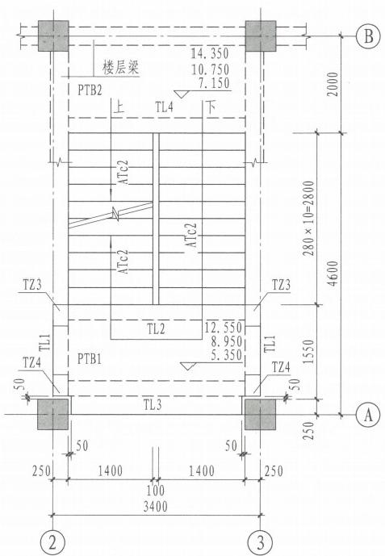
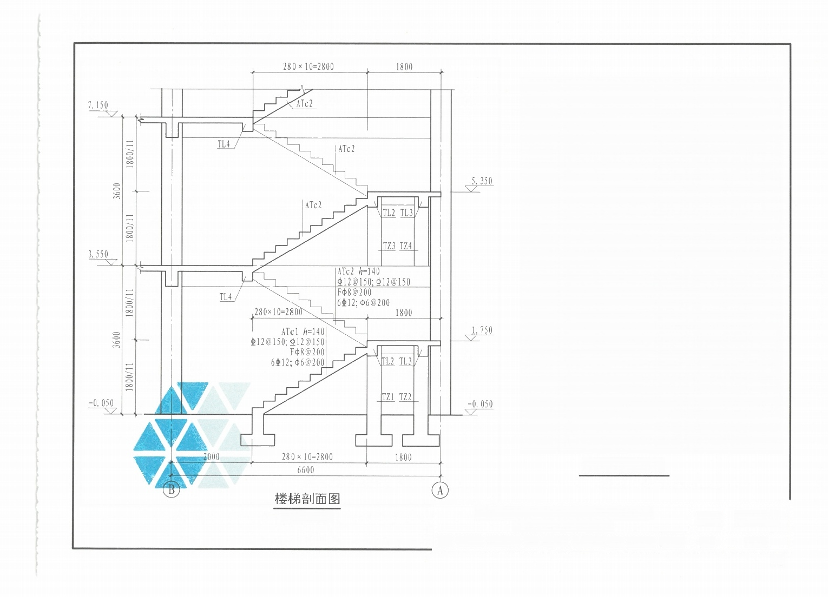
标准层平面图
(局部示意)

ATc型楼梯施工图剖面注写示例2  (平面图及剖面图) |  |  |  |  |  |  |  |  | 图集号 | 22G101-2
审核 | 张明 | 情明 | 校对 | 付国顺 |  | 设计 | 李波 |  | 页 | 2-51
71

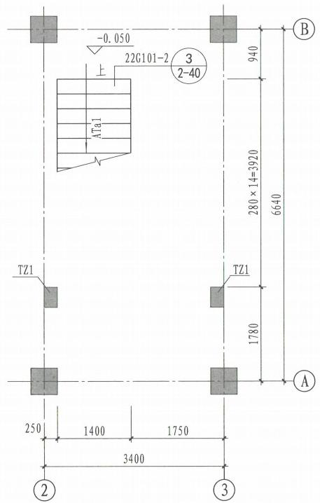
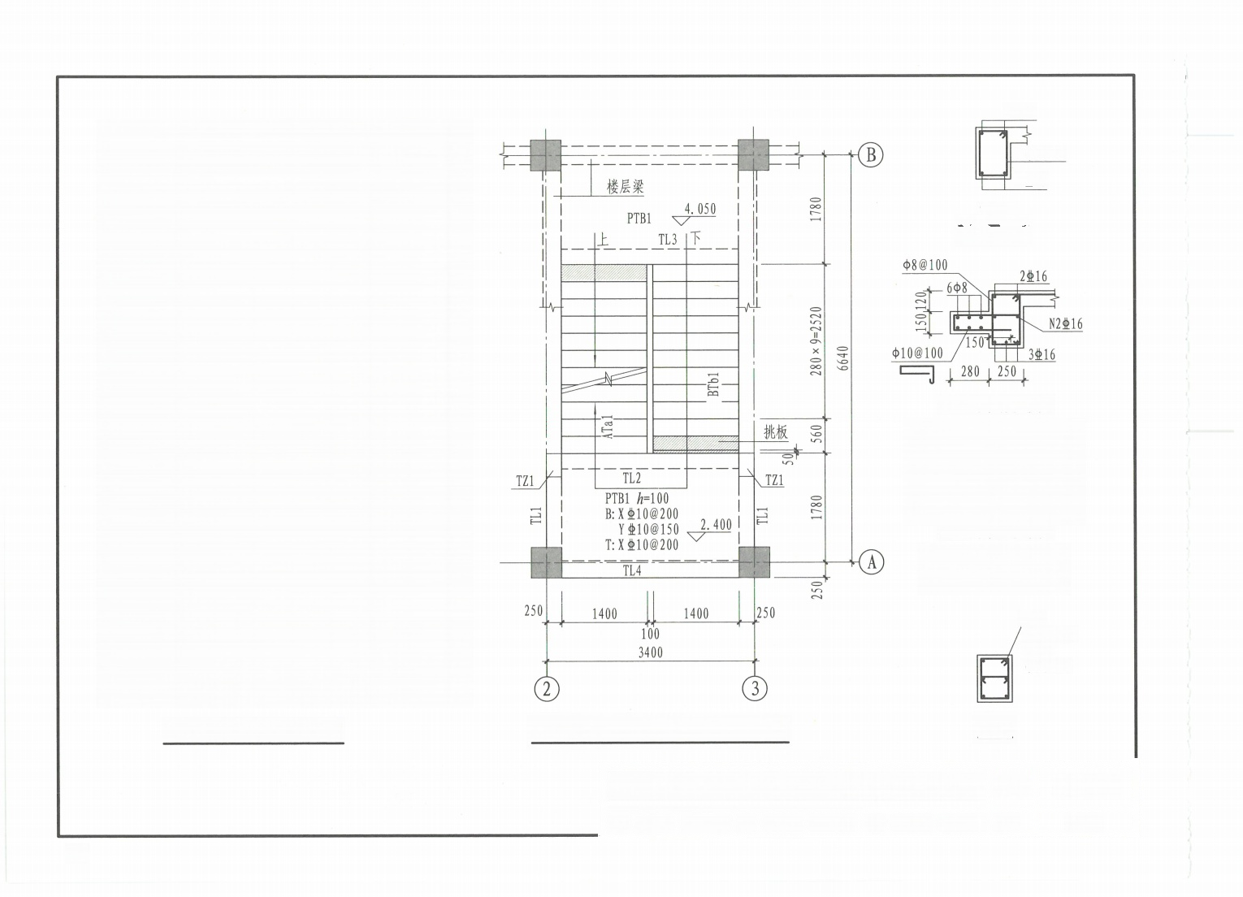
▽-0.050楼梯平面图

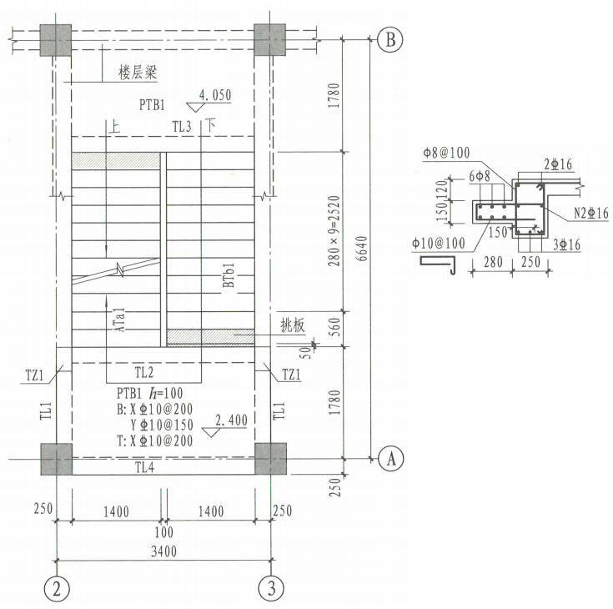
2豆16

φ8@75 2虫16
TL1
250×300

(a) 用于有挑板处
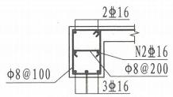
(b) 用于无挑板处
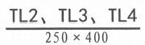
TZ1
250×350 6业20
φ8@100

▽2.400~ √4.050楼梯平面图 TZ1

BTb型楼梯施工图剖面注写示例(平面图) |  |  |  |  |  |  |  |  | 图集号 | 22G101-2
审核 | 张 明 | 步明 | 校对 | 付国顺 | 同 p | 设计 | 李波 |  | 页 | 2-52

72

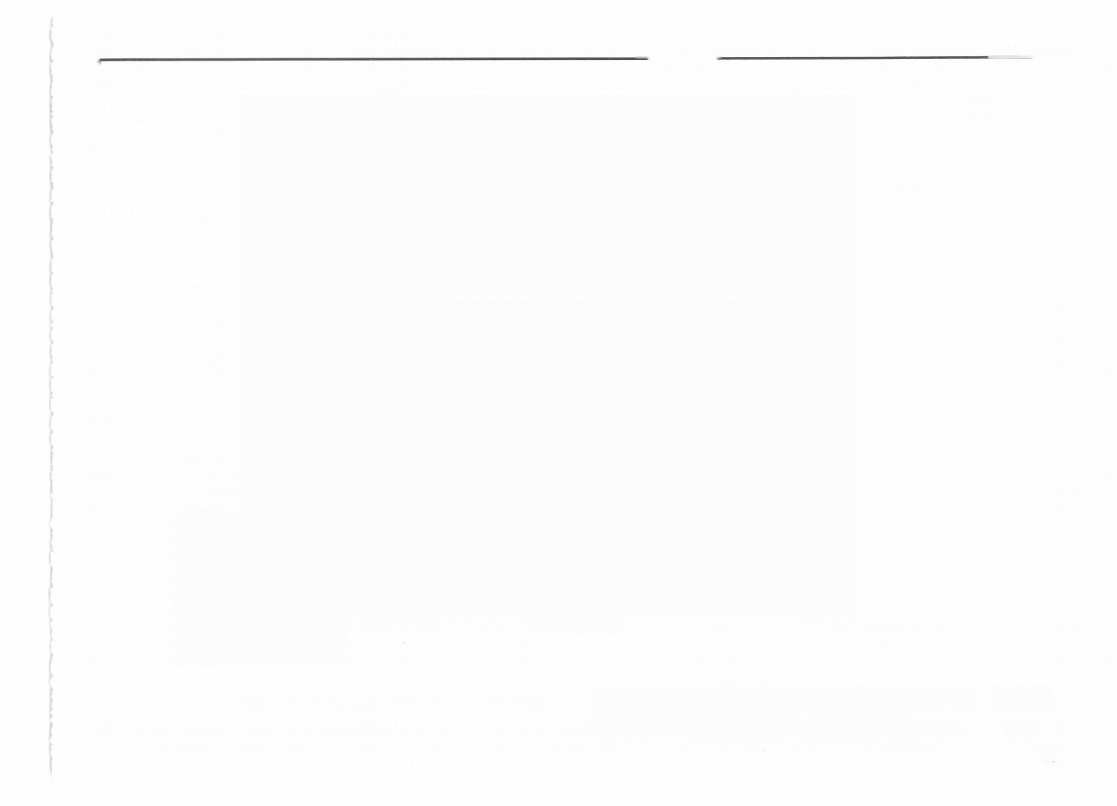  2 22G101-2  2-27  4.050 |  |  | BTb1 h=120  d10@200;业12@200 Fo8@200  560 1780  2.400  TL2 TL4  2G101-2 TZ1  -0.050  1780
1650/10 | TL3 1780 | 280×9=2520
4100
2265/14
ATa1 h=160 212@200;豆12@150
Fφ8@200

3 2
2-32
-0.050
3 22G101-2

2-40
280×14=392 6640
940
B
楼梯剖
(局部示
 |  |  | 面图  意 ) | A
 |  |  | BTb型楼梯施工图剖面注写示例(剖面图) |  |  |  |  |  |  |  | 图集号 | 22G101-2
 |  |  | 审核张明 | 哮明 校 | 对 | 付国顺 |  | 设计 | 李波 |  | 页 | 2-53
0
73

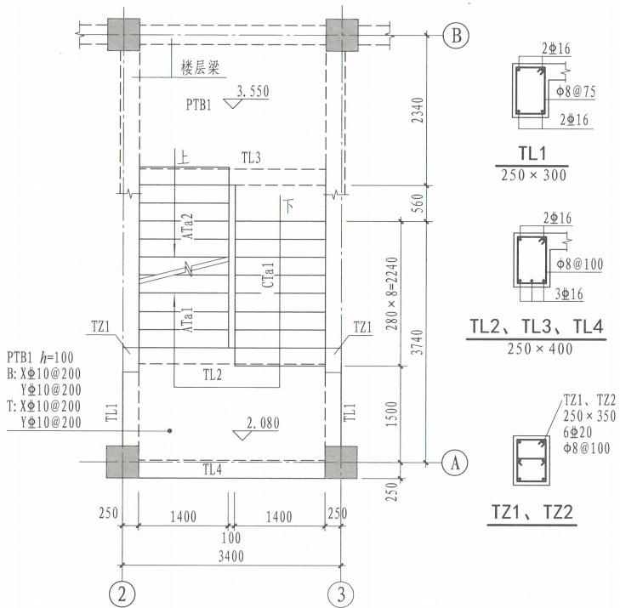
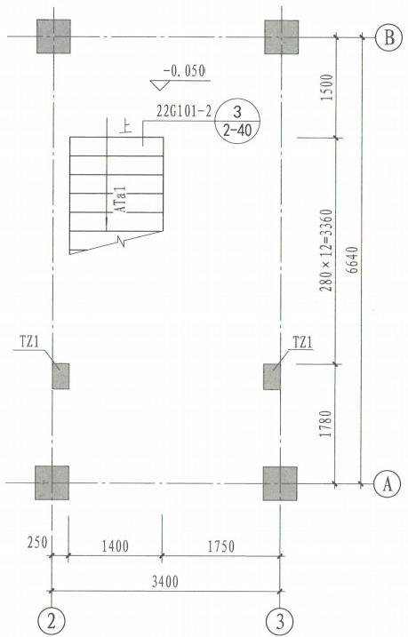

▽-0.050楼梯平面图 ▽2.080~▽3.550楼梯平面图

CTa型楼梯施工图剖面注写示例(平面图) |  |  |  |  |  |  |  |  | 图集号 | 22G101-2
审核 | 张 明 | 步 明 | 校对 | 付国顺 |  | 设计 | 李 波 |  | 页 | 2-54
74

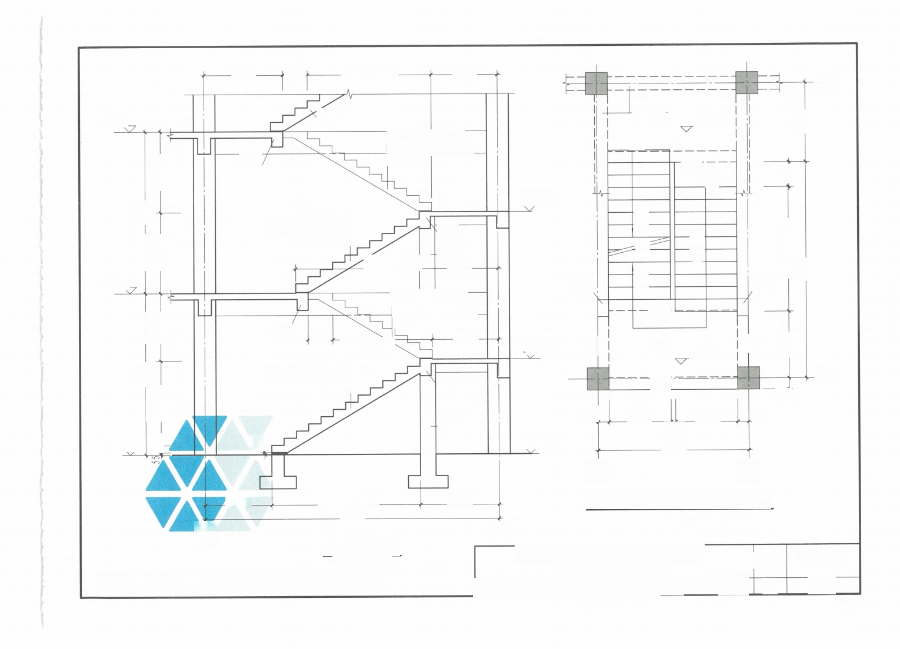
1780 560 280×10=2800 1500

CTa2
7.150

TL3
CTa2 h=130(P130) 212@200;412@150 Fφ8@200
1800/11

ATa2 h=120 d10@200;&12@200
3600
TL2
Fφ8@200
TZ2
1800/11
280×10=2800
1780
3.550
CTal h=120(P120
d10@200;虫12@200 Fφ8@200
TL3
1945/12 1470/9
560 1500
280×8=2240
ATa1 h=130 812@200:912@150
3600
Fφ8@200 TL2

TZ1
-0.050

5.350

2.080

-0.050

TZ2

百

250

楼层梁
PTB1 上

ATa2 CTa2

TL2

PTB1

TL4

1400
100
3400

7.150

TL3
下

CTa2

5.350

1400

B

1780

280x10=2800
4860
TZ2

1500

A
250

1500 280×12=3360
6640
B
楼梯剖面图
( 局 部 示 意 ) 注：滑动支座采用22G101-2第2-25页①节点及第2-40页③节点。

② ③ 1780 ▽5.350~▽7.150楼梯平面图
A
CTa型楼梯施工图剖面注写示例 (平面图及剖面图)
图集号
审核张明步明 校对付国顺设 计李 波
页

22G101-2
2-55

75

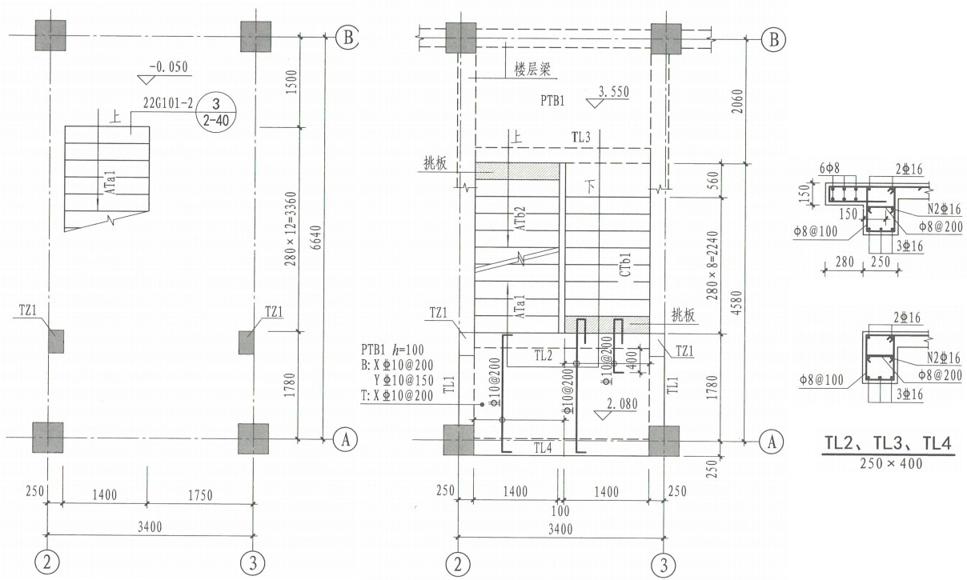
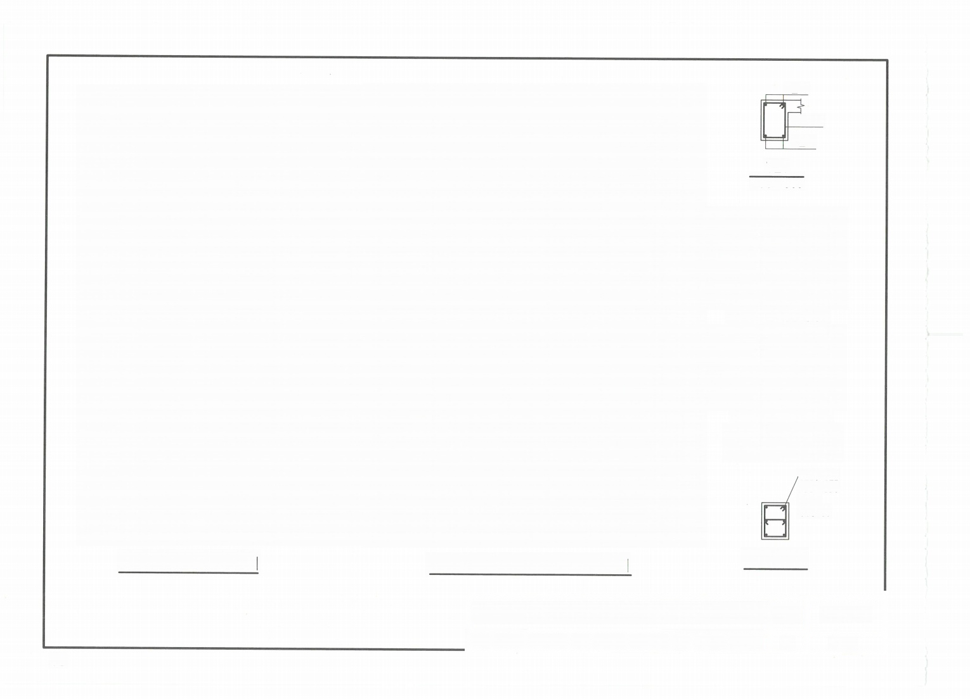
2虫16

φ8@75
2d16
TL1
250×300

(a) 用于有挑板处

(b) 用于无挑板处

TZ1、TZ2 250×350
6920
φ8@100

V-0.050 楼梯平面图 V2.080~▽3.550楼梯平面图 TZ1、TZ2

CTb型楼梯施工图剖面注写示例(平面图) |  |  |  |  |  |  |  |  | 图集号 | 22G101-2
审核 | 张明 | 烤明 | 校 | 对付国 | 顺间β | 设计 | 李波 |  | 页 | 2-56
76

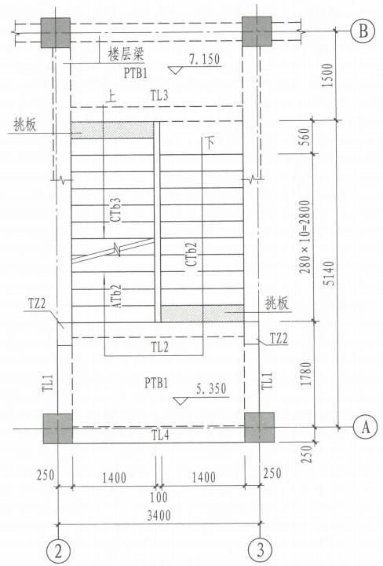
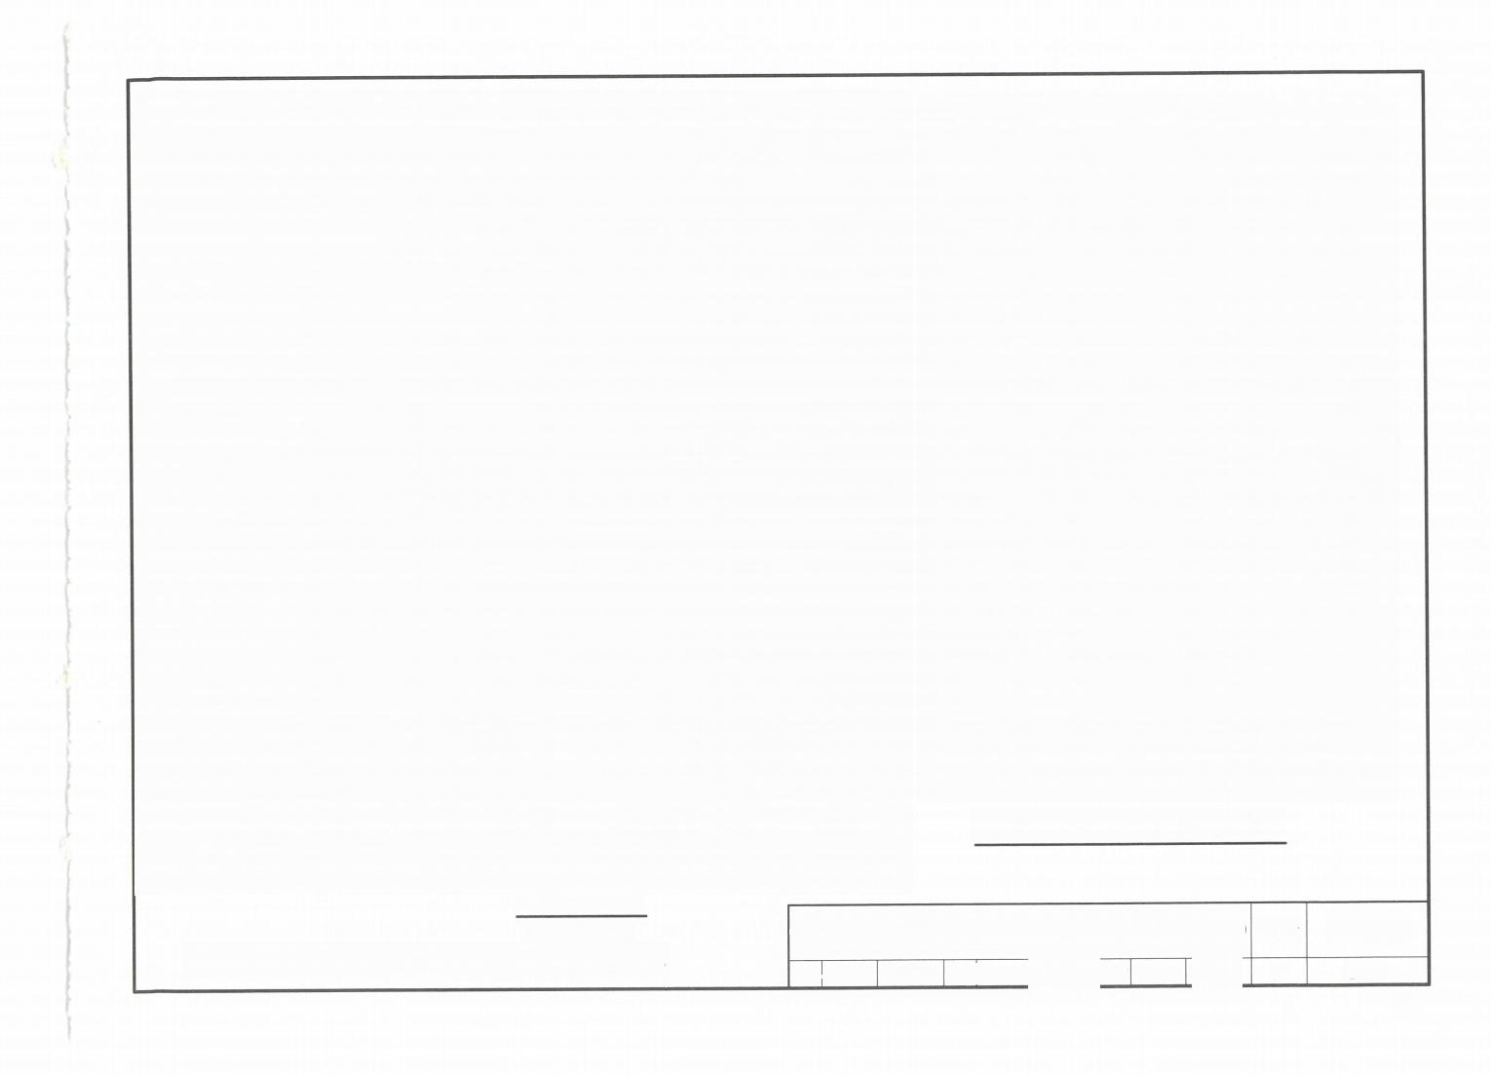
V5.350~▽7.150楼梯平面图
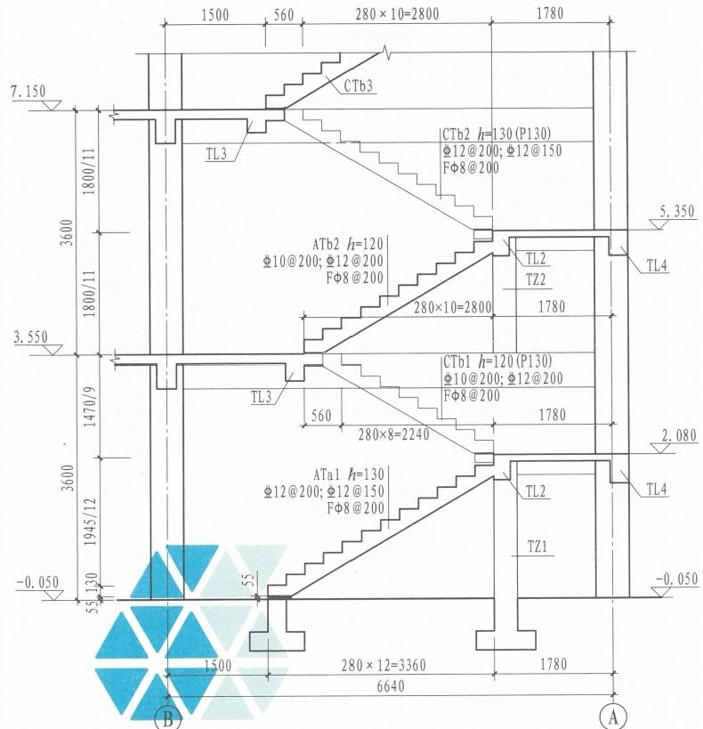
楼梯剖面图
CTb型楼梯施工图剖面注写示例(剖面图)图集号 审核张明专明校对付国顺 设计李波 页
22G101-2
2-57
(局部示意)
注：滑动支座采用22G101-2第2-27页②节点及第2-40页③节点。
77

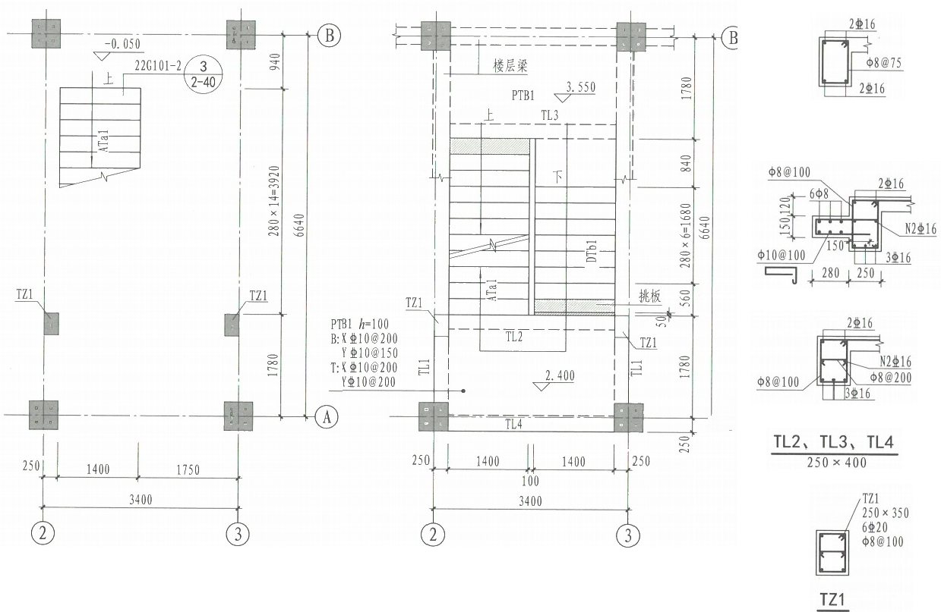
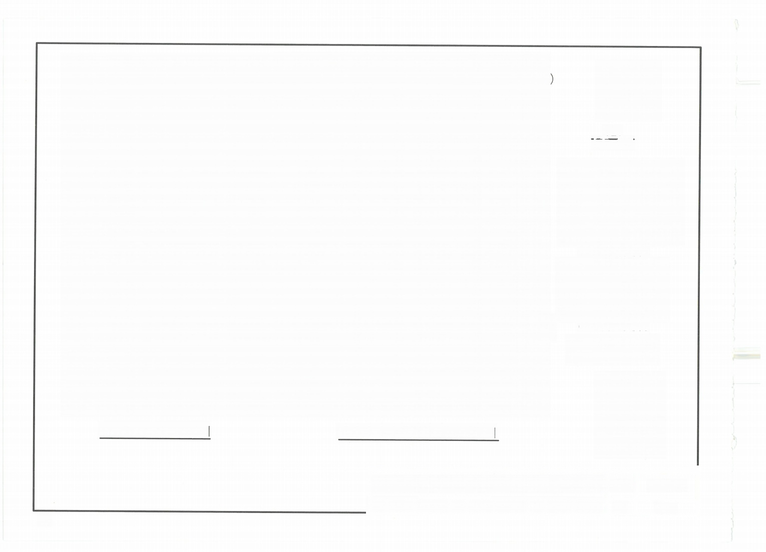
TL1
250×300

(a) 用于有挑板处

④ (b) 用于无挑板处

▽-0.050楼梯平面图 ▽2.400~▽3.550楼梯平面图

DTb型楼梯施工图剖面注写示例(平面图) |  |  |  |  |  |  |  |  | 图集号 | 22G101-2
审核 | 张明 | 惨明 | 校对 | 付国顺 |  | 设计 | 李波 |  | 页 | 2-58
78



(局部示意)

 | 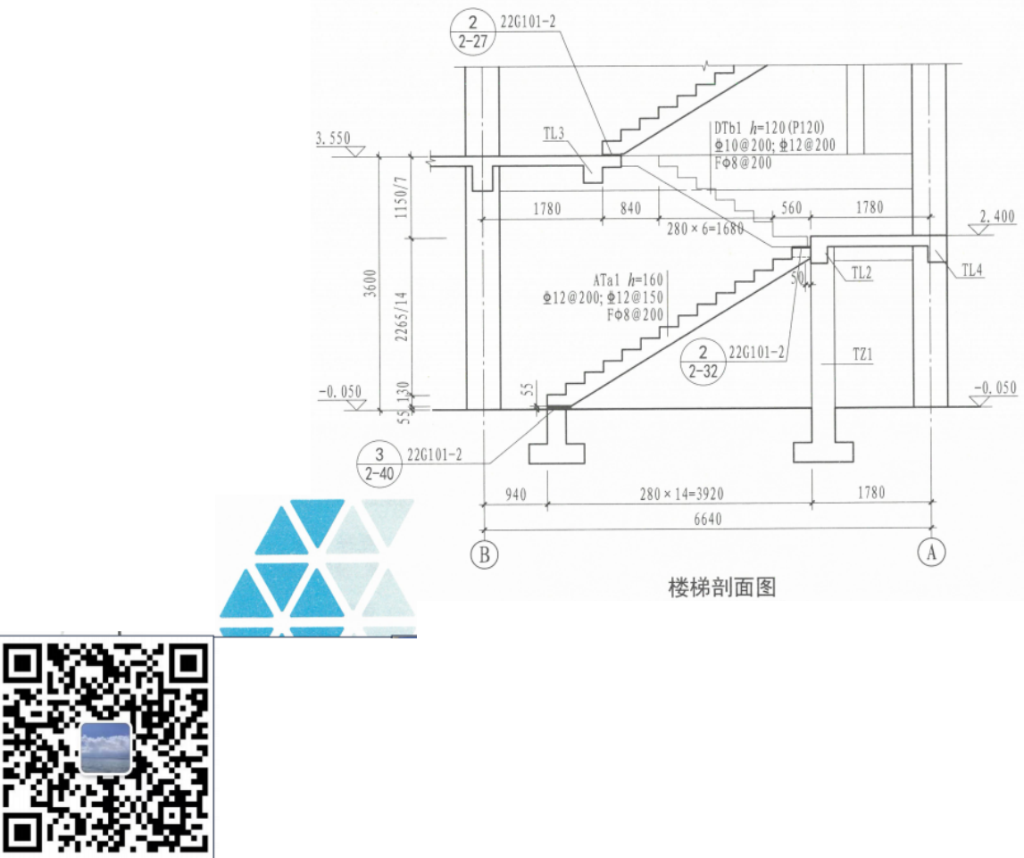  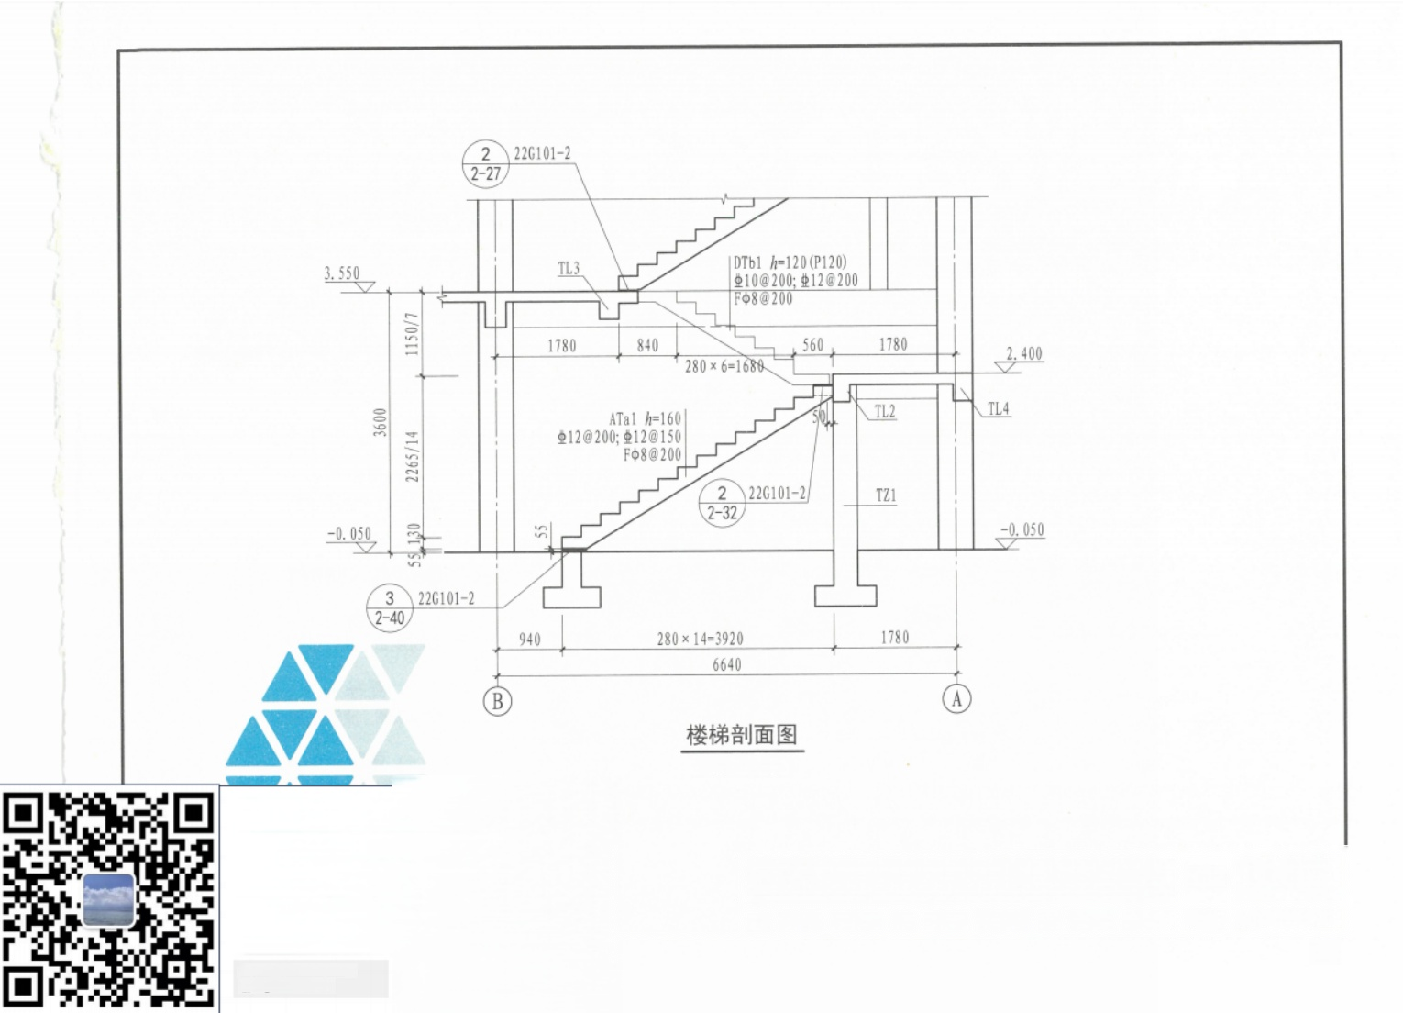  DTb型楼梯施工图剖面注写示例(剖面图) |  |  |  |  |  |  |  |  | 图集号 | 22G101-2
 | 审核 | 张明 | 歧明 校 | 对 | 付国顺 |  | 设计 | 李波 |  | 页 | 2-59
79
群名称：钢畅优化交流群2
群 号 ：714383738

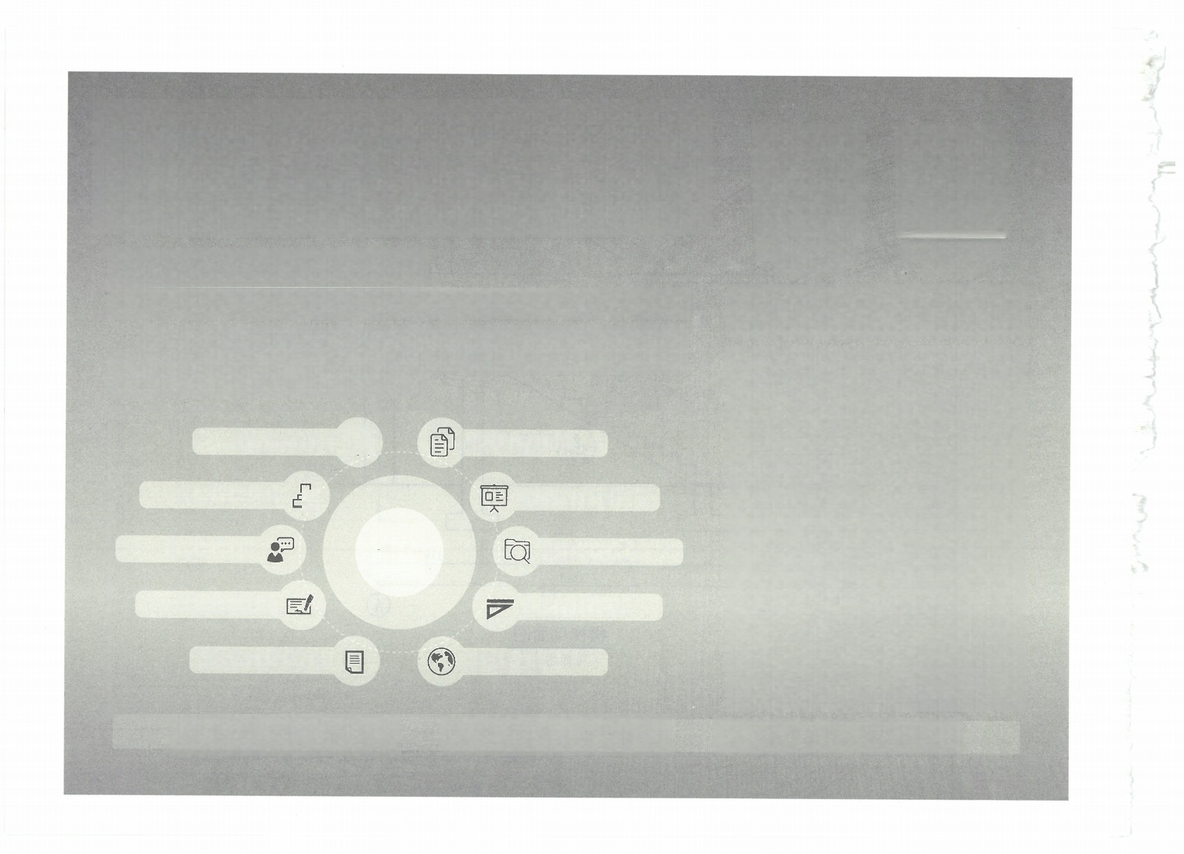
标准化综合咨询
政府、行业发展智囊 企业标准化服务专家 构筑全方位的标准化服务

中国建筑标准设计研究院匠心深耕
。60余年标准化研发和服务能力 全专业专家资源■严格的质量管控体系，通过ISO9001质量认证
根据国家行业有关政策，基于客户需求，标准院构建了一整套从项目策划及技术研发到售 后服务、符合行业实际、规范有序的管理运行机制，解决政府和企业在标准化进程中遇到的问 题，提高企业标准化管理和发展的科学性及规范性。

标准化战略规划  标准化体系构建  标准编制咨询  标准化方法指导  标准实施评价和咨询 | ◎  咨询 服务 | 标准化管理咨询  标准化资源合作  “标准化+”研发  “标准化+”设计  标准国际化



国家建筑标准设计 官方订阅号
国家建筑标准设计 官方服务号
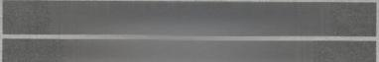
服务热线：010 - 68799100
官方网址：www.cbs.com.cn
实施标准化的作用及价值
更 多
战略支撑规模发展
更 快
提升效率快速实施
更 省
节约成本提升效益
更 好
保证质量控制品质
更 稳
降低风险稳健经营

■科学规划，促进效益 ■提升权威，加强交流 ■创新发展，催生新业态

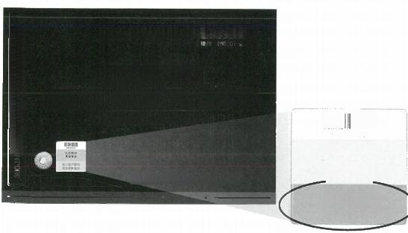国标图集正版验证
国 家 建 筑 标 准 设 计 图 集 22 G101-2

混凝土结构施工图
平面整体表示方法制图规则和构造详图
(现浇混凝土板式楼梯)
09243619

中国建筑标准设计研究院
正版验证 注册积分 增值服务
进入官方微信 刮涂层查真伪

为鼓励国标图集用户购买正版图集，2009年7月以后出版的国家建筑标准设计图 集均贴有防伪验证标签。刮开标签上的涂层，即可看到16位防伪验证码和对应条码 可在指定官方平台通过扫描条码或手工输入16位防伪验证码后，进行正版验证、注册 积分获得增值服务、年终积分换礼等。以下为官方平台登录途径：
.11ANH用1A0ZHNSHE4 226101-2
1.关注“国家建筑标准设计“微信公众号(扫描右侧二维码); 2.登录国家建筑标准设计网站(www.chinabuilding.com.cn)。
热线电话：(010)68790100 联系电话：(010)88426737 盗版举报：(010)68799455
网上书店：http://jzbzsj.tmall.com 扫 描 二 维 码 图 集 正 版 验 证

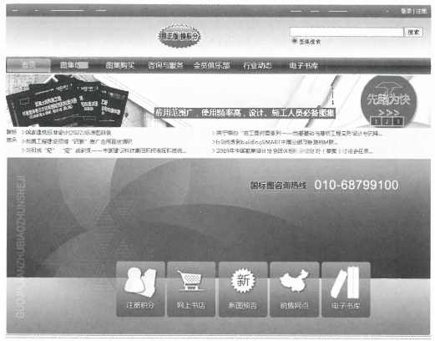

www.chinabuilding.com.cn
品 品 6 中国建筑标准设计网
国家建筑标准设计网
息
主办单位 中国建筑标准设计研究院(标准院)
16G101 系列图集专题
(标准院受住房和城乡建设部委托，组织编制、管理国家建筑标准设计； 编制和归口管理建筑、电气和人防工程标准规范及规程)
5
主要内容 为建设行业提供标准化设计信息及资源服务：
1.国家建筑标准设计图集相关信息权威发布； 2.国家建筑标准设计宣传、推广、应用

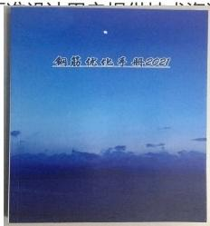

原研究、探讨、交流平台； 及 务 ；

工程建设标准化质 医材315号 准院天理官方白营店
正 、 积 分 换 礼 、 享 受 增 值 服 务 。
吊 备 面 后 d
在或春限关于我们
解 标 泄 设t 研方脘有附公司

群 名 称 ： 钢 筋 优 化 交 流 群 2
群号：714383738

图集简介
22G101-2《混凝土结构施工图平面整体表示方法制图规 则和构造详图(现浇混凝土板式楼梯)》是对16G101-2《混凝 土结构施工图平面整体表示方法制图规则和构造详图(现浇混 凝土板式楼梯)》的修编。本次修编依据全文强制性工程建设 规范等现行标准，结合近年来工程实践对图集提出的反馈意见， 对图集原有内容进行了系统的梳理、修订，同时考虑实际工程 应用需要，新增了梯板由踏步段和低端平板构成的带滑动支座 的 BTb 型，以及梯板由低端平板、踏步段和高端平板构成的 带滑动支座的 DTb 型板式楼梯等内容。
本图集适用于抗震设防烈度为6～9度地区的现浇钢筋混 凝土板式楼梯。
图集中现浇混凝土板式楼梯包括14种类型，其中AT~GT 用于不参与主体结构抗震计算的楼梯，ATc用于框架中参与主 体结构抗震计算的楼梯，ATa 、ATb 、BTb 、CTa 、CTb 、DTb 用于采取滑动措施减轻楼梯对主体(框架)影响的楼梯。

相关图集介绍：
22G101-1《 混凝土结构施工图平面整体表示方法制图规 则和构造详图(现浇混凝土框架、剪力墙、梁、板)》(替代原 16G101-1)
22G101-3《混凝土结构施工图平面整体表示方法制图规 则和构造详图(独立基础、条形基础、筏形基础、桩基础)》
(替代原16G101-3)


国家建筑标准设计 官方订阅号


国家建筑标准设计 官方服务号


15506654475
定价：58 . 00元

